1 Vue 初识Vue.js

* + 1. MVVM模式

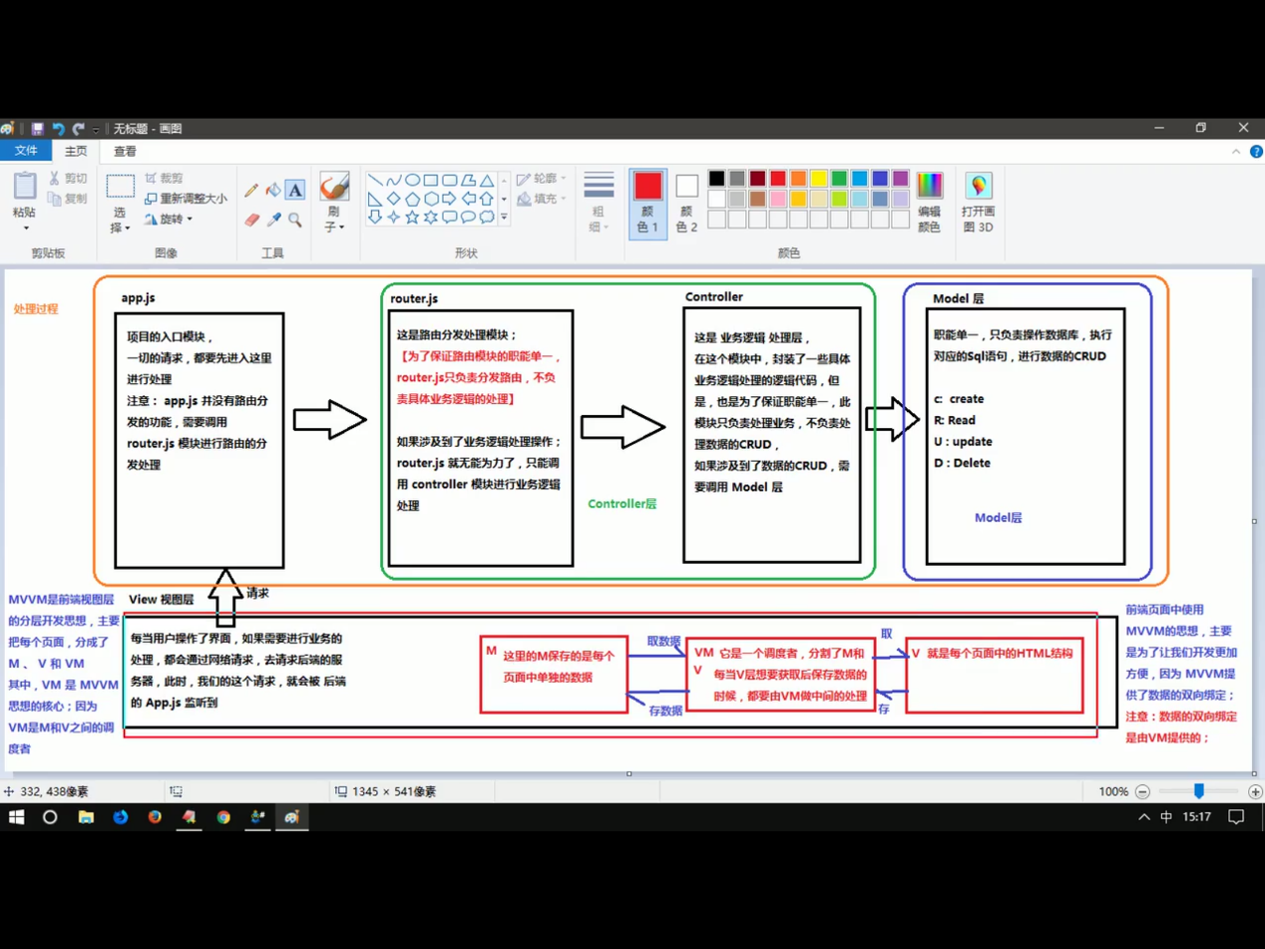

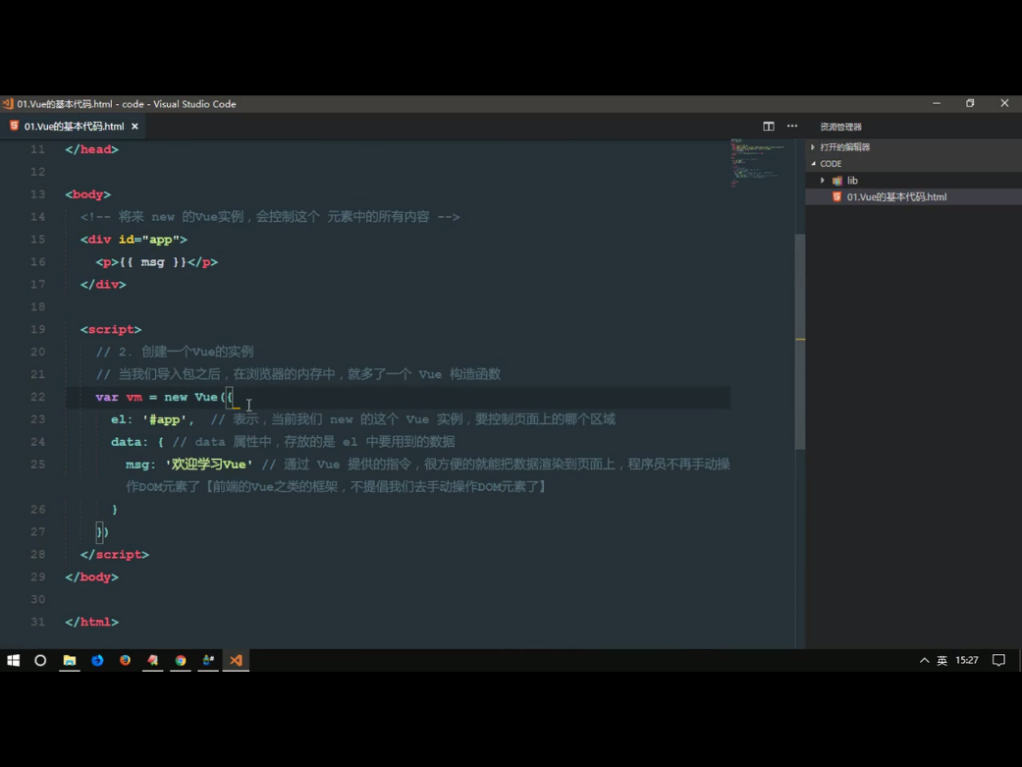

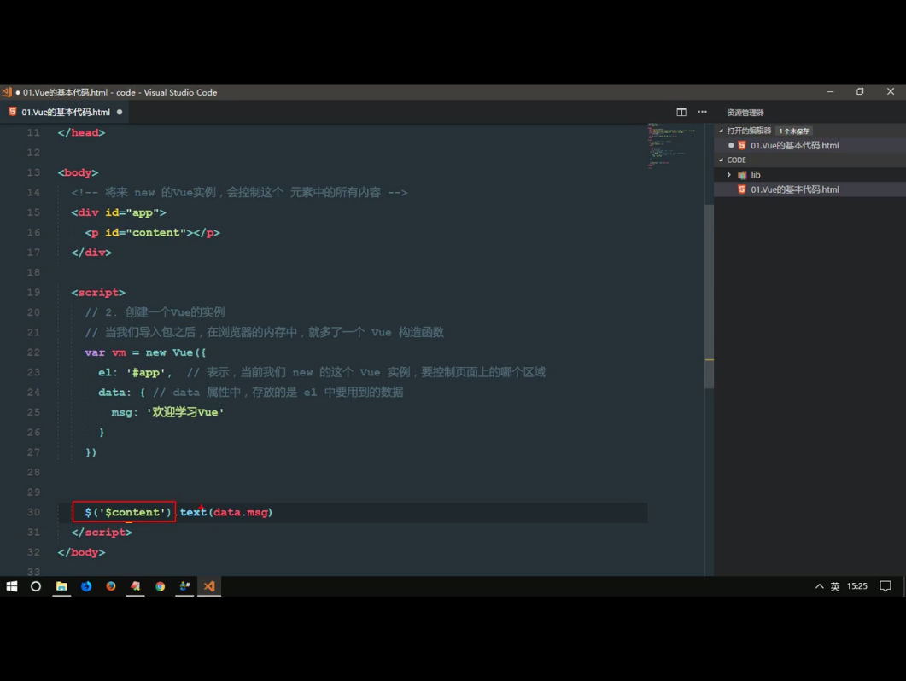

<**div id="app"**>  
 <**p**>{{**msg**}}</**p**>  
</**div**>  
<**script**>  
 **let *vm*** = **new** Vue( {  
 **el**: **"#app"**,  
 **data**: {  
 **msg**:**'123'** }  
 })  
</**script**>

在script中存储数据,在标签中写下数据.直接操作数据.

<div id="app">

{{ message }}

</div>

var app = new Vue({

el: '#app',

data: {

message: 'Hello Vue!'

}

})

自己实例:

<**div class="app"**>  
 <**p**>{{ **fan**}}</**p**></**div**>  
<**script**>  
 **let *app*** = **new** Vue({  
 **el**:**".app"**,  
 **data**: {  
 **fan**: **"强无敌"** }  
 })

1.2常用vue命令

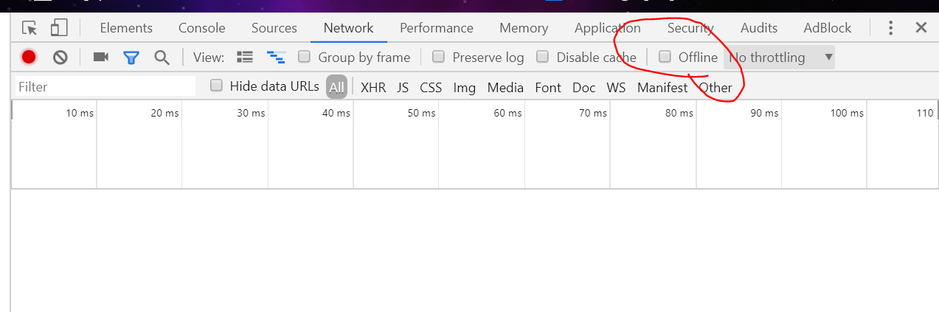

这里可以调浏览器加载时网络速度

为了让用户看不到 v-cloak,给其设置一个属性(display ),解决插值表达式闪烁问题

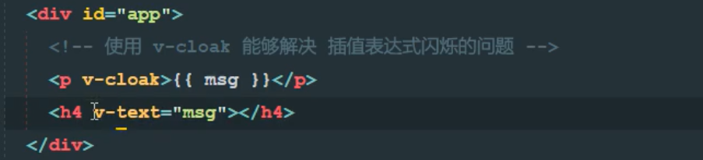

v-test是没有闪烁问题.

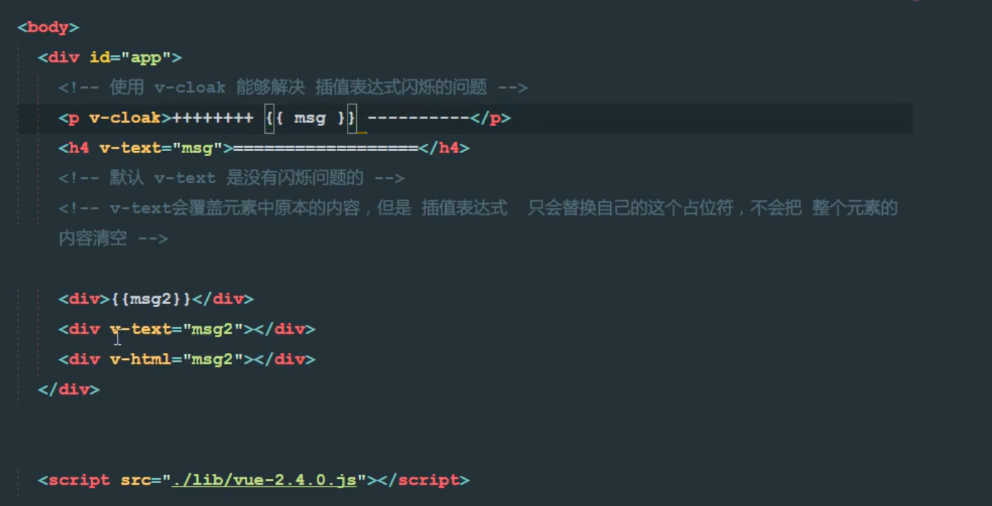

v-bind 是vue中提供的用于绑定属性的指令

v-bind 可以写合法的表达式

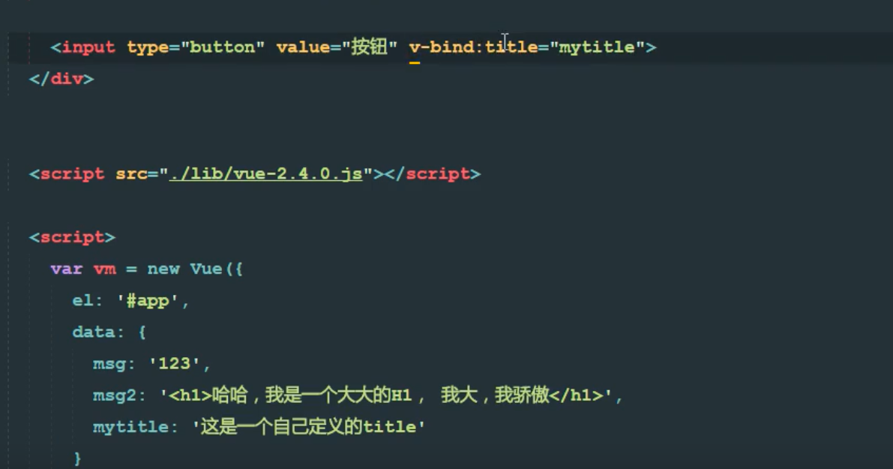

v-on

vue提供了v-on:事件绑定事件

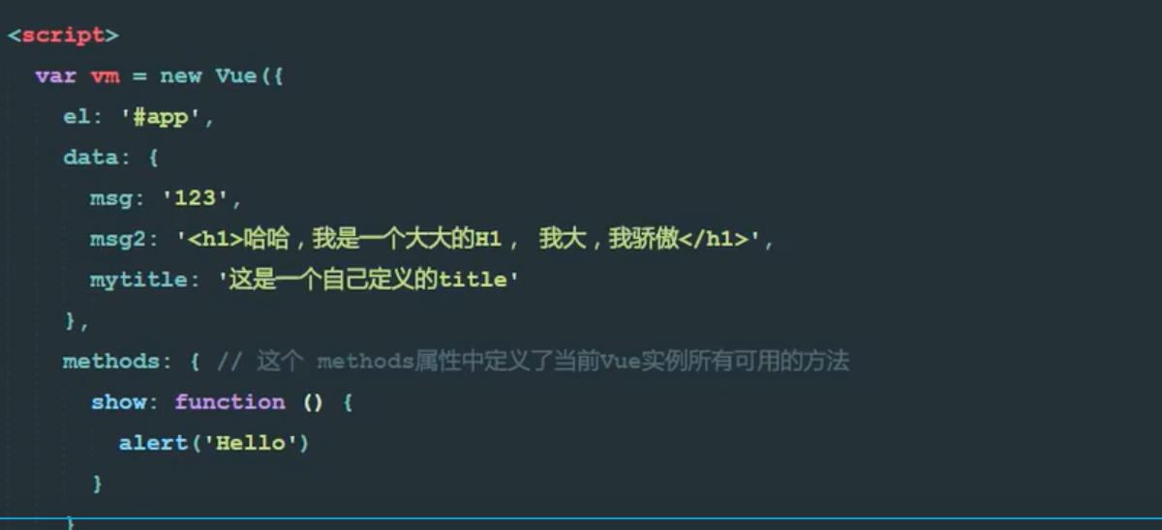

1.如何定义一个基本的vue代码结构

2.插值表达式和v-test

3.v-cloak

4.v-html

5.v-bind

6.v-on

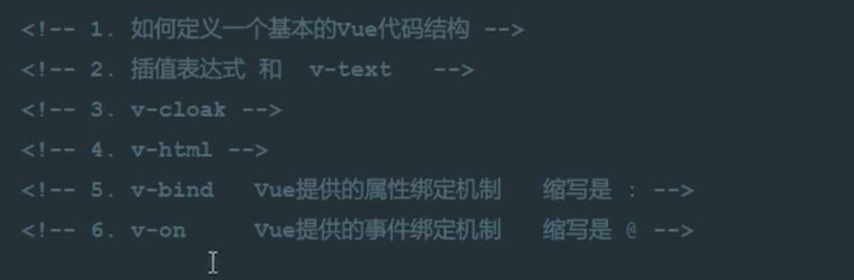

1.2.3跑马灯效果

在vm实例中,如果想要获取data上的数据,或者想要调用method中的方法,必须通过this.数据属性名 或者 this.方法名 来进行访问,这里的this,就表示 我们new出来的vm实例对象.

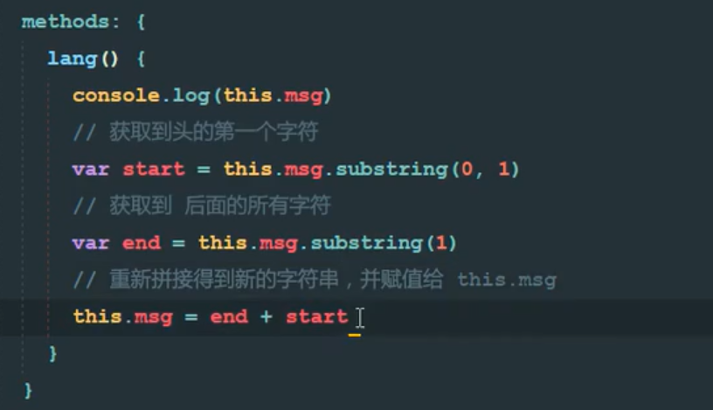

Vm实例会监听自己data所有数据的改变,只要数据一发生变化,就会自动把最新的数据,从data上同步到页面中 设置定时器:要注意this指向问题

整个案例实现代码:

*<!--// 1.导入vue包-->*<script src**="lib/vue/dist/vue.js"**></script>  
*<!--2.创建一个要控制的区域-->*<div id**="app"**>  
 <input type**="button"** value**="骚"** @click**="lang"**>  
 <input type**="button"** value**="低调"**><br>  
 <span>**{{msg}}**</span>  
</div>  
<script>  
var *vm* = new Vue( {  
 el: '#app',  
 data: {  
 msg: '猥琐发育,别浪!'  
},  
 methods:{  
 lang(){   
用箭头函数来改变this指向问题   
 setInterval( () => {  
 var start = this.msg.substring(0,1)*//获取到第一个字符* var end = this.msg.substring(1) *//获取之后的所有字符* this.msg = end + start  
 }, 400)  
 }  
  
 }  
})

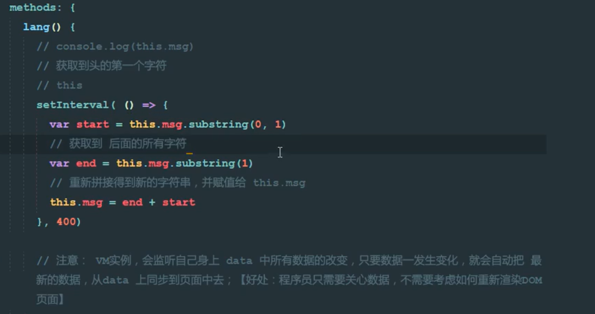

箭头函数 : function ( ) {} 可以简单的看做是 function 拿掉 在 括号后面 加个 =>

( ) => { }

最终版 实现跑马灯案例 代码

<div id**="app"**>  
 <input type**="button"** value**="骚"** @click**="lang"**>  
 <input type**="button"** value**="低调"** @click**="stop"**><br>  
 <span>**{{msg}}**</span>  
</div>  
<script>  
var *vm* = new Vue( {  
 el: '#app',  
 data: {  
 msg: '猥琐发育,别浪!',  
 intervarId:null *//在data上定义 定时器id*},  
 methods:{  
 lang(){  
 if (this.intervalId !=null) return;  
 this.intervalId=setInterval( () => {  
 var start = this.msg.substring(0,1)*//获取到第一个字符* var end = this.msg.substring(1) *//获取之后的所有字符* this.msg = end + start  
 }, 400)  
 },  
 stop() {  
 clearInterval(this.intervalId)  
 *//每当清除定时器之后,需要重新把interval 设置为 null* this.interval=null;  
 }  
 }  
})  
  
</script>

1.3事件修饰符

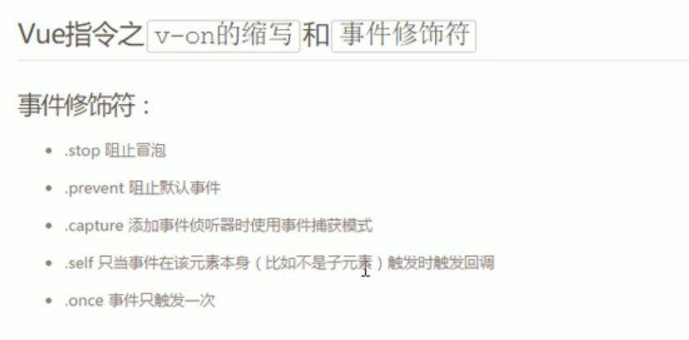

案例主要 代码

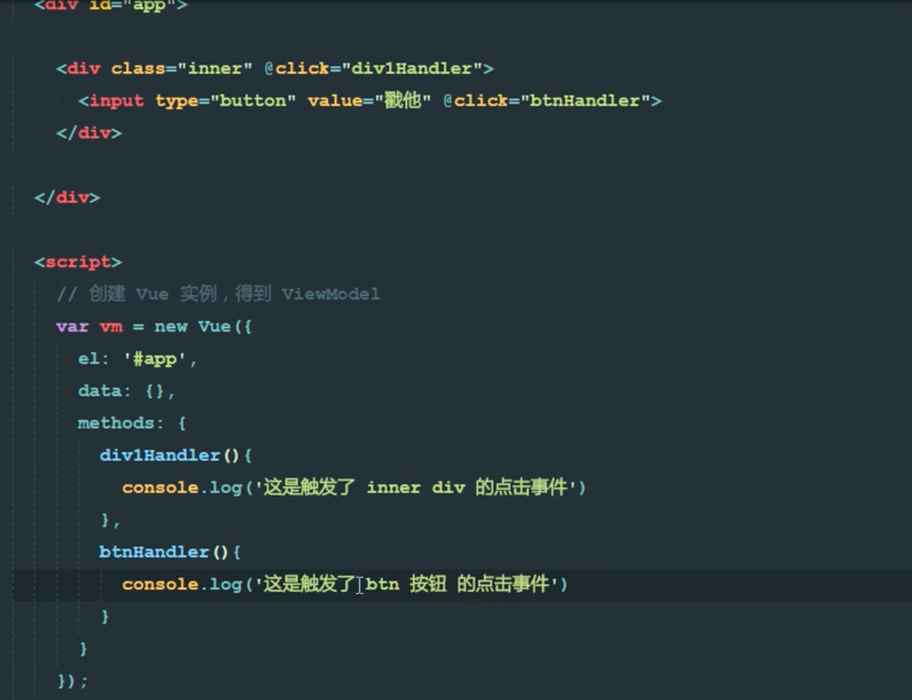

1. .stop

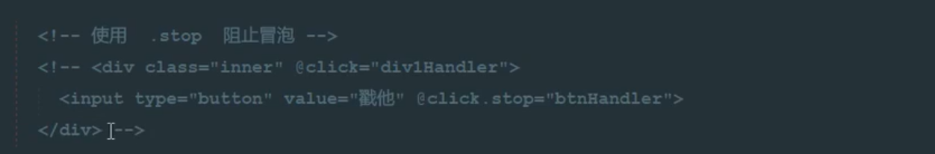

2. .prevent

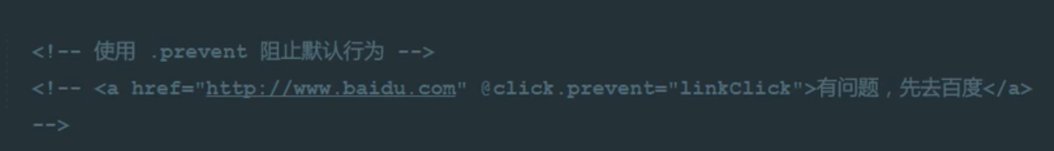

3 .capture

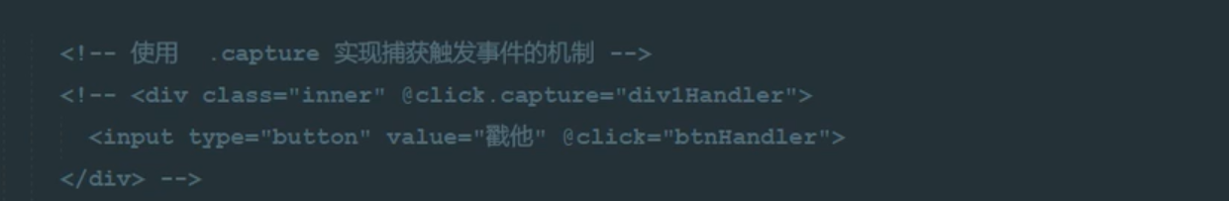

4. . self

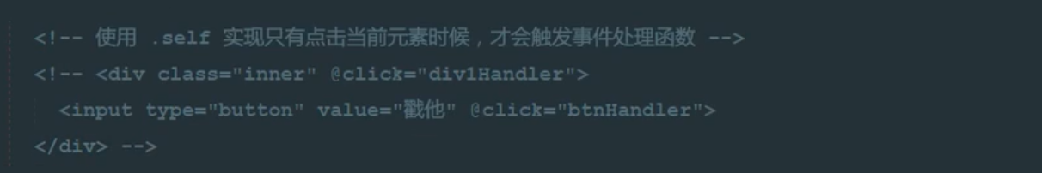

5. once

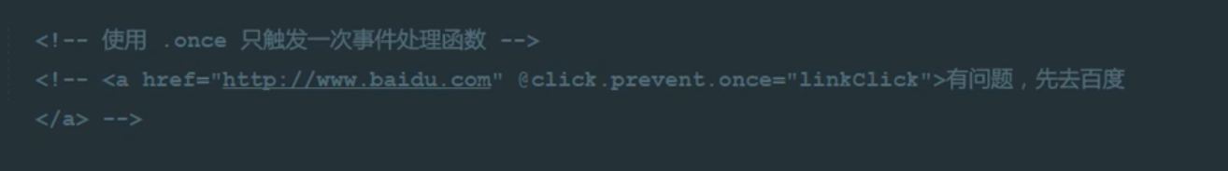

.self和.stop的区别

.self 只会阻止自己身上冒泡行为的触发,并不会真正阻止冒泡的行为.

* 1. v-model 和双向数据绑定

属性绑定用v-bind,只能实现数据的单向绑定.从M自动绑定到v,无法实现数据的双向绑定.

v-model 只能用在表单中

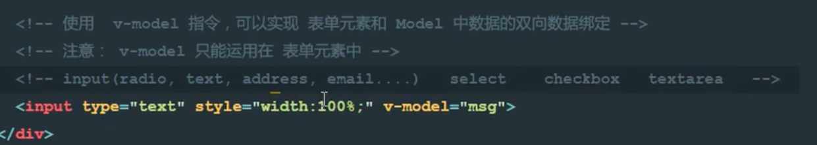

简易计算机案例 (v-model)

<div id**="app"**>  
 <input type**="text"** v-model**="n1"**>  
 <select v-model**="opt"**>  
 <option value**="+"**>**+**</option>  
 <option value**="-"**>**-**</option>  
 <option value**="*"**>**\***</option>  
 <option value**="/"**>**/**</option>  
 </select>  
 <input type**="text"** v-model**="n2"**>  
 <input type**="button"** value**="="** @click**="calc"**>  
 <input type**="text"** v-model**="result"**>  
</div>  
<script>  
 var *vm* = new Vue({  
 el:"#app",  
 data: {  
 n1: 0,  
 n2:0,  
 result: 0,  
 opt: "+"  
 },  
 methods:{  
 calc(){  
 *//逻辑:* switch (this.opt) {  
 case '+' :  
 this.result= parseInt(this.n1)+ parseInt(this.n2)  
 break;  
 case '-':  
 this.result= parseInt(this.n1)- parseInt(this.n2)  
 break;  
 case '*':  
 this.result= parseInt(this.n1)* parseInt(this.n2)  
 break;  
 case '/' :  
 this.result= parseInt(this.n1)/ parseInt(this.n2)  
 break;  
 }  
 }  
 }  
 })  
  
</script>

2 Vue中的class样式

2.1 如图所示:

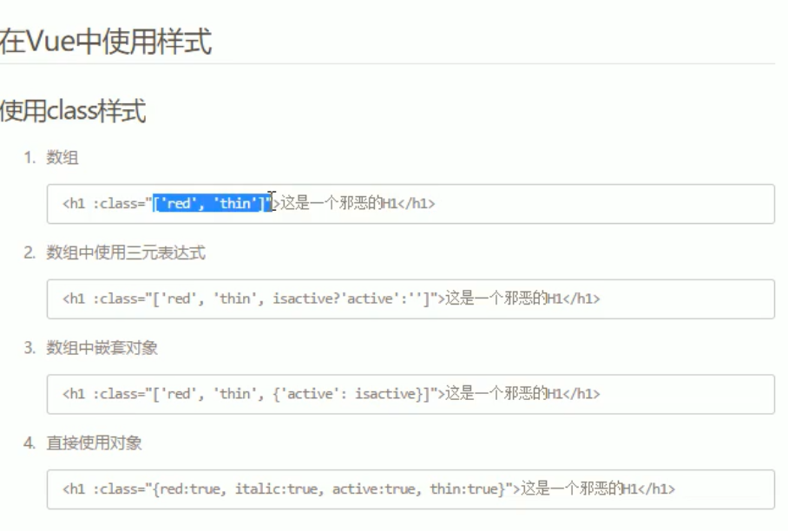

1. 用数组的形式

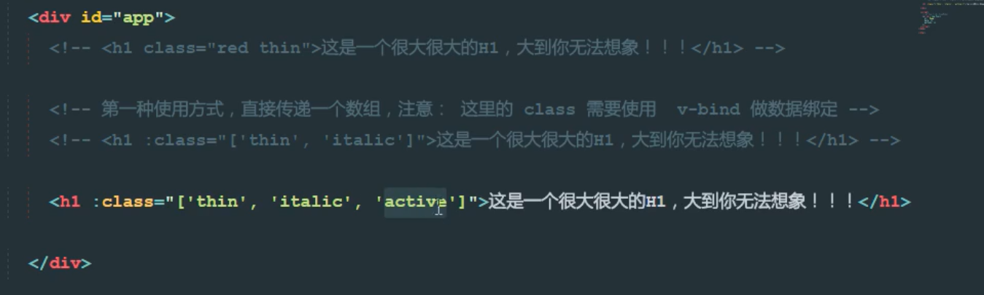

1. 数组中使用三元表达式

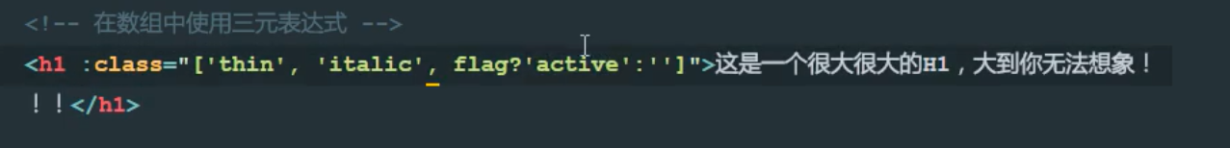

1. 数组中嵌套对象

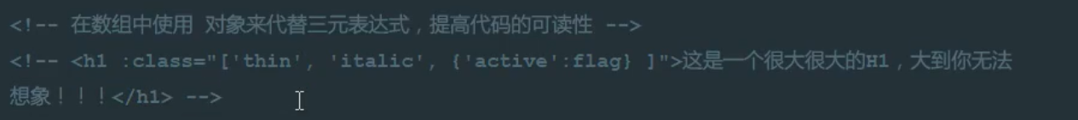

1. 直接使用对象

传的对象,不需要引号也行,对象的属性是类名.

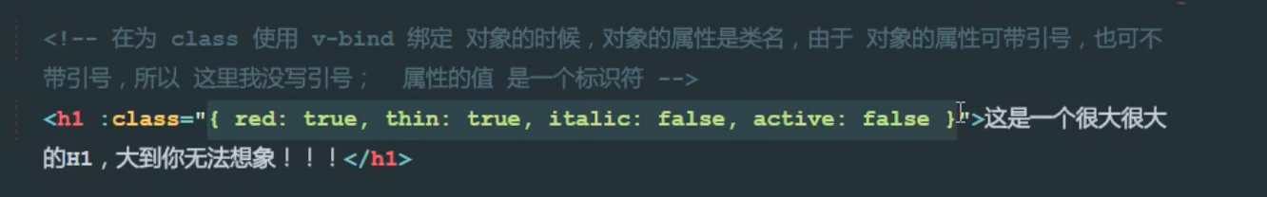

第二种写法:

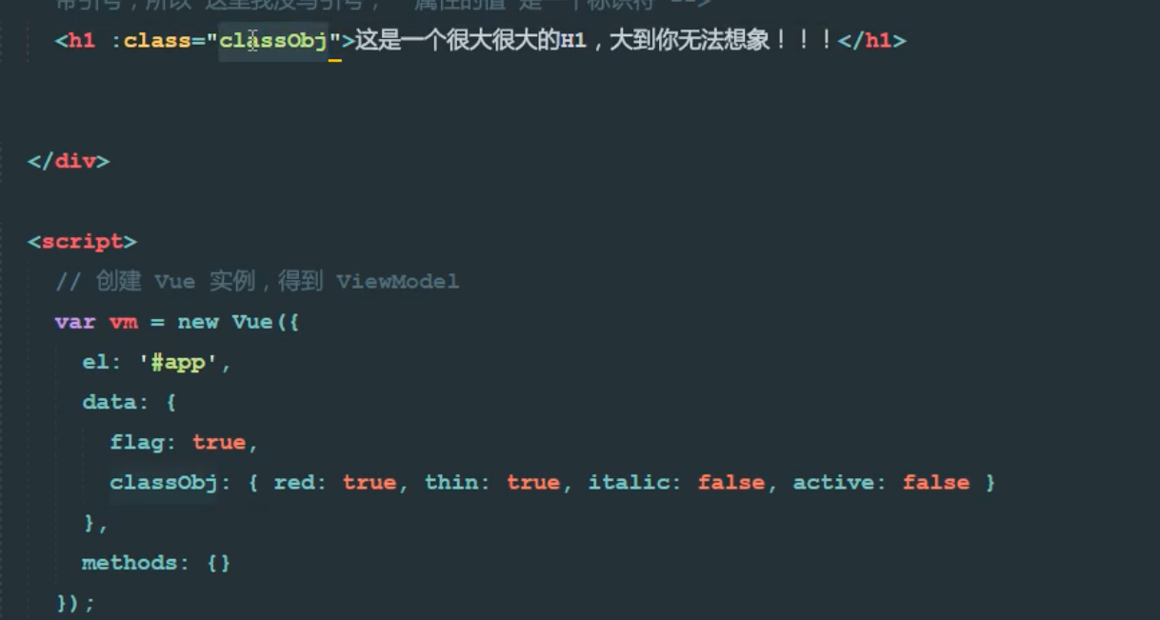

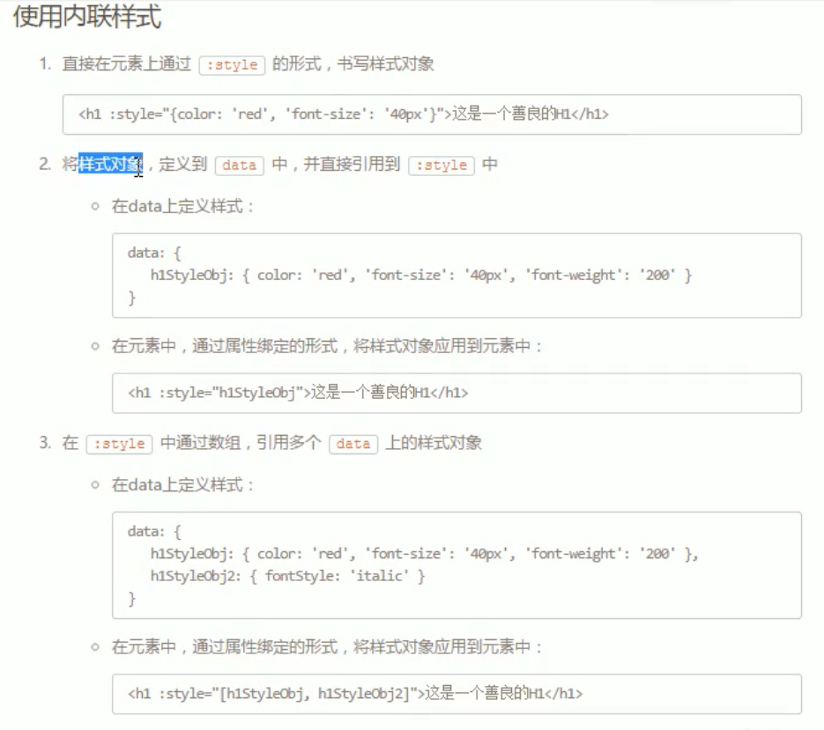

对象就是无序键值对的集合 有-连接的要用单引号连接

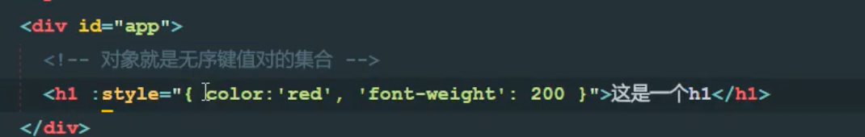

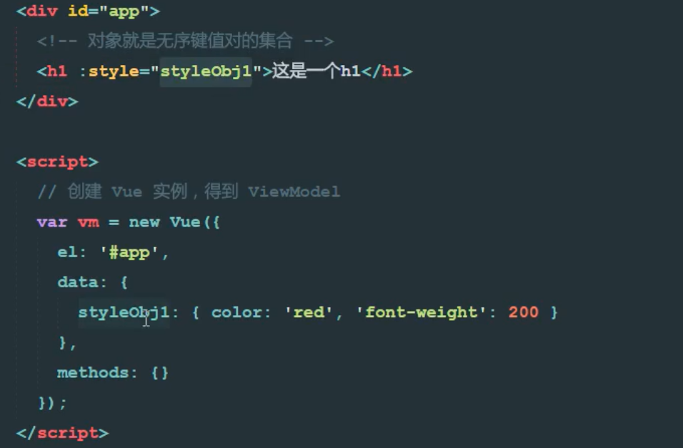

对象嵌套在数组中

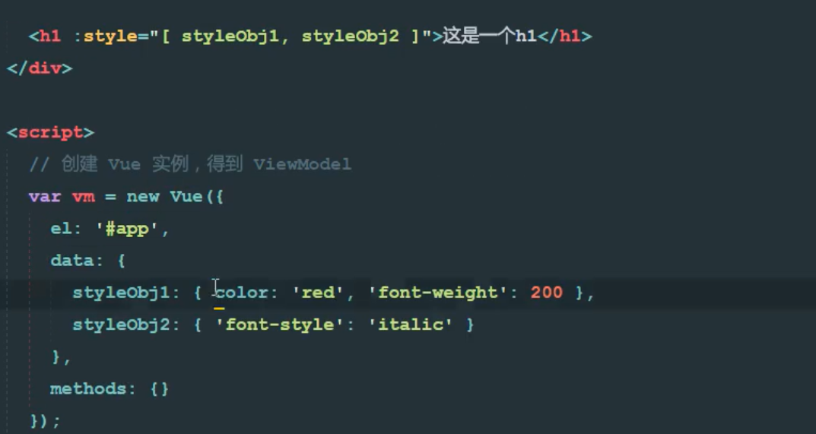

3 v-for 和key属性

* 1. v-for



循环对象数组

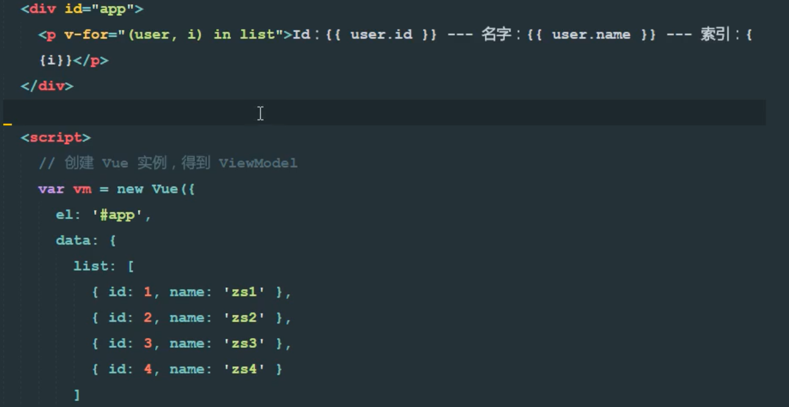

循环对象

P 中 有个val&key

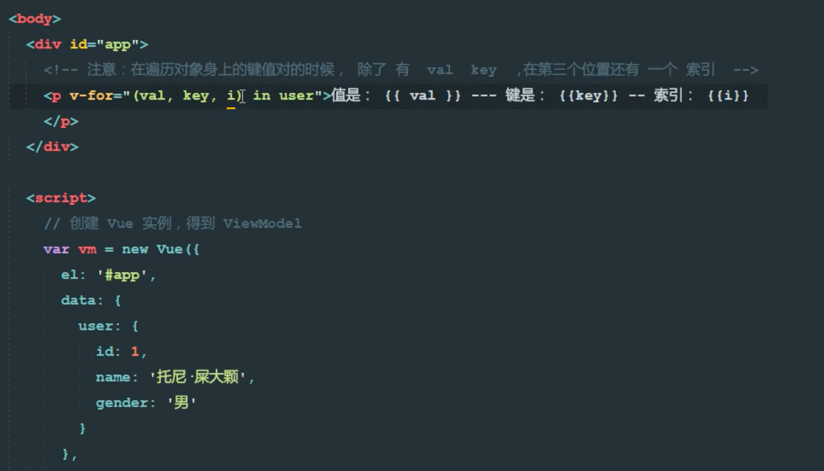

v-for 迭代数字

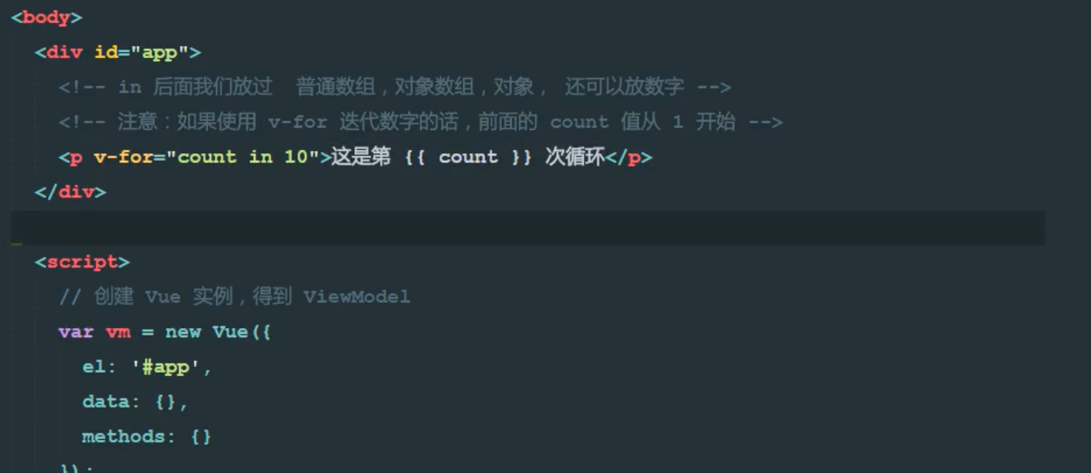

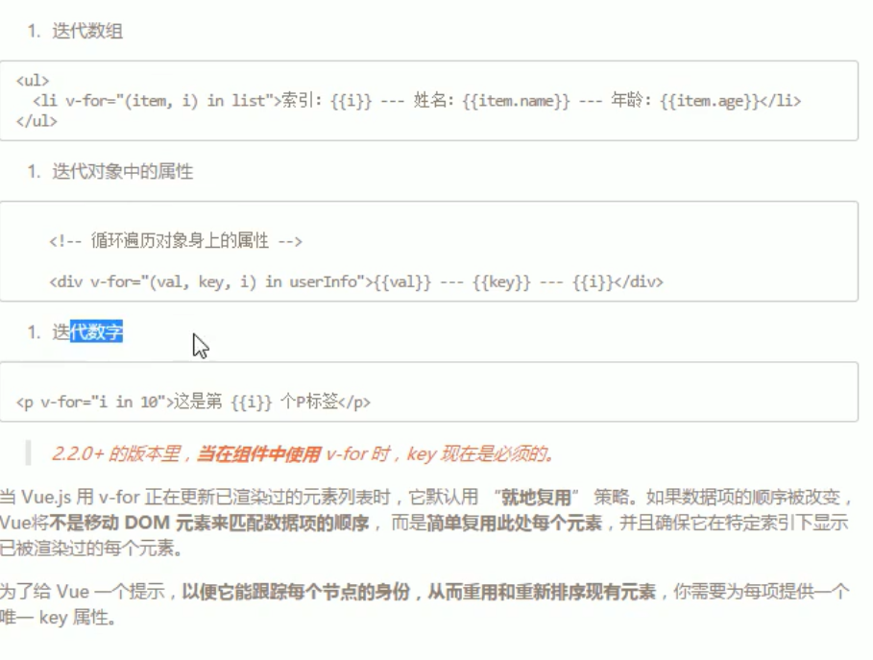

v-for中 key属性的使用注意事项

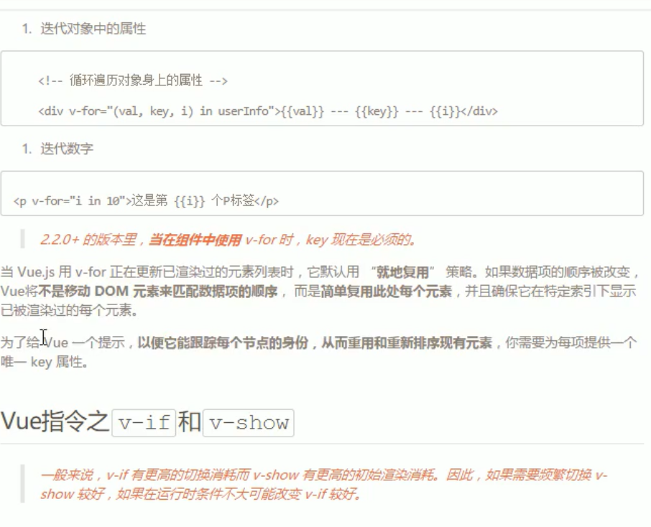

案例 添加id与name 代码

<div>  
 <label>**Id:** <input type**="text"** v-model**="id"**> 绑定id  
 </label>  
 </div>  
 <label>**Name:** <input type**="text"** v-model**="name"**> 绑定name<br>  
 </label>  
 <input type**="button"** value**="添加"** @click**="add"**>  
 <p v-for**="***item* **in list"**>  
 <input type**="checkbox"**>  
 **{{***item***.id}} --- {{***item***.name}}** </p>  
 </div>  
<script>  
 var *vm* = new Vue({  
 el:'#app',  
 data: {  
 id:'',  
 name: '',  
 list:[  
 {id:1, name: 'one'},  
 {id:2, name: 'two'},  
 {id:3, name: '迭代'},  
 {id:4, name: 'ff'}  
 ]  
 },  
 methods: {  
 add() {

用数组的push方法 ,注意this指向问题. 用v-model 绑定数据.(只应用于表单)  
 *//id 和 name 组成新对象* this.list.push ({id: this.id, name:this.name})  
 }  
 }  
 }  
 )  
</script>

**实现效果图**

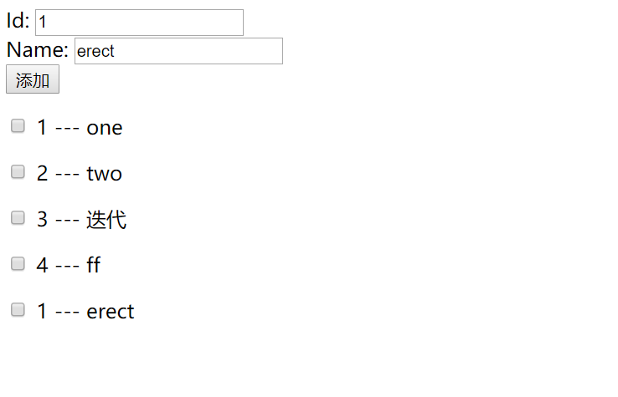

Key的使用注意 ,v-bind 属性绑定的形式,指定key的值

绑定的是number类型的

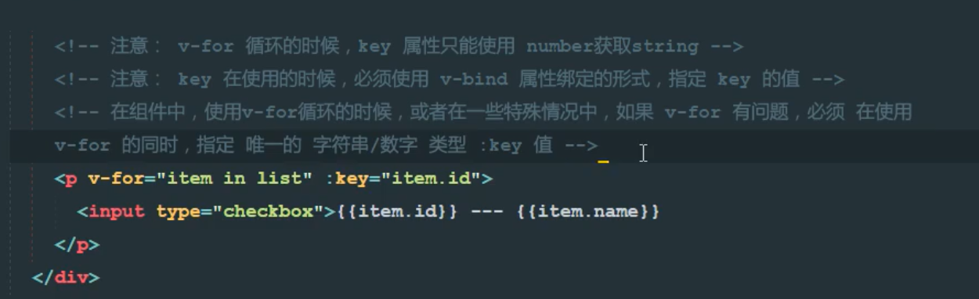

v-if和v-show

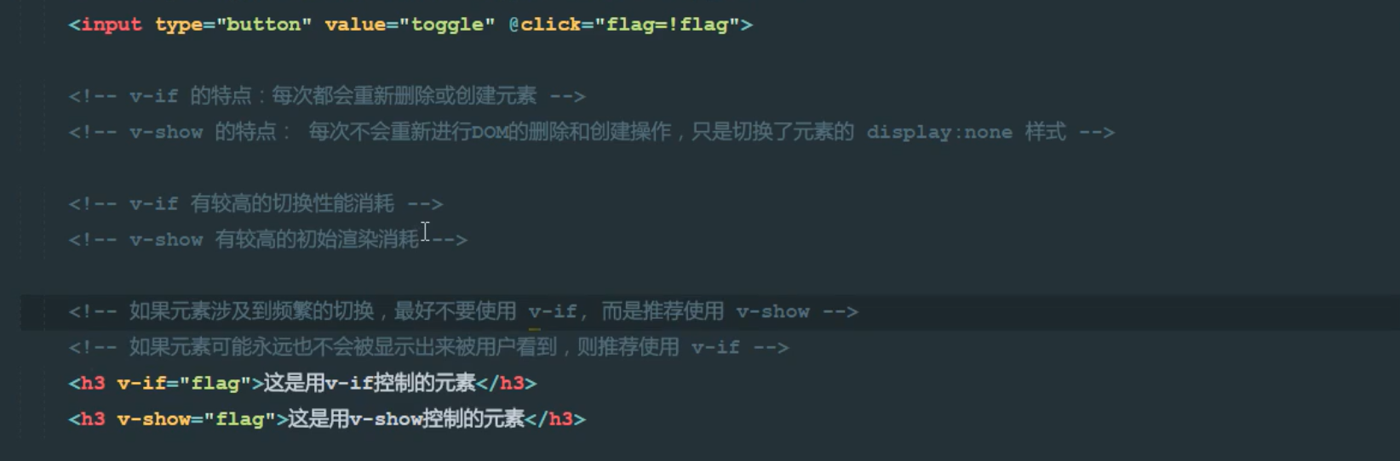

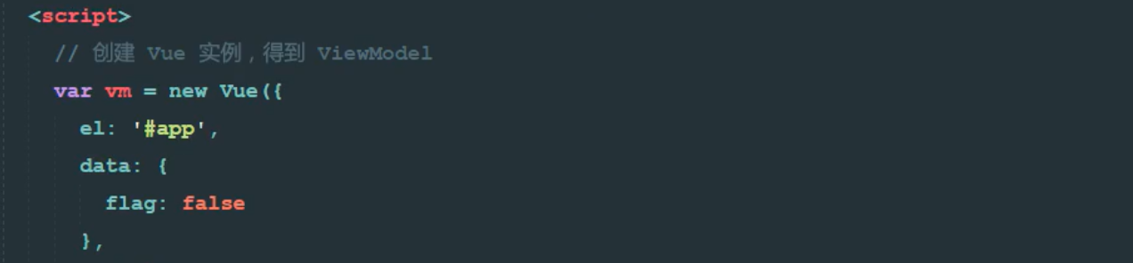

以上总结:

1. MVC和MVVM的区别
2. 学习了vue基本代码结构
3. 插值表达式 v-cloak v-text v-html v-bind(:) v-on(@) v-model(应用于表单) v-for(数组,对象) v-if(切换) v-show
4. 事件修饰符 .stop .prevent . capture .self .once
5. el 指定要控制的区域 data:是个对象,指定了控制的区域内要用到的数据 methods 是个对象,这里可以定义方法(add({}))
6. 在vue实例中,如果要访问data数据,或者要访问methods方法,,必须带this
7. 在v-for 要会用key属性(只接受string/number)
8. 在vue中绑定样式,v-bind:class v-bind:style

**React,ng,vue那各个都有什么特点**

**适合做单页面应用程序**

**品牌管理案例**

**vue中在引入bootstrap时不需要引入jquery**

数组 list有关的要绑定到跟v-for有关的这里用到的是

<tr v-for**="***item* **in list"** :key**="***item***.id"**>  
 <td>**{{** *item***.id}}**</td>  
 <td v-text**="***item***.name"**></td>  
 <td>**{{** *item***.ctime}}**</td>

错误点

表单 的v-model 是绑定id 而不是this.id

1

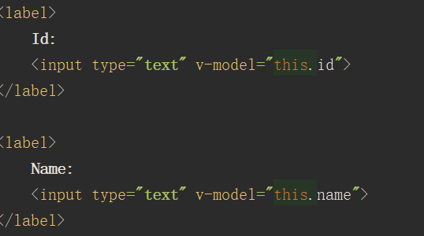

2 要给data中定义一个id和name 进行数据绑定

this.list.push( { id:this.id,name:this.name})

要注意数组push方法,

1. 时间的添加

this.list.push( { id:this.id,name:this.name,ctime:new *Date*()})

给添加绑定方法,加小括号就可以传参

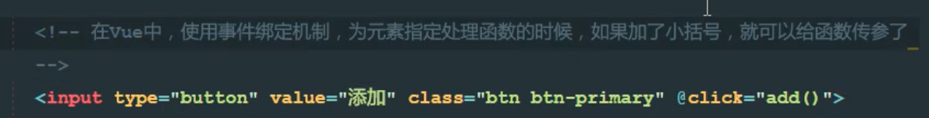

1. 在给a标签添加删除事件时,要用到,prevent阻止默认事件,del(item.id)让其根据id来删除,因为a在v-for循环中.  
   vue-devtools
2. 不能写死list.

<tr v-for**="***item* **in list"** :key**="***item***.id"**>

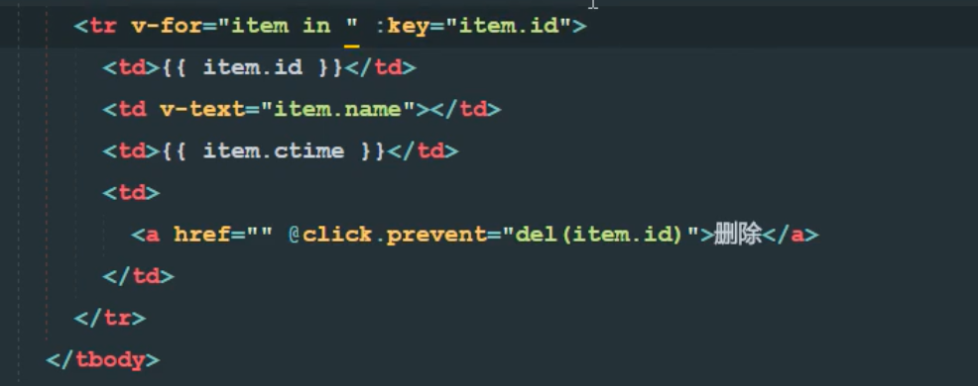

判断字符串在一个字符串数组中,用indexOf

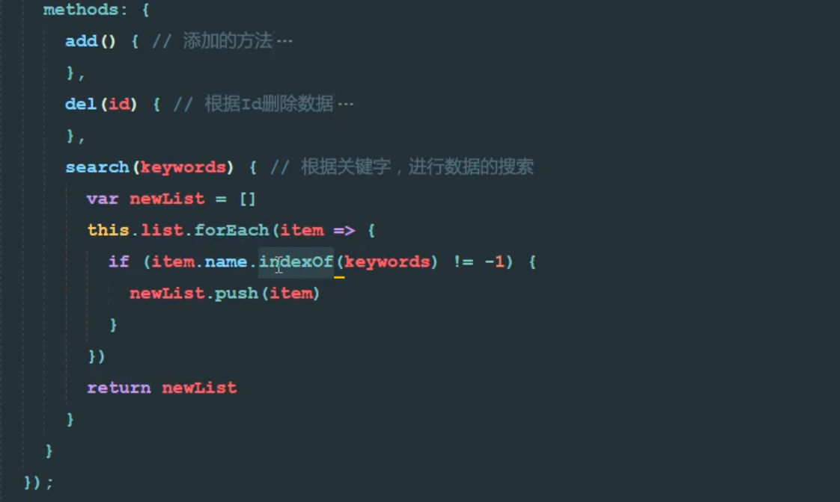

这里注意: 要编写一个search方法, 判断一个字符串在另一个字符串数组中,用indexof来判断.

search(keywords){  
 let newList=[];  
 this.list.forEach( item => {  
 if ( item.name.indexOf(keywords) !=-1){  
 newList.push( item )  
 }  
  
 })  
 return newList;

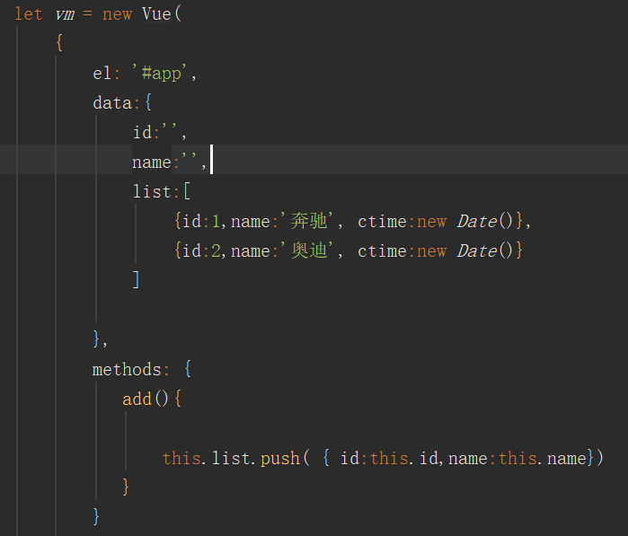

效果图:

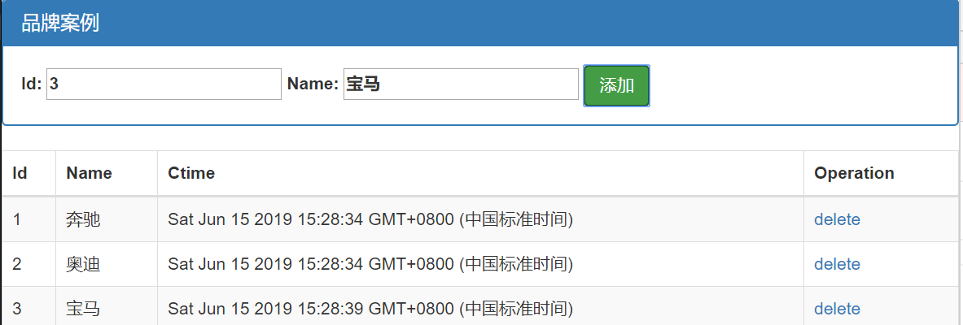

方法:

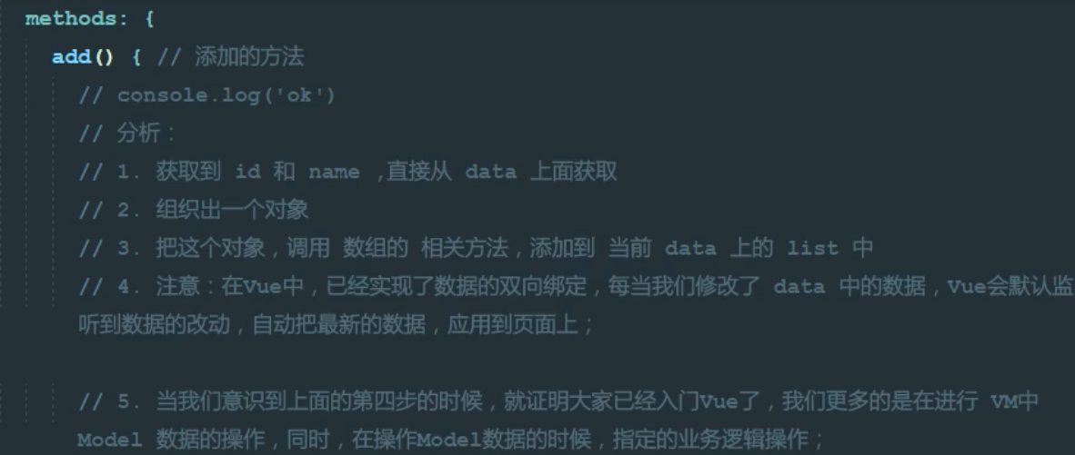

注意:.prevent 阻止事件默认行为

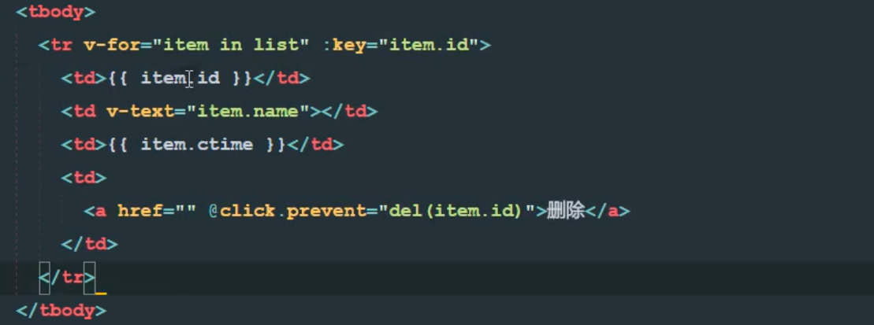

如何根据id,找到要删除这一项的索引

找到索引,直接调用数组splice方法

循环some方法

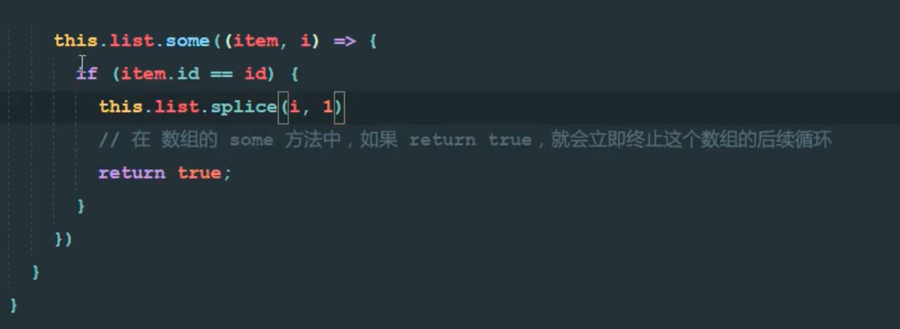

findIndex方法

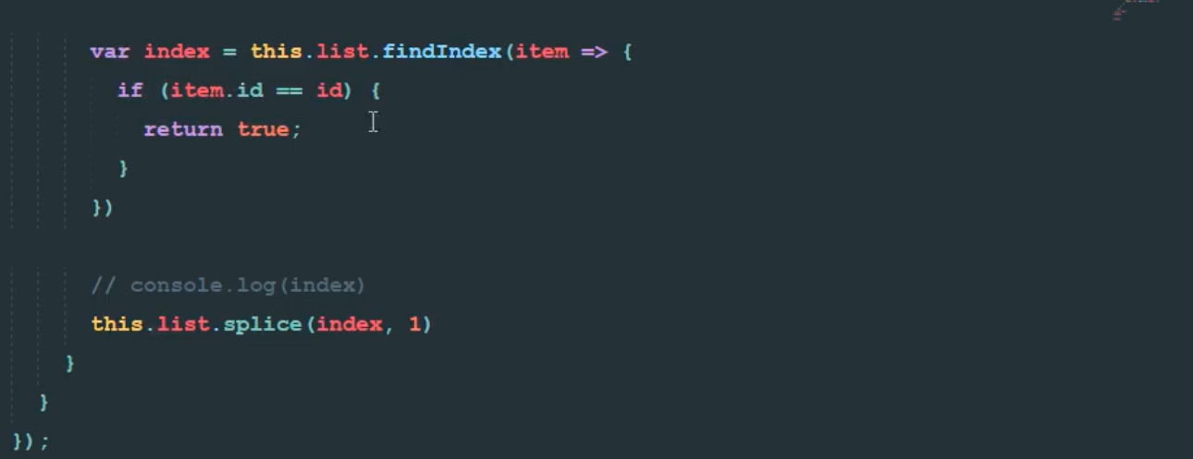

循环遍历数组的新方法:

forEach some filter findIndex 这些都是用来循环遍历数组每一项的方法

if ( item.name.indexOf(keywords) !=-1){

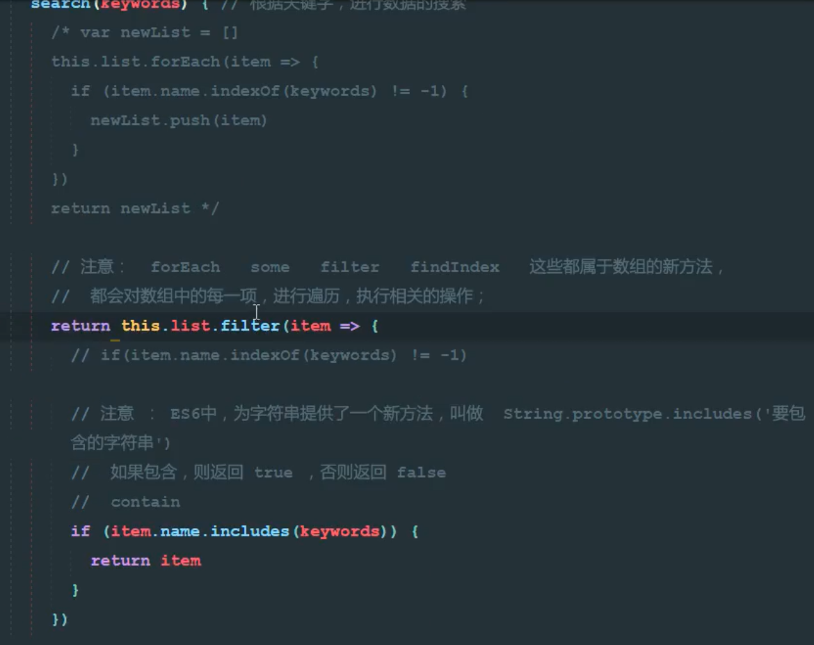

Vue.过滤器

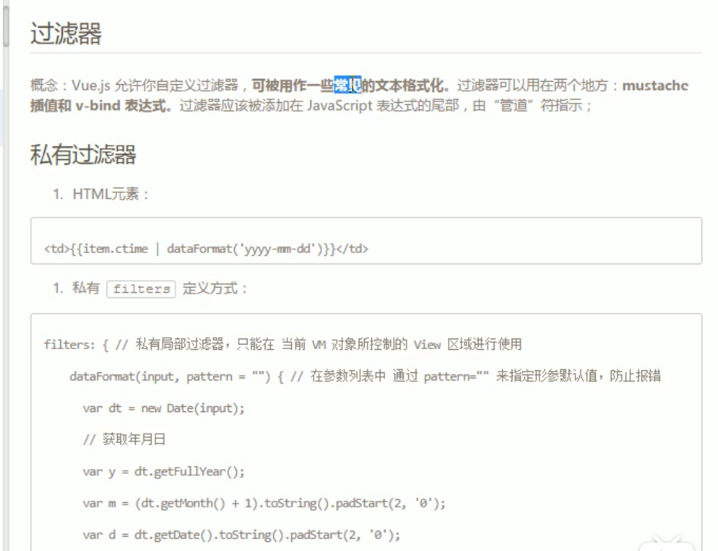

过滤器: <p>{ { msg | msgFormat( 过滤器名称 ) } }</p>

在script中定义一个vue全局的过滤器.名字叫做msgFormat

代码:

div id**="app"**>  
 <p>**{{ msg | msgFormat}}**</p>  
  
</div>  
<script>  
 Vue.filter('msgFormat',function (msg) {  
 *//字符串的replace方法,第一个参数除了写字符串之外,还可以定义一个正则* return msg.replace( /单纯/g,'邪恶')  
 } )  
 let *vm* = new Vue({  
 el: '#app',  
 data:{  
 msg: '曾经,我是个单纯的少年'  
 }  
 }

语法截图

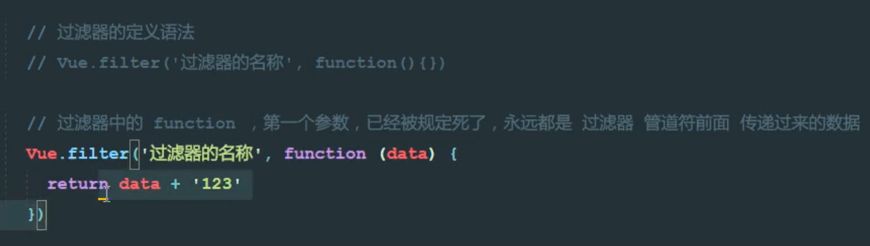

案例截图:

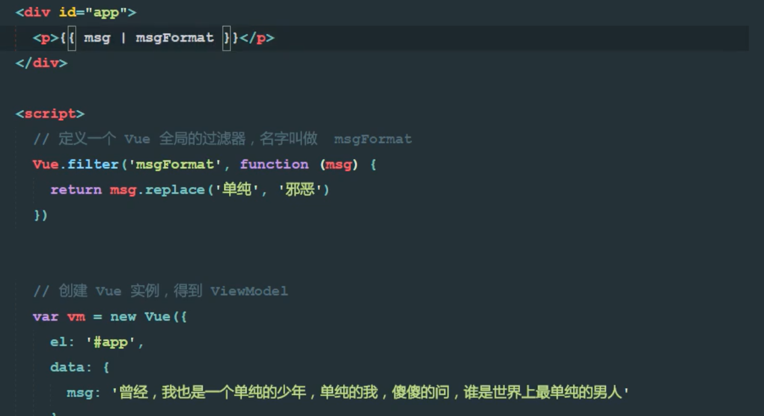

replace方法实现并不完美



运用正则参数 /单纯/g,’邪恶

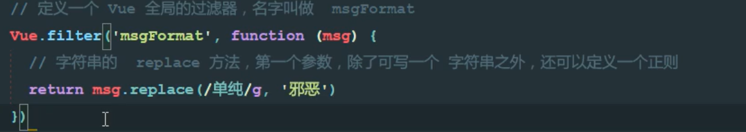

进阶: 可以传参.

<p>**{{ msg | msgFormat('帅气')}}**</p>  
  
</div>  
<script>  
 Vue.filter('msgFormat',function (msg,arg) {  
 *//字符串的replace方法,第一个参数除了写字符串之外,还可以定义一个正则* return msg.replace( /单纯/g,'arg')

多参数:

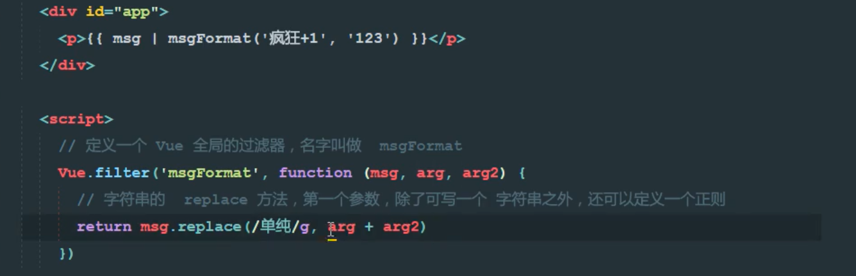

时间格式化:

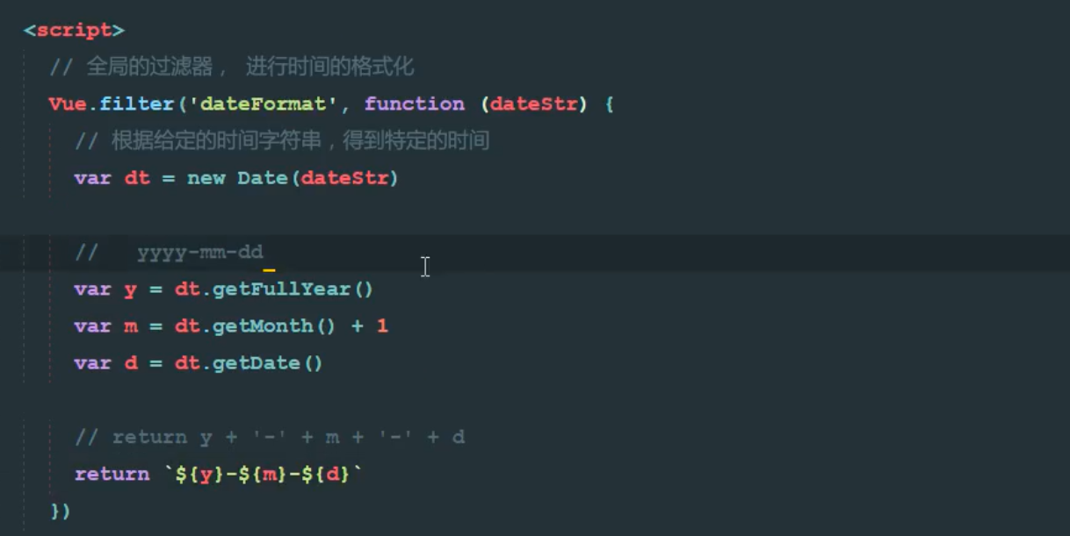

Vue.filter("dataFormat",function (dateStr) {  
 let dt = new *Date*(dateStr);  
 let y = dt.getFullYear();  
 let m = dt.getMonth()+1;  
 let d = dt.getDate();  
 return '$(y)-$(m)-$(d)';  
} )



进阶版:

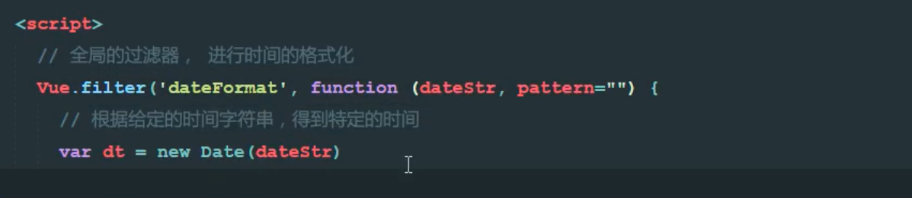

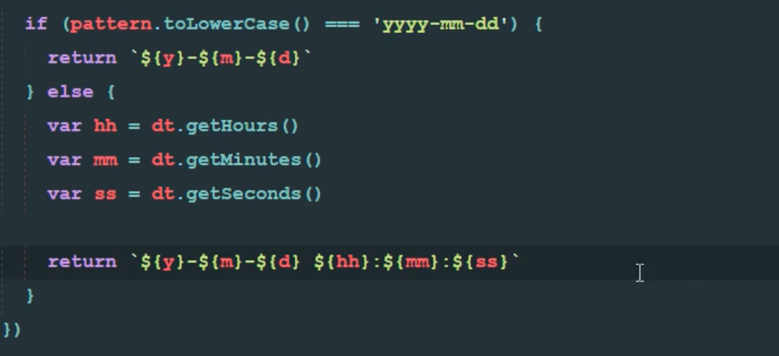

所谓的全局过滤器,vue实例都可以调用.

filters:{} 也是一个对象.定义私有过滤器,过滤器有两个条件: [过滤器名称和处理函数]

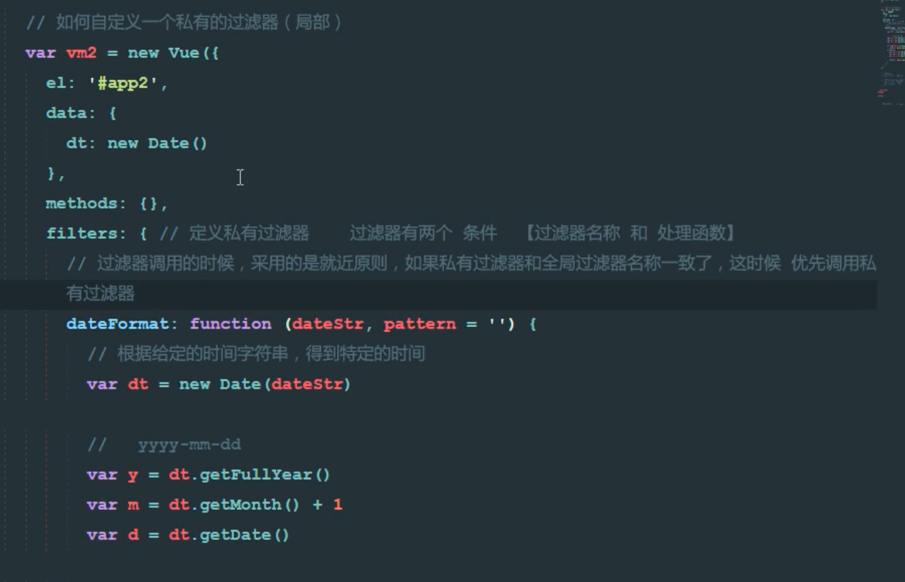



填充时间

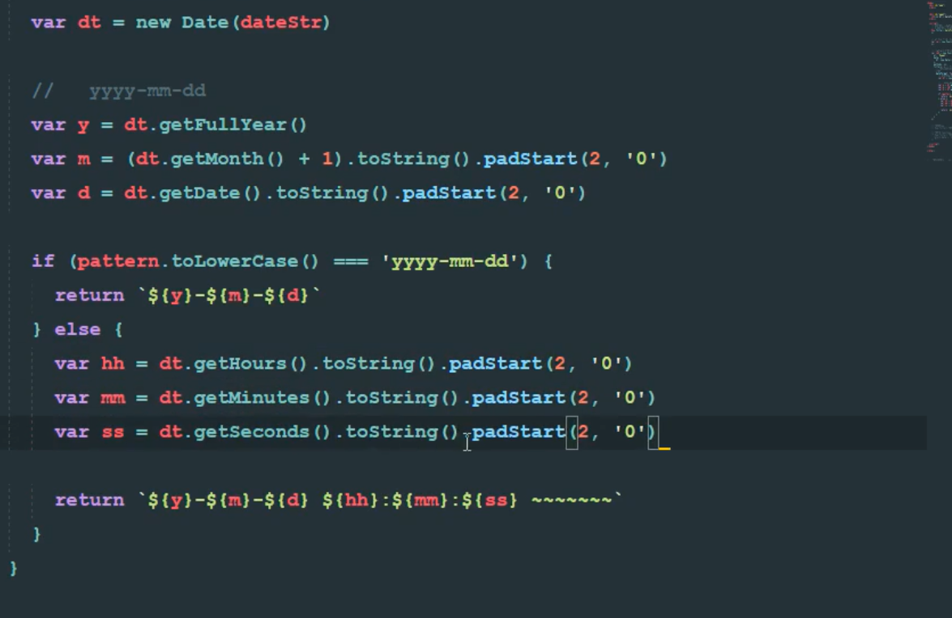

自定义修饰符:eg 键盘回车 确认一个输入诸如此类的

@keyup=’add’ 按键修饰符 .enter. 放在最后要回车的位置.

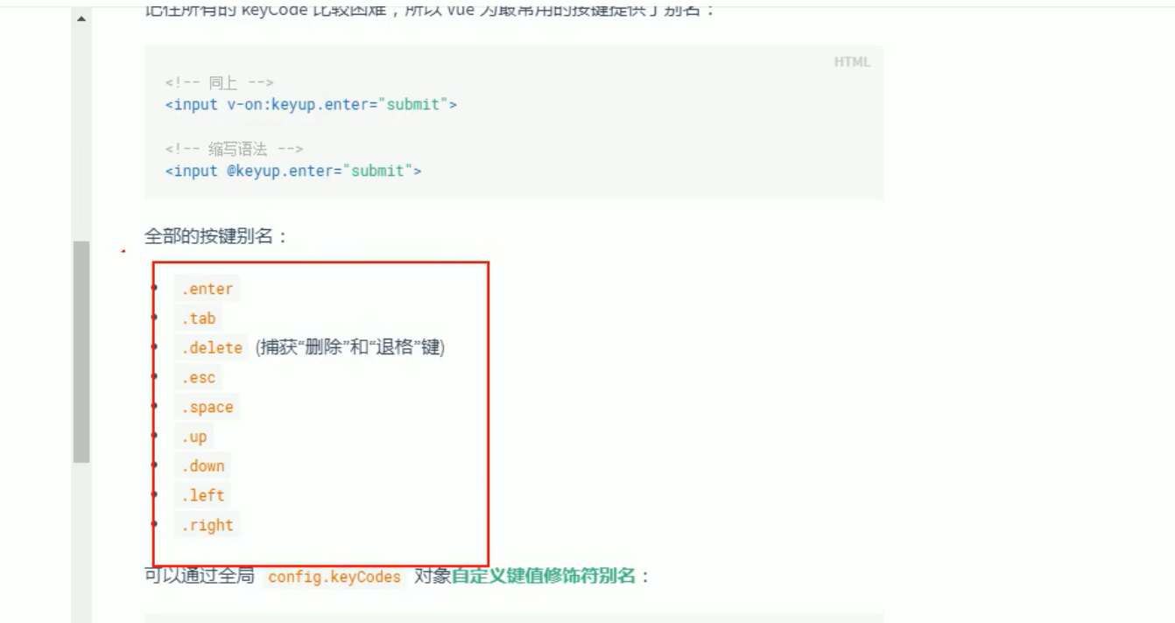

**Name:**<input type**="text"** v-model**="name"** @keyup.enter**="add"**>

自定义全局按键修饰符

Vue.config.keyCodes.f2=113(可以更换)

默认获取焦点:

原生js方法:.focus()

自定义指令

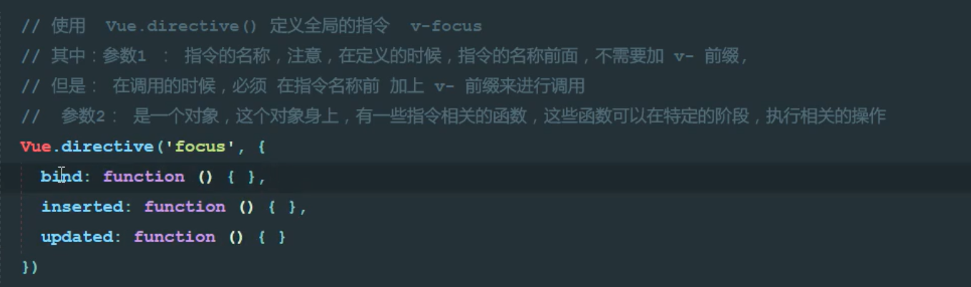

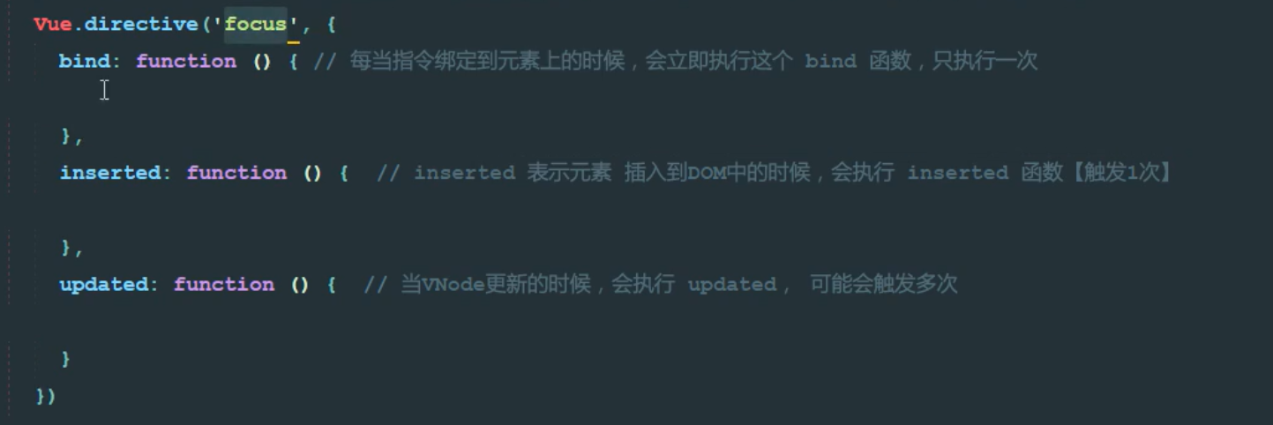

Vue.directive ( ‘focus’,{

bind:function(el){ }})

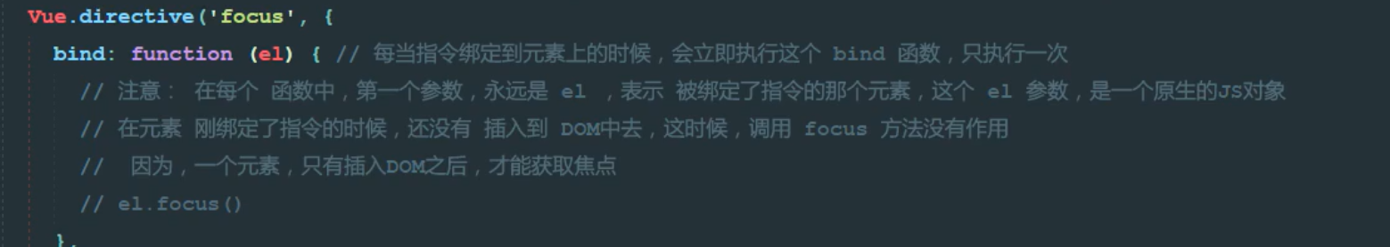

Insert:function (el) { el.focus()}



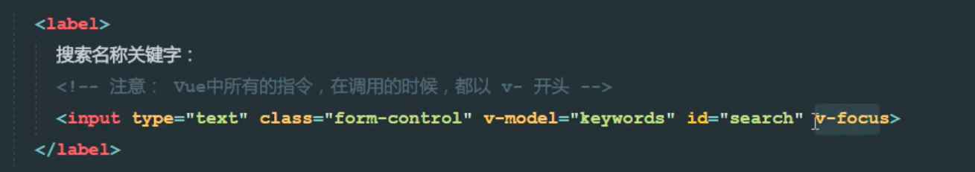

自定义颜色

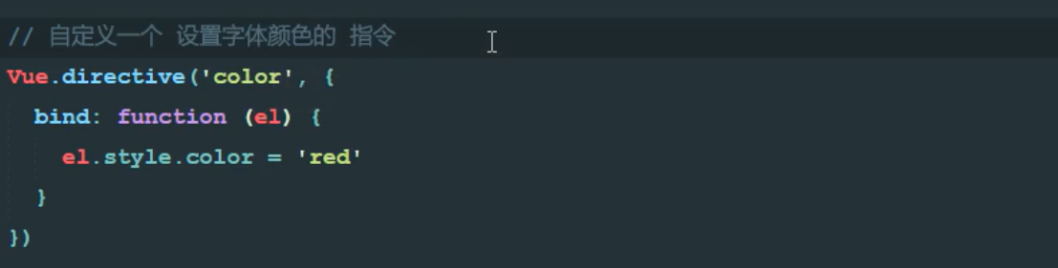

和js行为有关的操作,最好在inserted里

和样式有关的一般都在bind中执行

钩子函数参数

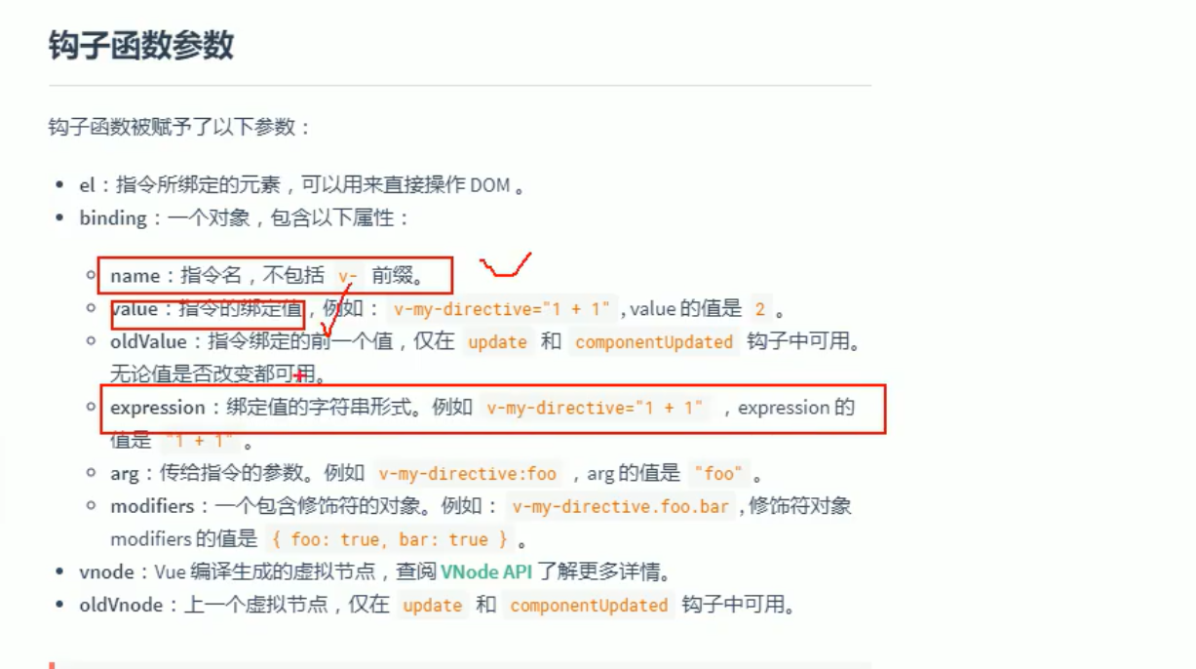

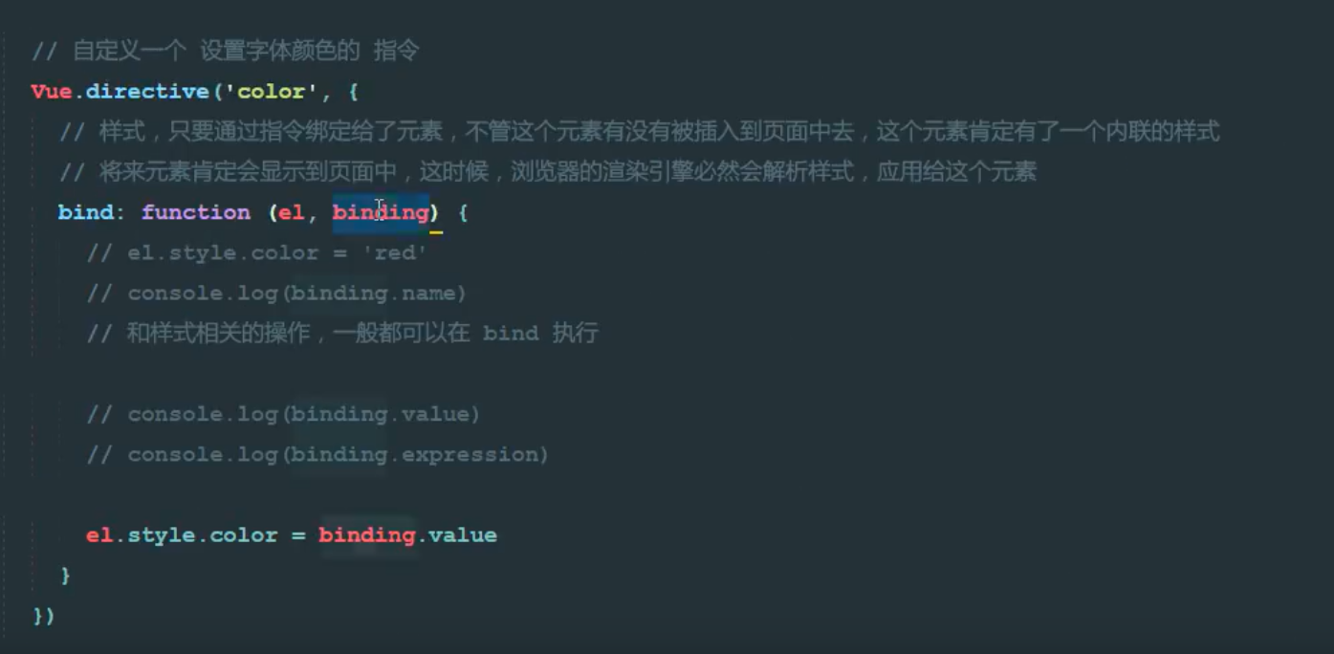

**私有的写在创建的vue实例中**

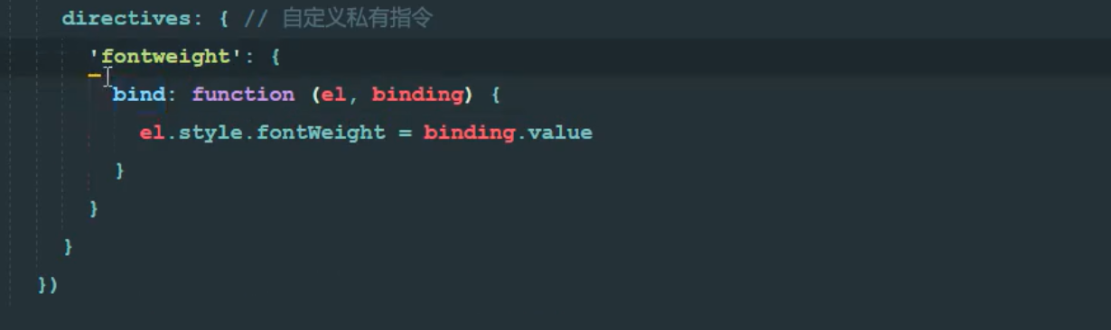

**简写模式:**

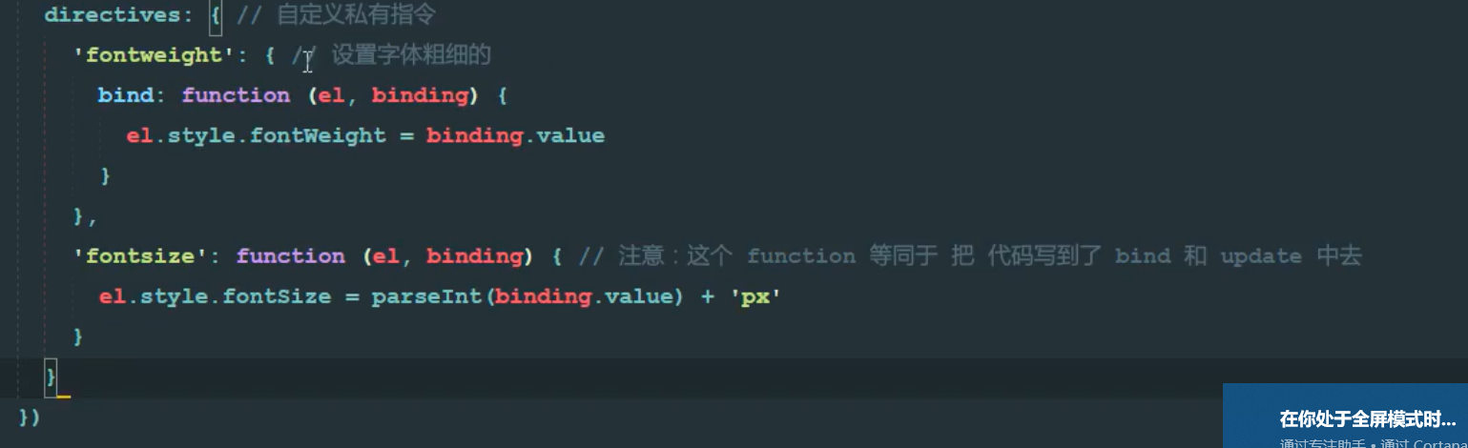

4 Vue实例的生命周期

截图说明:

生命周期钩子=生命周期函数=生命周期事件

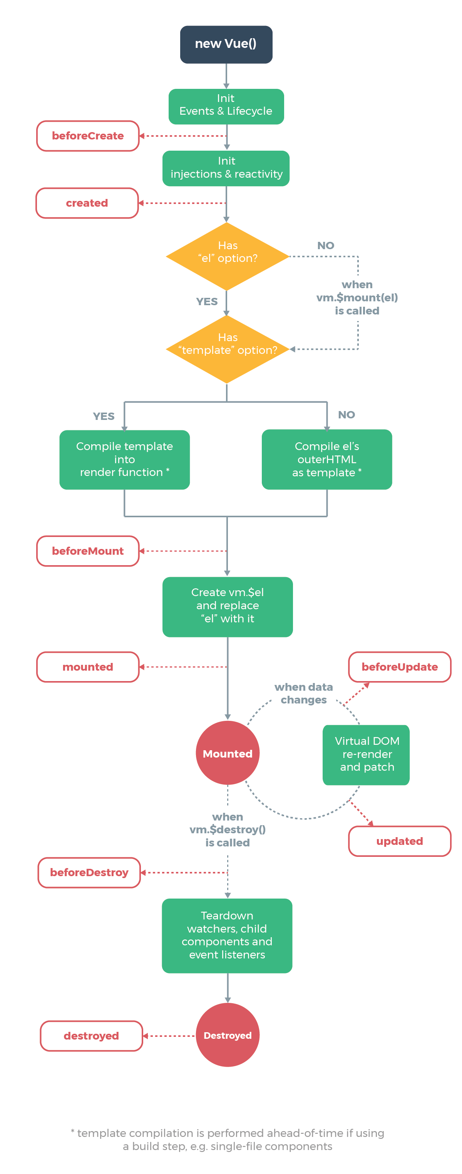

创建期间的生命周期函数:

运行期间的生命周期函数:

销毁期间的生命周期函数:

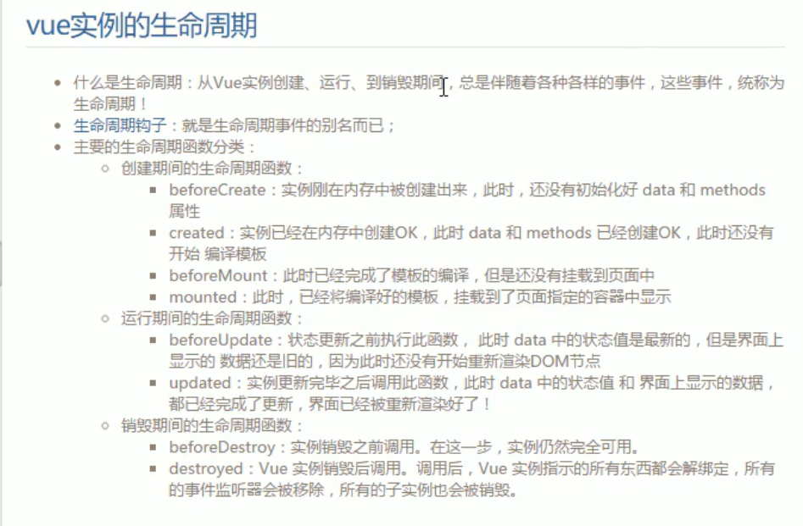

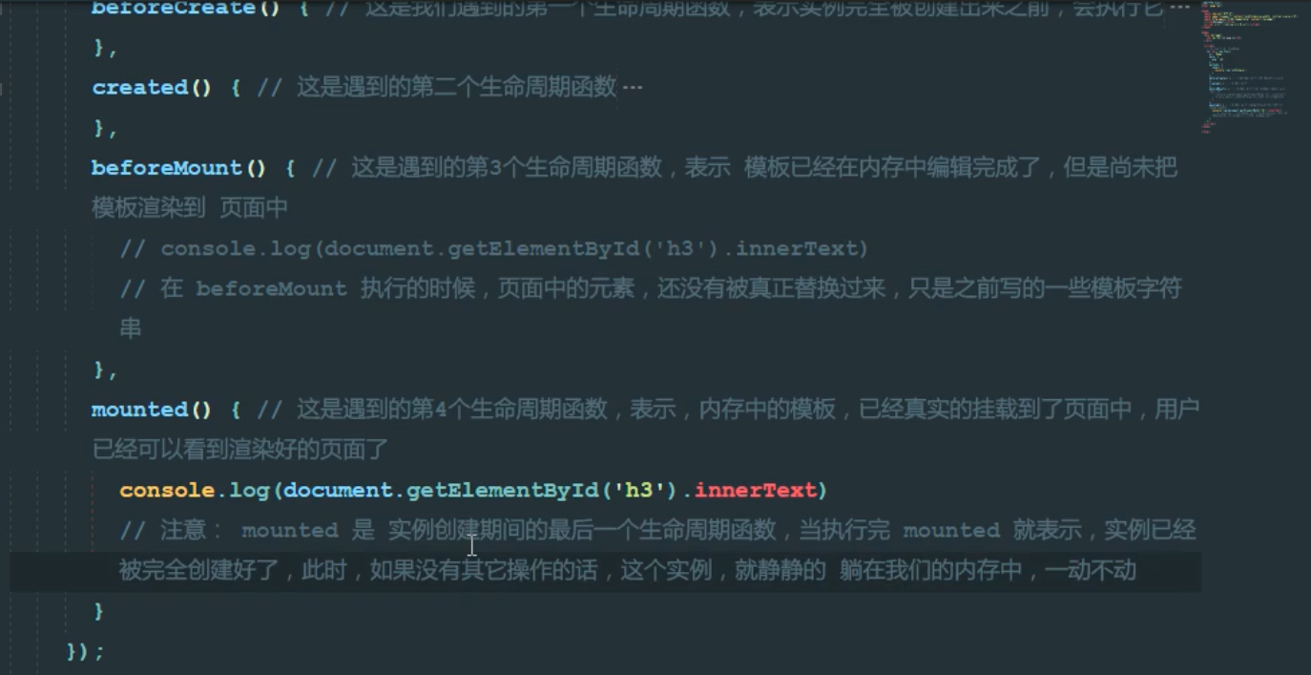

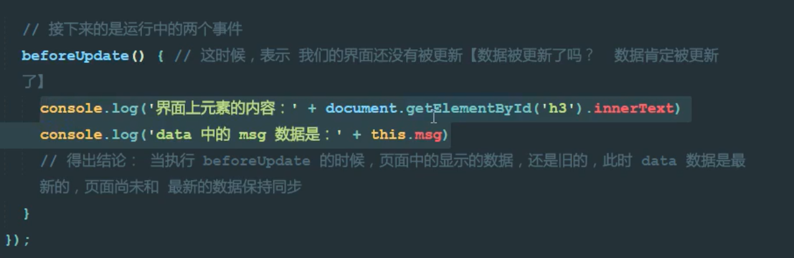

Updated:

理解生命周期函数

|  |  |
| --- | --- |
| Vue 2.0 | Description |
| beforeCreate | 组件实例刚被创建,组件属性计算之前,如data属性等 |
| created | 组件实例创建完成,属性已经被绑定,但DOM还未生成,$el属性还不存在 |
| beforeMount | 模板编译之前/挂载之前 |
| mounted | 模板编译/挂载之后 |
| mounted | 模板编译/挂载之后(不保证组件已在document中) |
| beforeUpdate | 组件更新之前 |
| updated | 组件更新之后 |
| activated | for keep-alive,组件被激活时调用 |
| deactivated | for keep-alive,组件被移除时调用 |
| beforeDestory | 组件销毁之前调用 |
| destoryed | 组件销毁后调用 |

beforeCreate: 数据和el都是undefined,

vue-resource实现get,post,jsonp的请求

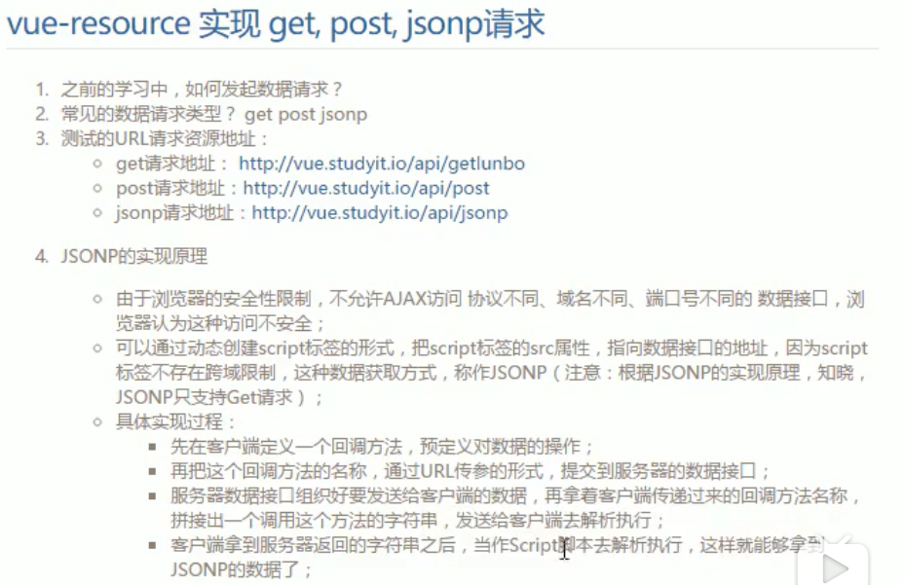

除了vue-resource之外,还可以使用’axios’的第三包实现数据的请求

vue-resource的基本使用

下载: 1. 可以使用npm 进行安装（计算机已经安装了node.js）, npm install vue-resource

    2.  可以到github  vue-resource项目下下载  [vue-resource git](https://github.com/pagekit/vue-resource)， 项目下也有README说明。

eg:

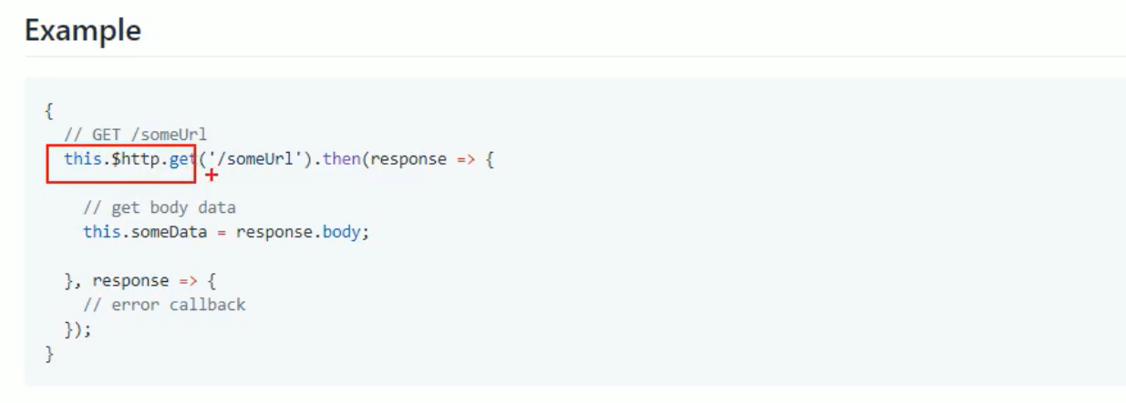

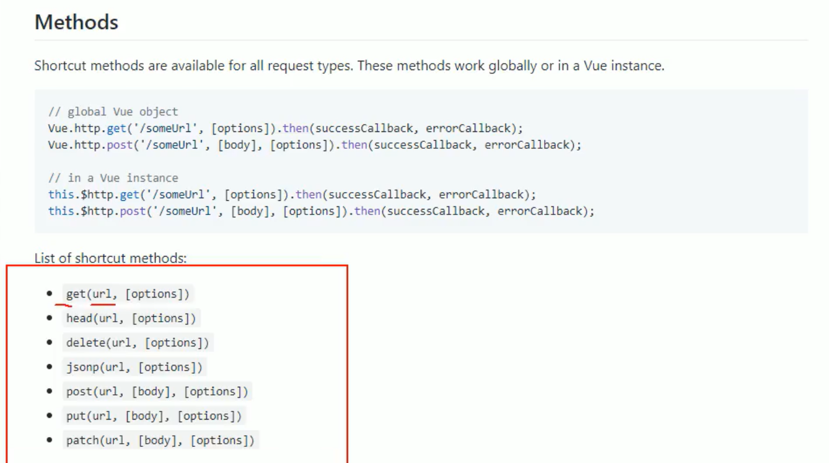

看到.then 就是promise封装的

**getInfo:**

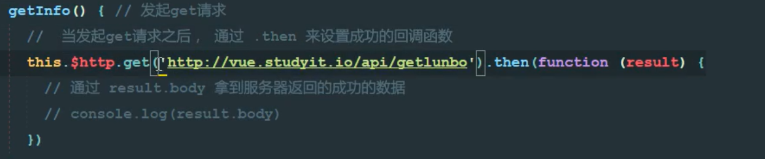

**postInfo:**

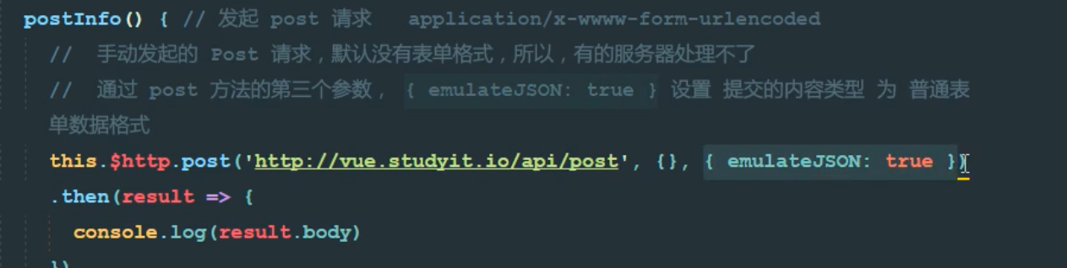

**jsonp:**

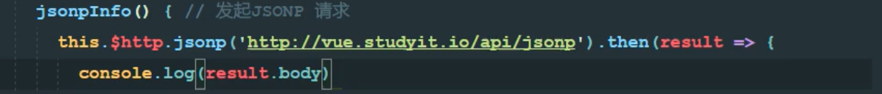

**jsonp的实现原理:**

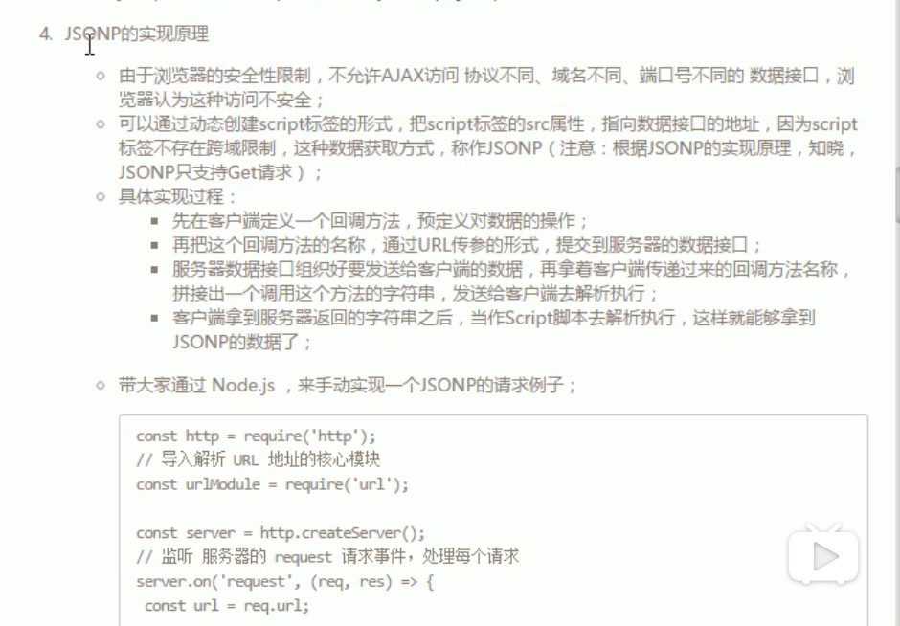

**node.js 创建一个服务器**

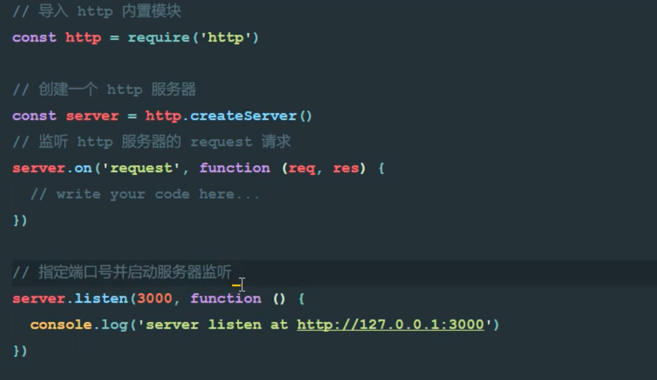

**创建get请求方法:**

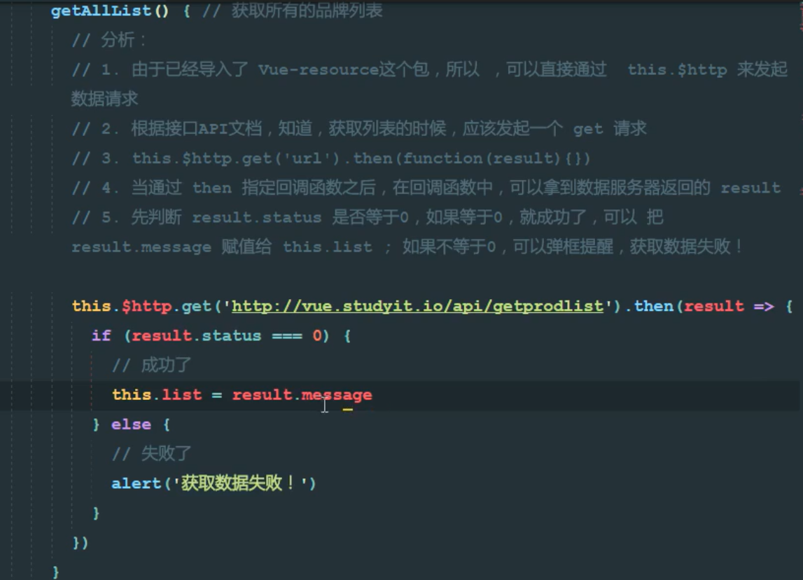

**删除品牌地址:**

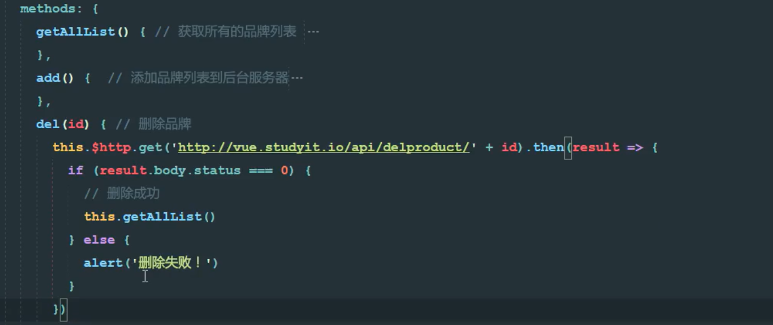

**全局配置数据接口的根域名**

url不要写死, 写相对路径

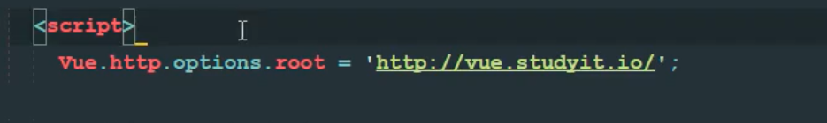

前面不加斜线

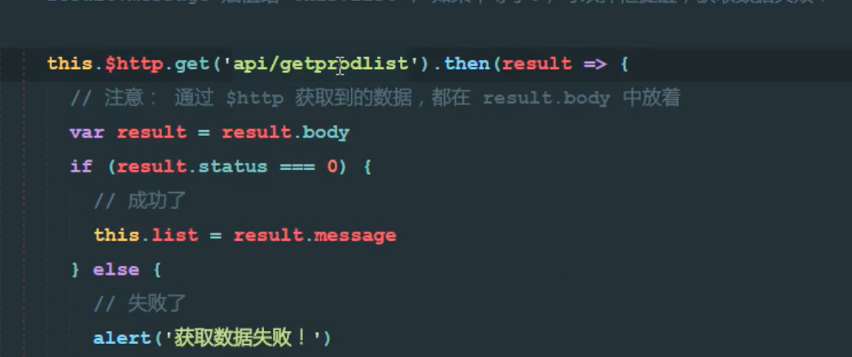

全局配置emulatejsonp

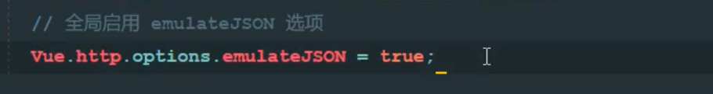

5 Vue中的动画

1. 为什么要有动画:

动画能提高用户的体验,帮助用户更好的理解页面中的功能

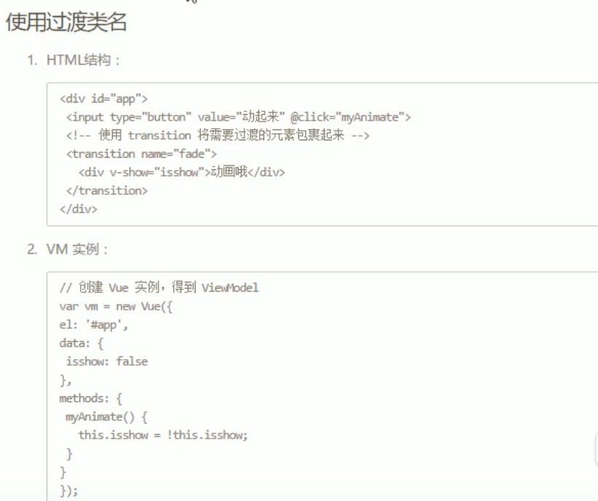

Vue中的动画截图演示:

**进入 : 透明度 (0~1)**

**离开 : 透明度(1~0)**

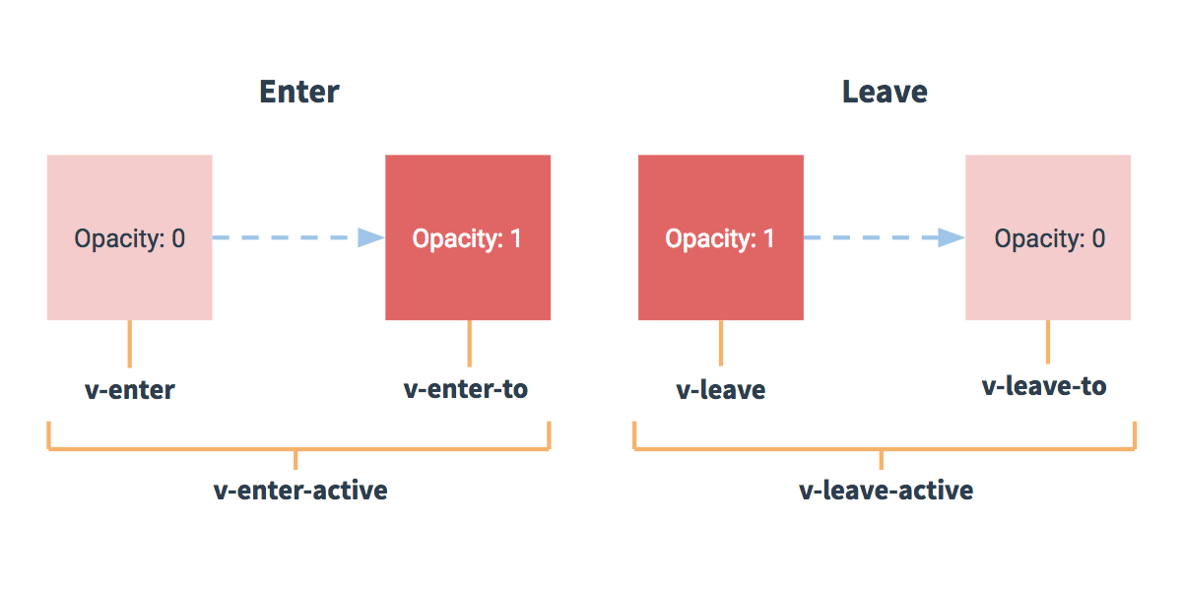

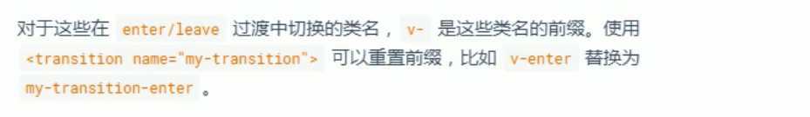

1. 使用transition元素标签,把需要控制的动画元素,包裹起来.

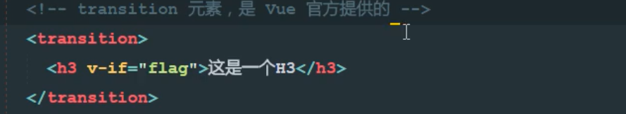

1. 自定义样式,控制transition内部的元素实现动画
2. 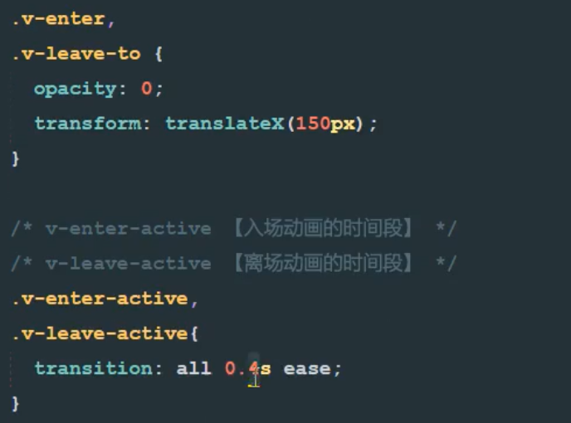
   1. v-enter
   2. v-enter-active

{transition:all 0.4s ease}

* 1. v-enter-to

{ opacity:0; }

* 1. v-leave
  2. v-leave-active

{transition:all 0.4s ease} //过渡状态

* 1. v-leave-to

{ opacity:0; }

动画自定义过渡类名:v-

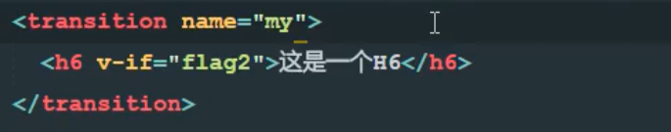

Translate: 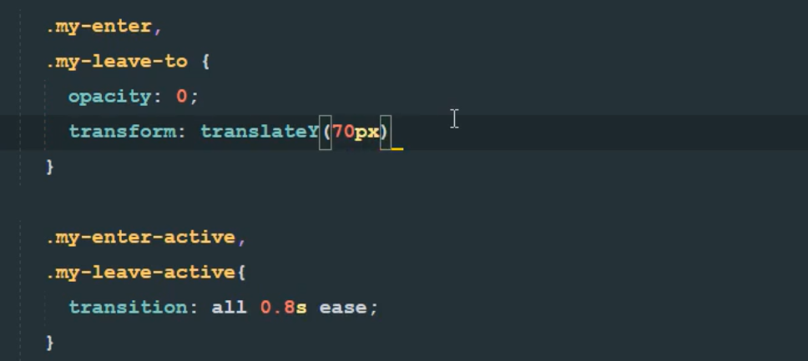

1. 使用animate.css 插件实现

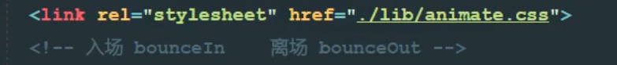

得在使用的时候 加上animated 这个初始类

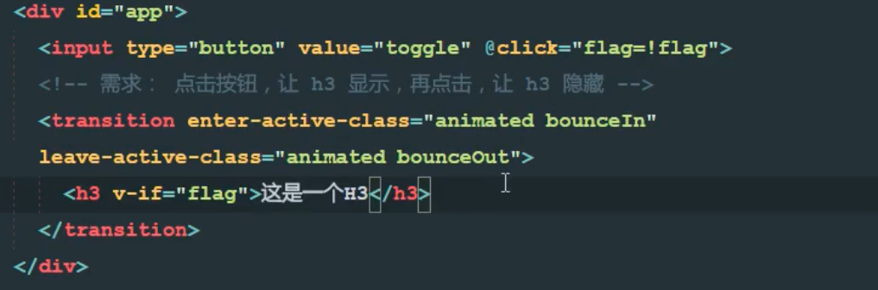

放在元素上也可以

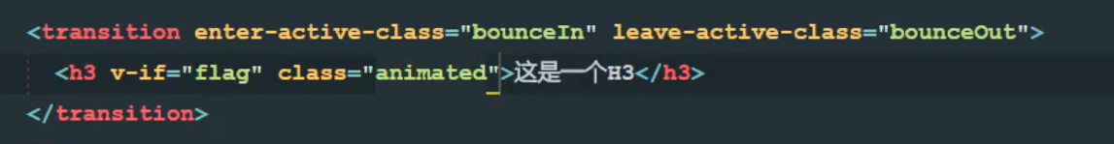

:duration=”200” 入场时间

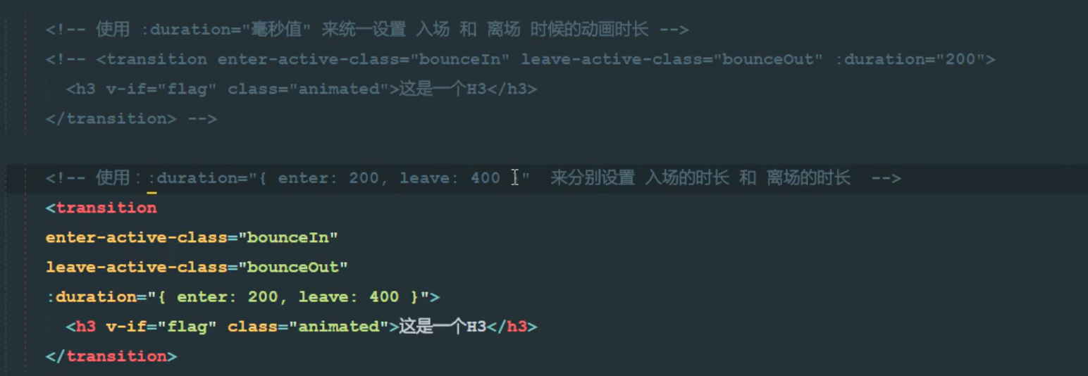

1. 使用钩子函数实现半场动画

<transition

v-on:before-enter="beforeEnter"

v-on:enter="enter"

v-on:after-enter="afterEnter"

v-on:enter-cancelled="enterCancelled"

v-on:before-leave="beforeLeave "

v-on:leave="leave"

v-on:after-leave="afterLeave"

v-on:leave-cancelled="leaveCancelled"

>

<!-- ... -->

</transition>

代码:

<style>  
 .ball{  
 width: 15**px**;  
 height: 15**px**;  
 -webkit-border-radius: 50%;  
 -moz-border-radius: 50%;  
 border-radius: 50%;  
 background-color: #2aabd2;  
 }  
 </style>  
</head>  
<script src**="lib/vue/dist/vue.js"**></script>  
<body>  
 <div id**="app"**>  
 <input type**="button"** value**="toggle"** @click**="flag=!flag"**>  
 <transition>  
 <div class**="ball"** v-show**="flag"**></div>  
 </transition>  
 </div>  
 <script>  
 let *vm* = new Vue(  
 {  
 el:'#app',  
 data:{  
 flag: false,  
 }  
 }  
 )  
 </script>

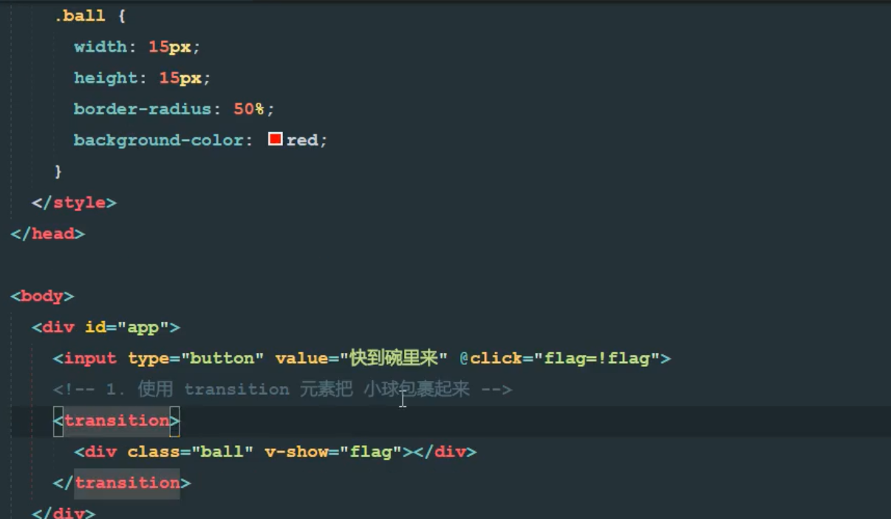

钩子函数要写进methods中去

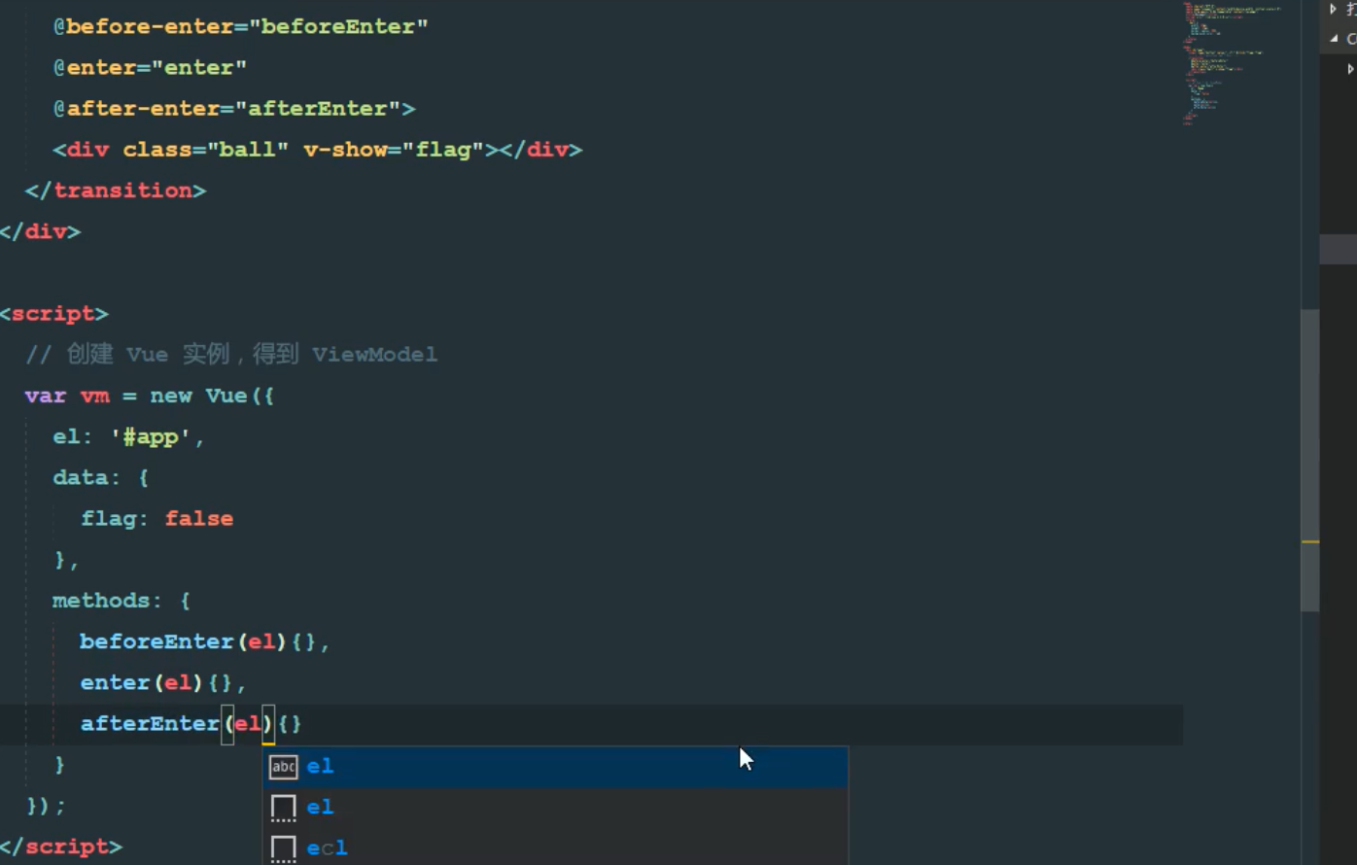

enter(el,done) {

}

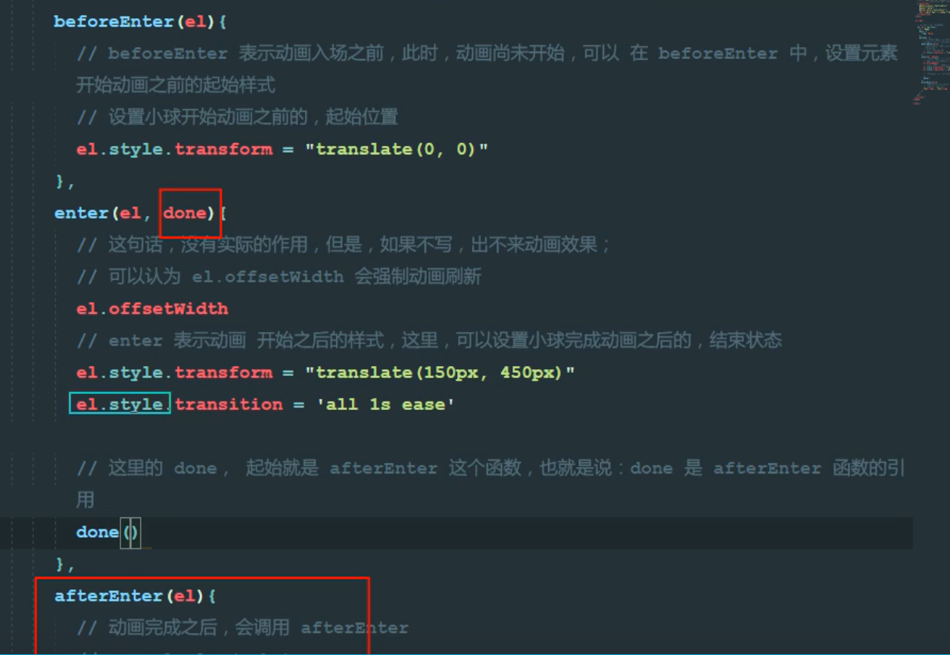

Ul 列表也可以这样写

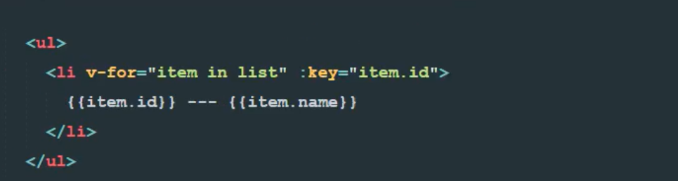

实现列表动画(v-for循环渲染出来,不能使用transition渲染)

这里用transition-grounp li标签也能设置动画效果

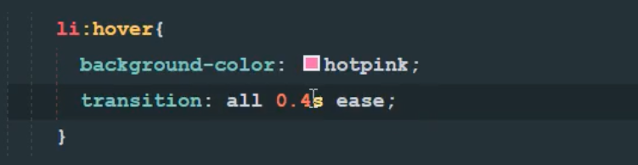

add(){  
 this.list.push({id:this.id,name:this.name})  
} push 方法中括号中是一个对象

.v-enter,  
.v-leave-to{  
 opacity: 1;  
 transform: translateY(40**px**);  
}  
.v-enter-active,  
.v-leave-active{  
 transition: **all** 0.6**s ease**;  
}

如果要为v-for循环创建的元素设置动画,必须为每一个元素设置 :key属性

实现代码:

.v-enter,  
 .v-leave-to{  
 opacity: 1;  
 transform: translateY(40**px**);  
 }  
 .v-enter-active,  
 .v-leave-active{  
 transition: **all** 0.6**s ease**;  
 }

li:hover{  
 background-color: #2aabd2;  
 transition: **all** 0.5**s ease**;  
}

</style>  
  
</head>  
<script src**="lib/vue/dist/vue.js"**></script>  
<body>  
 <div id**="app"**>  
 **ID:** <input type**="text"** v-model**="***id***"**>  
 **Name:** <input type**="text"** v-model**="***name***"**>  
 <input type**="button"** value**="添加"** @click**="***add***"**>  
 <ul>  
 <transition-group>  
 <li v-for**="***item* **in** *list***"** :key**="***item***.id"**>  
 **{{***item***.id}}-----{{** *item***.name}}** </li>  
 </transition-group>  
  
 </ul>  
 </div>  
 <script>  
 let *vm* = new Vue(  
 {  
 el:'#app',  
 data:{  
 id:'',  
 name:'',  
 list: [  
 {id: 1,name:'蓝兔'},  
 {id:2,name:'虹猫'}  
 ]  
 },  
 methods:{  
 add(){  
 this.list.push({id:this.id,name:this.name})  
 }  
 }  
 }  
 )  
 </script>

完善:

添加一个v-move 并且在离开的时候设置一个 absolute属性

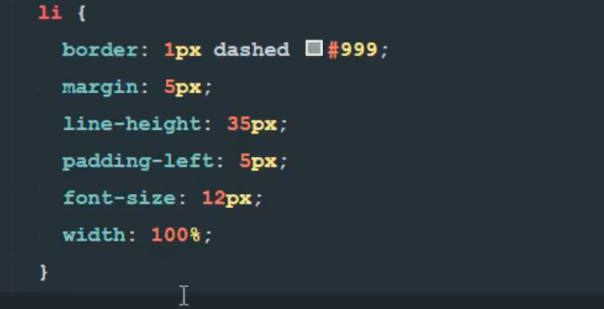

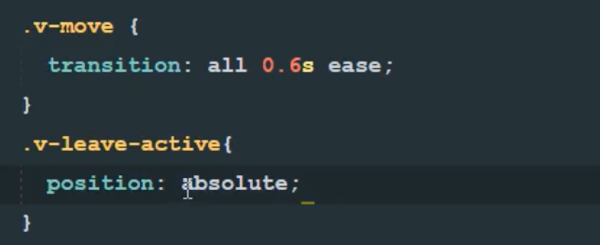

给transition-group添加appear属性,实现页面刚展示时候的入场效果

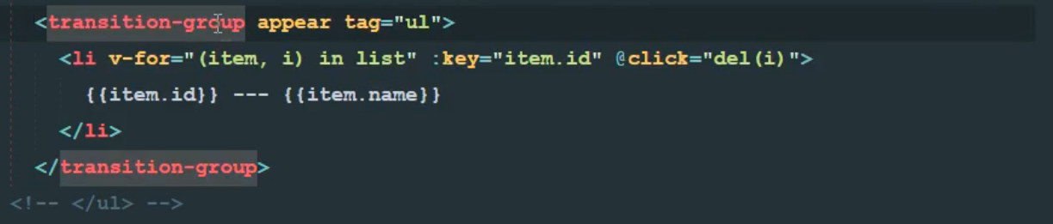

6 组件

6..1定义

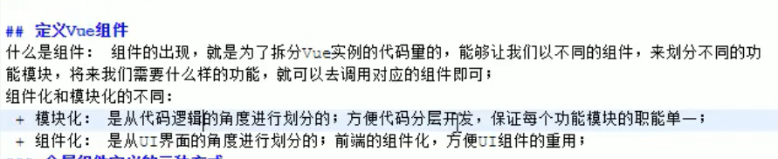

6.1.1创建组件的三种方式

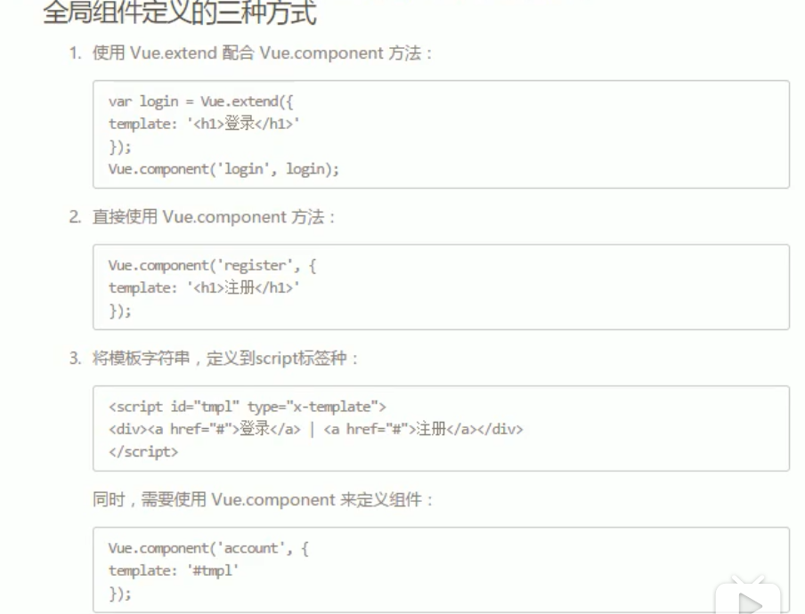

1 vue.extend +vue.component方法

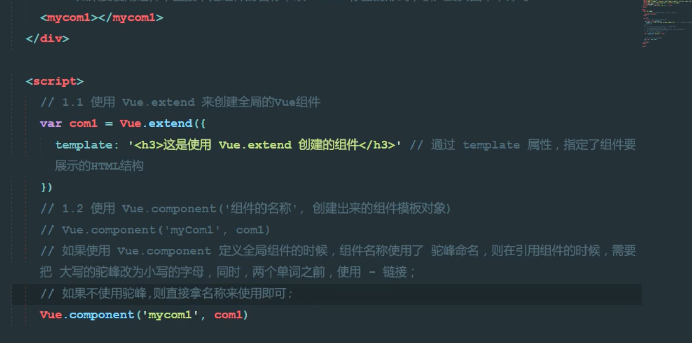

2 vue.component 唯一根元素

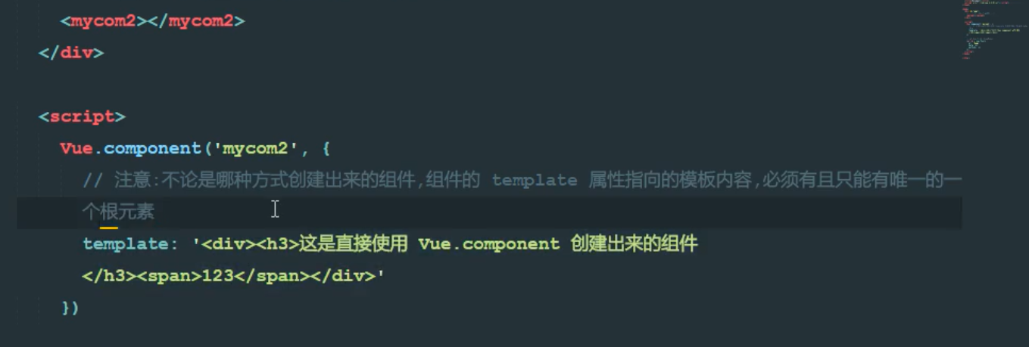

1. script+vue.component

1 定义一个id的类template标签.标签中就像html一样写元素

2 在script中用vue.component( ‘name’{ template: ‘id’})的方法写组件,组件中的template=’id’

3 直接把2中定义的组将名字丢到页面中 <name></name>

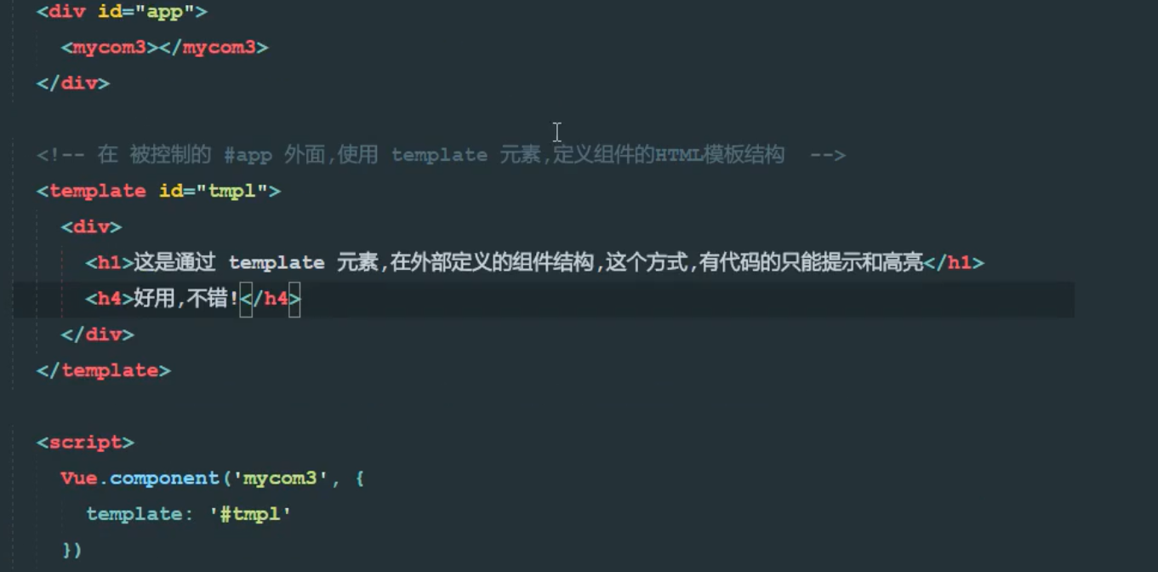

6.1.2创建私有的组件

复习一些局部方法

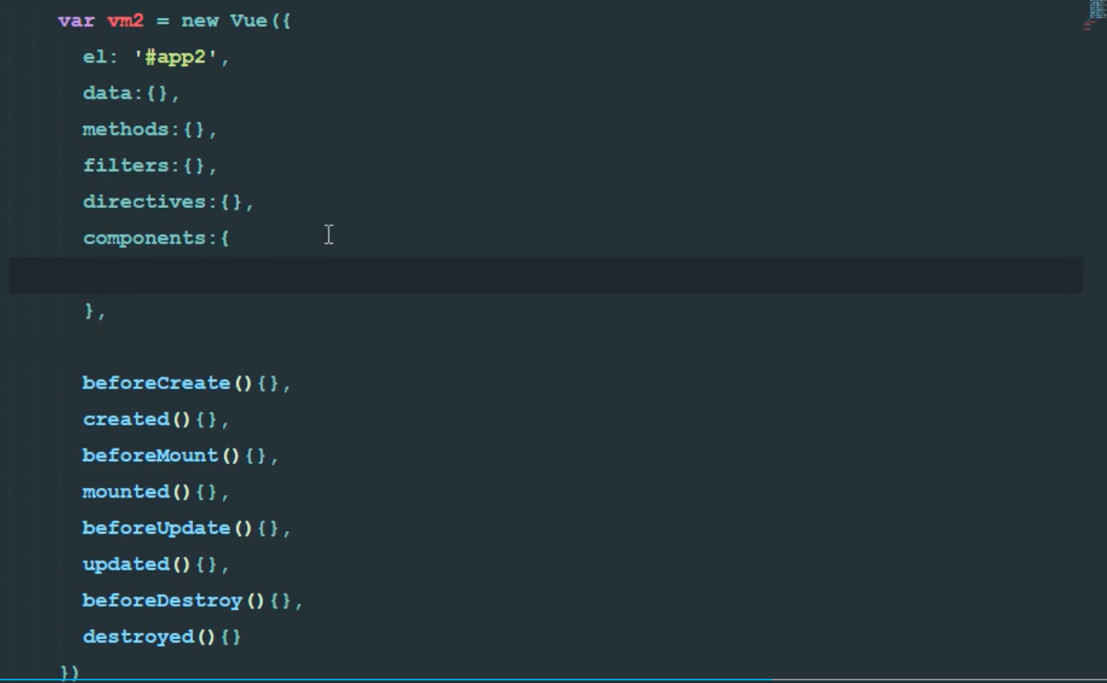

定义私有的组件 components

现在外部写 ;

let *com1* ={  
 template: '#tmp1',}

私有组件写在vue实例(父组件中) components中

*//创建一个子组件*components: {  
 *com1* },

6.1.3组件中的data和methods

组件中的data不能像vue实例中那样用对象的方式来写数据,而是要用到函数 function(){ return{ 里面返回一个对象} }

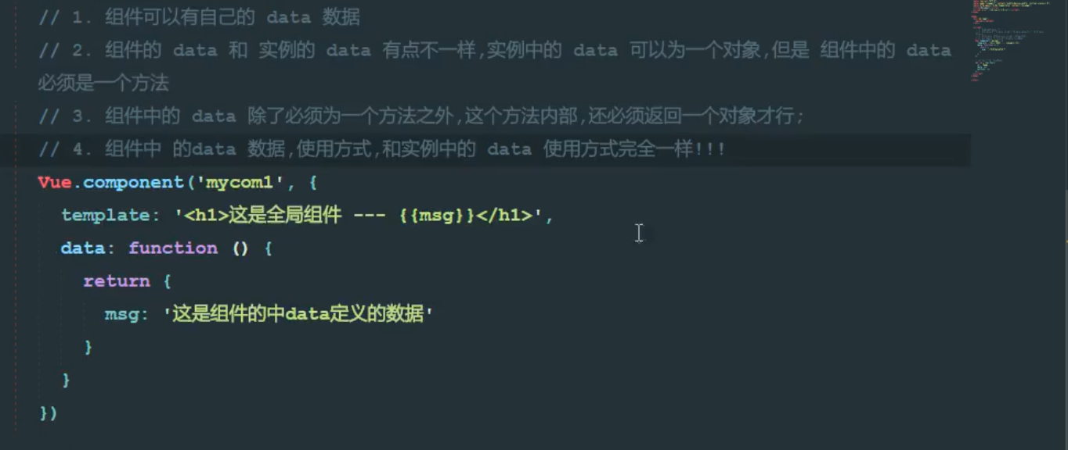

为什么必须是一个方法

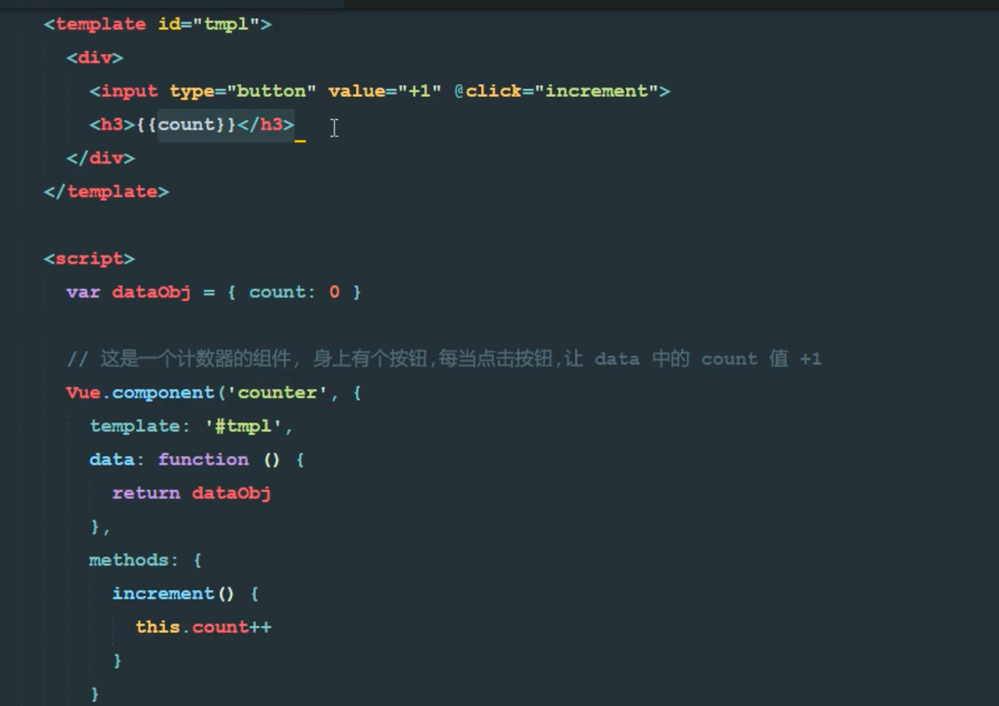

定义一个count和increament方法 this.count++ 点击一个,下面都增加

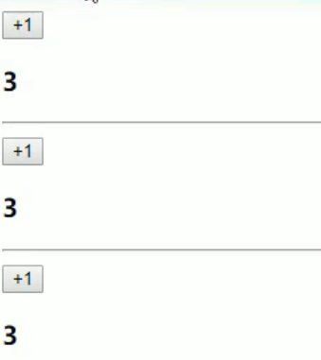

默认情况下,点击一个只跟一个有关系

必须用function方法

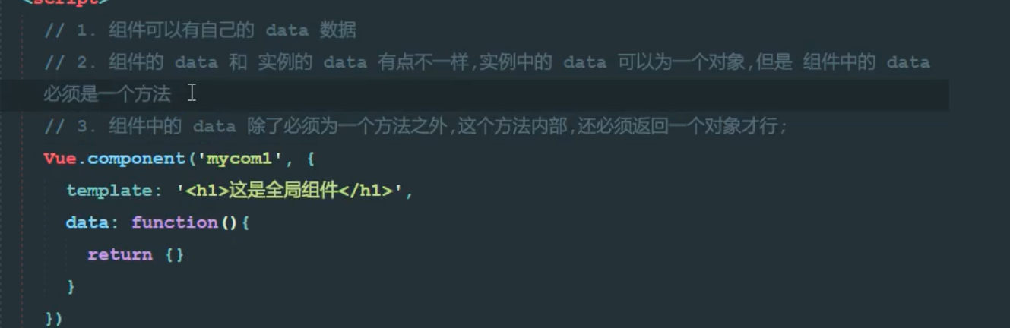

data: function { return 一个对象 return: { count: 0} }

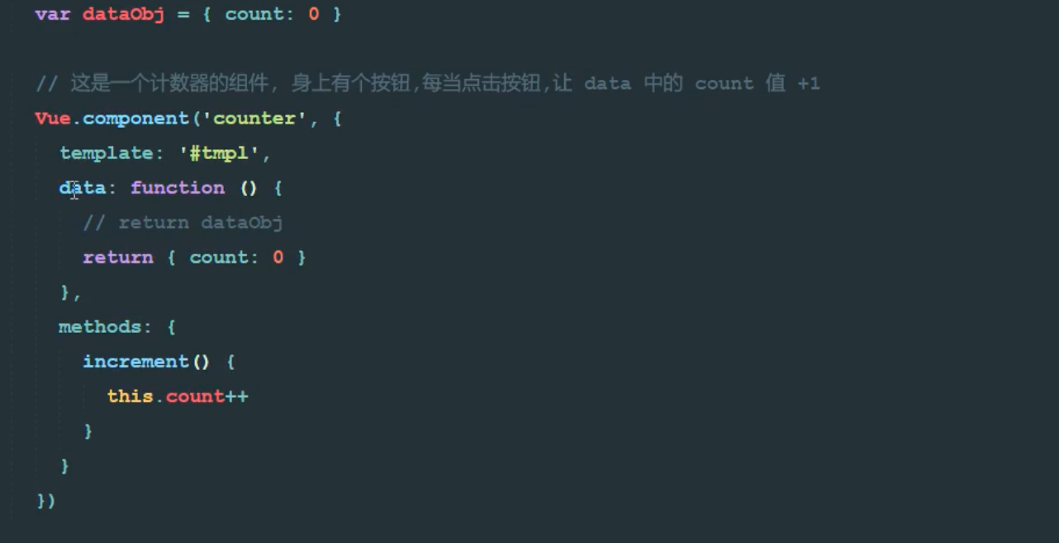

6.1.4 不同组件之间的切换

1 v-if & v-else

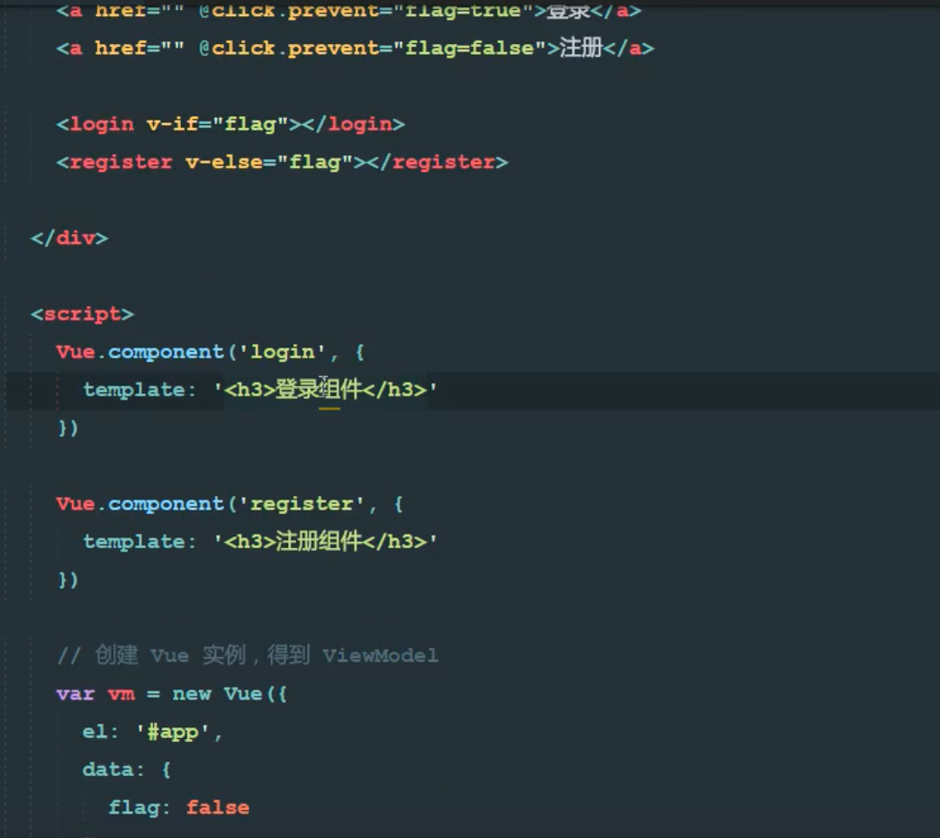

1. component is 不写死方式

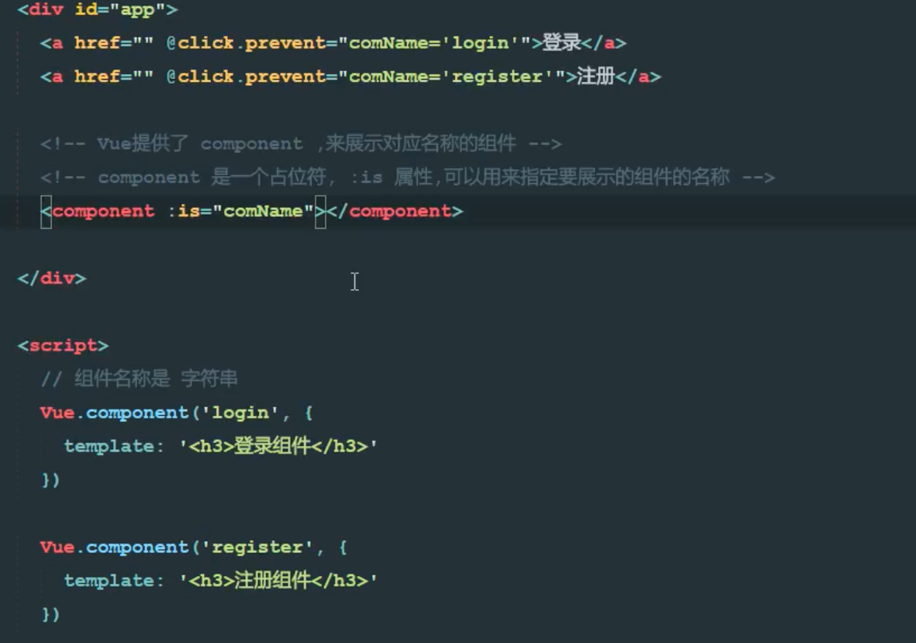

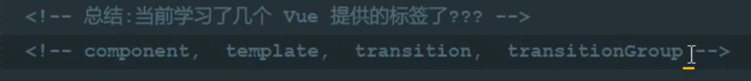

6.1.5多个组件切换动画

mode属性

transiton name=’out-in

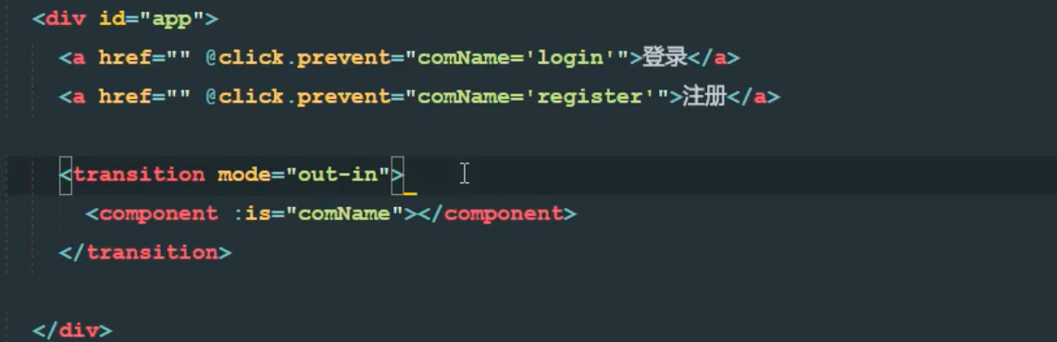

6.1.6 父组件与子组件

传值:父传子

传数据

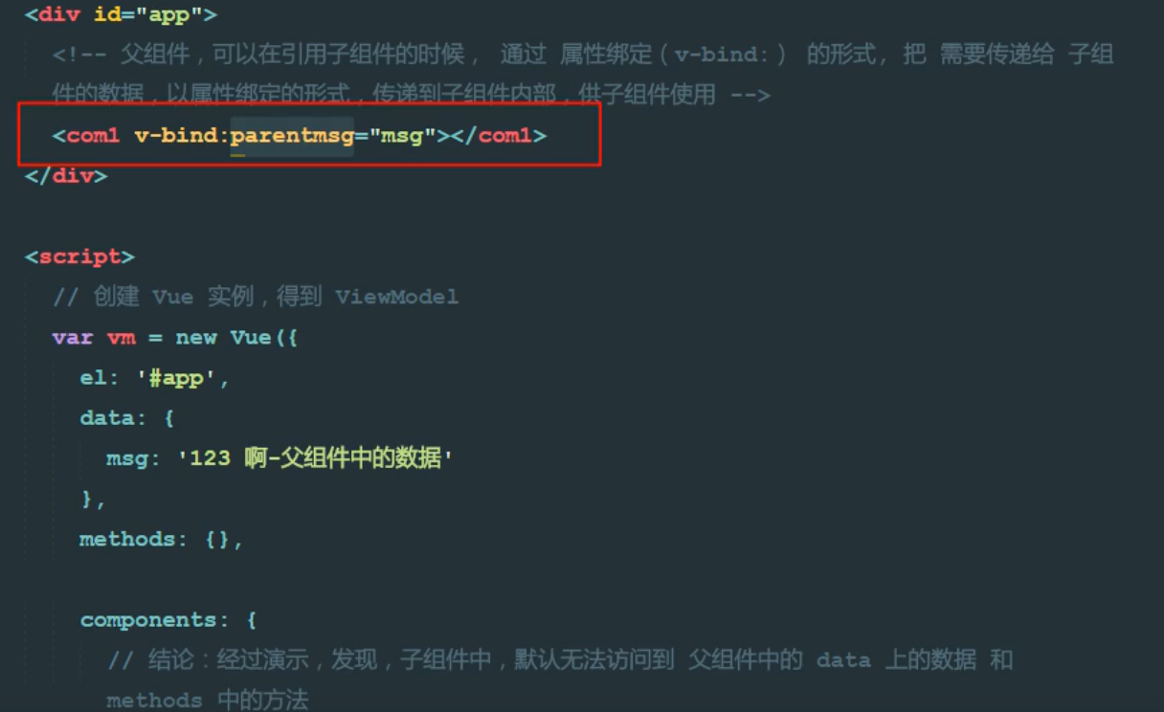

必须要在子组件中定义 data中的数据是可读可写的

props是只读的

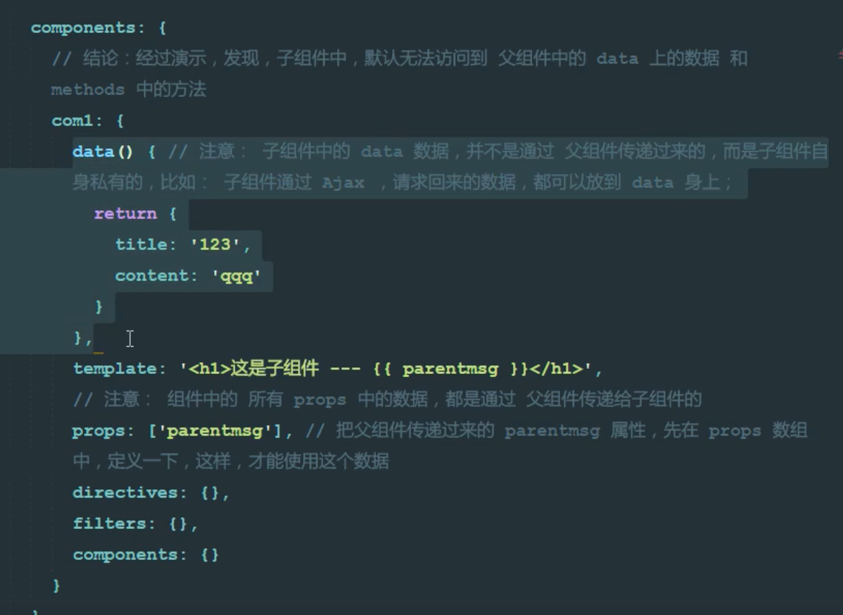

传方法: v-on:func=”show”

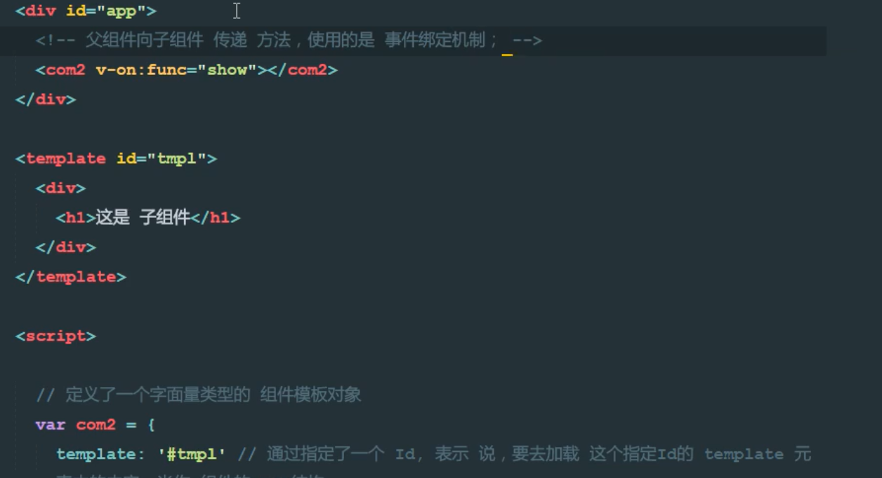

调用父组件的方法 就是通过@func=””的方法把父组件的方法绑定到了子组件上. 子组件通过 this.emit(func)的方法

可以传参this.emit(func,1.34.45)

1 为什么会有两个组件 有没有解决办法 template不能写在id=”app”内部

2 为什么会在渲染中出现问题,而视频教学中却没有

代码如下:

<div id**="app"**>  
 <com2 v-on:func**="***show***"**></com2>  
*<!-- //父组件向子组件传递方法-->* <template id**="tmp1"**>  
 <div>  
 <h1>**这是子组件**</h1>  
 <input type**="button"** value**="调用父组件"** @click**="myclick"** >  
 </div>  
 </template>  
  
</div>  
<script>  
 var *com2* ={  
 template: '#tmp1',  
 methods:{  
 myclick(){  
 *// alert('ok')* this.$emit( 'func')  
 }  
 }  
}  
*/*这就是父组件*/* let *vm* = new Vue(  
 {  
 el:'#app',  
 data:{},  
 methods:{  
 show(){  
 *console*.log('调用了父组件的show方法')  
 }  
 },  
  
 *//创建一个子组件* components: {  
 *com2* },  
  
 }  
 )

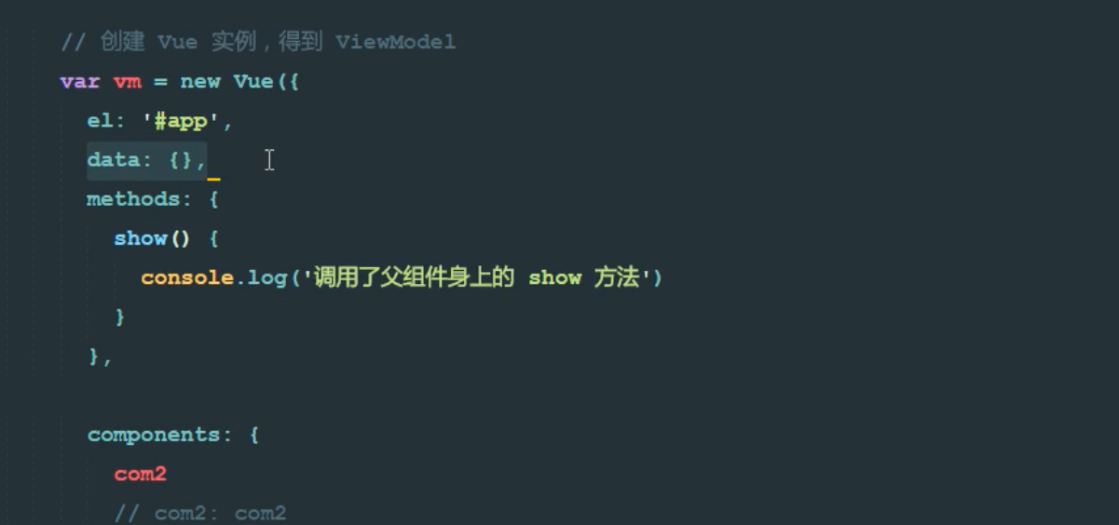

子传父: 通过传参的方式(this.emit的方式)

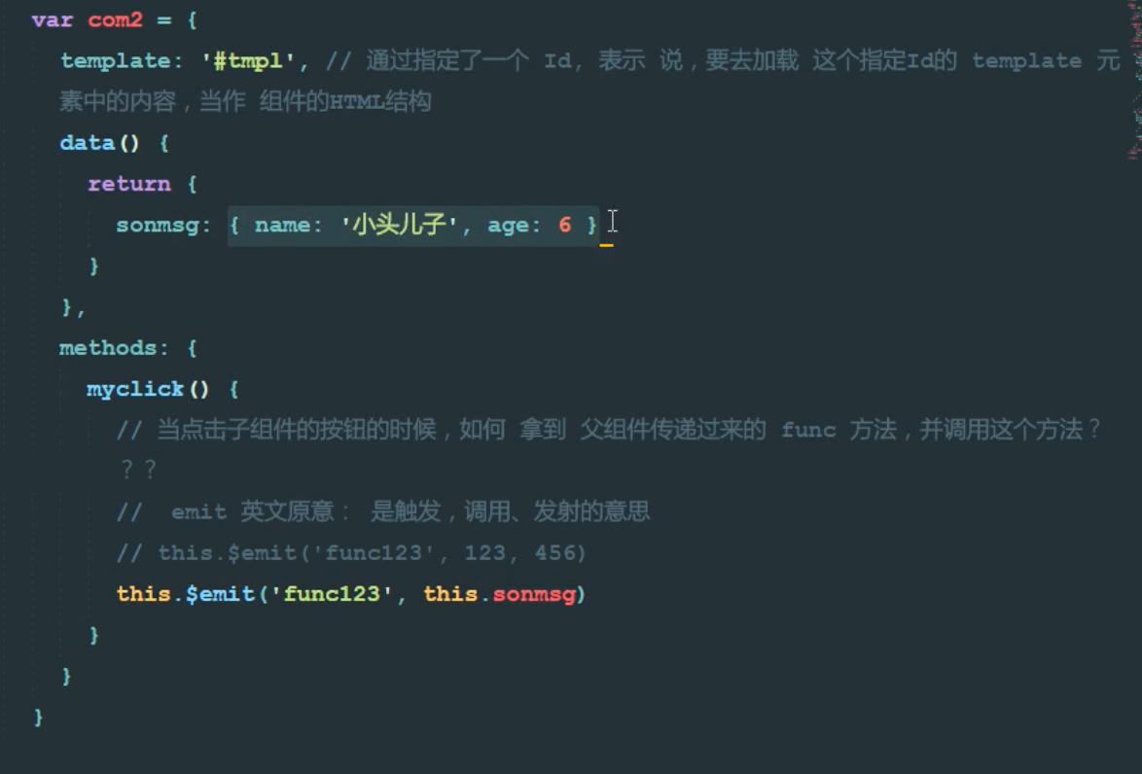

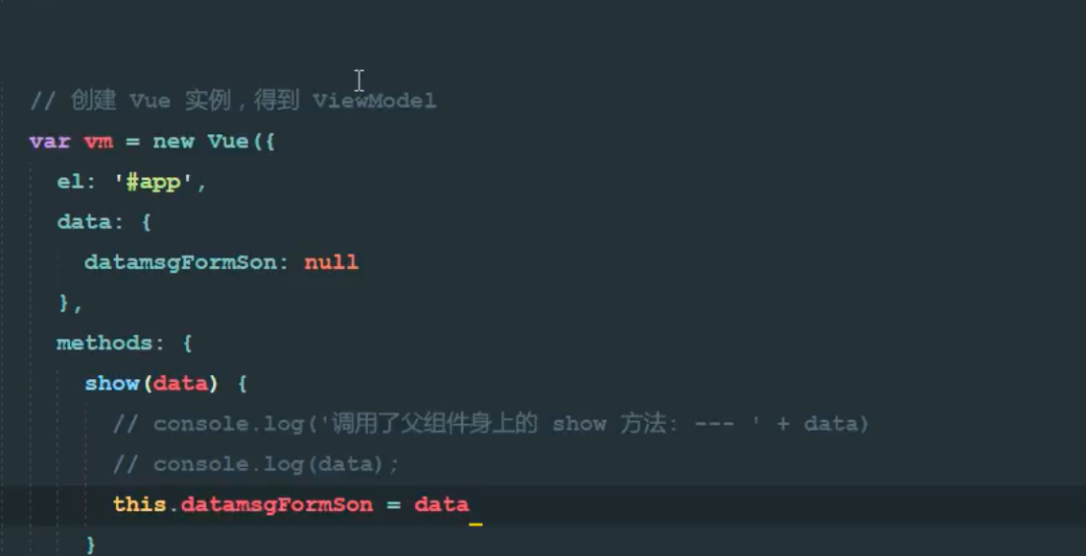

案例:发表评论功能

1要先从localstorage中,保存到localStorage中

2通过localstorage方式存储 只支持存储字符串

要先调用JSON.stringify 方法

let *com* = {  
 template: '#tmp1',  
 data() {  
 return{  
 user:'',  
 content:''  
 }  
 },

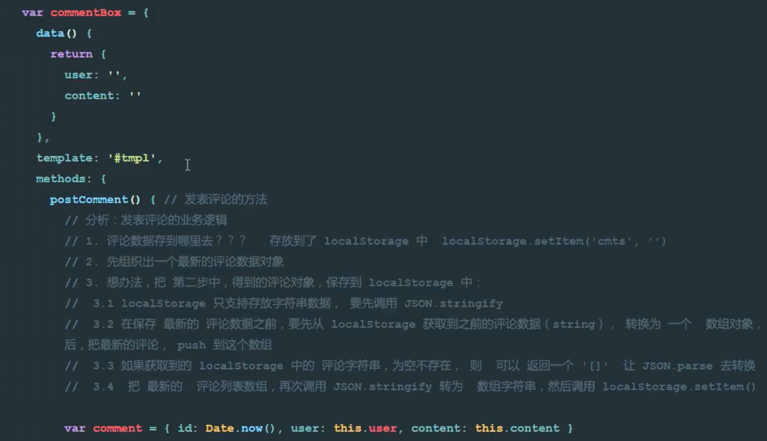

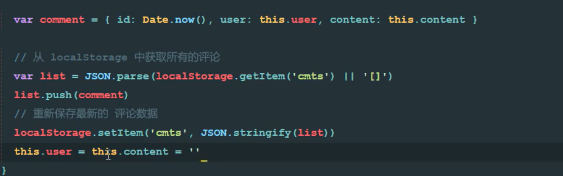

在实例中定义一个能从本地获取评论的方法来覆盖之前的.但没有调用它.created中调用

created():{ this.loadcomment }

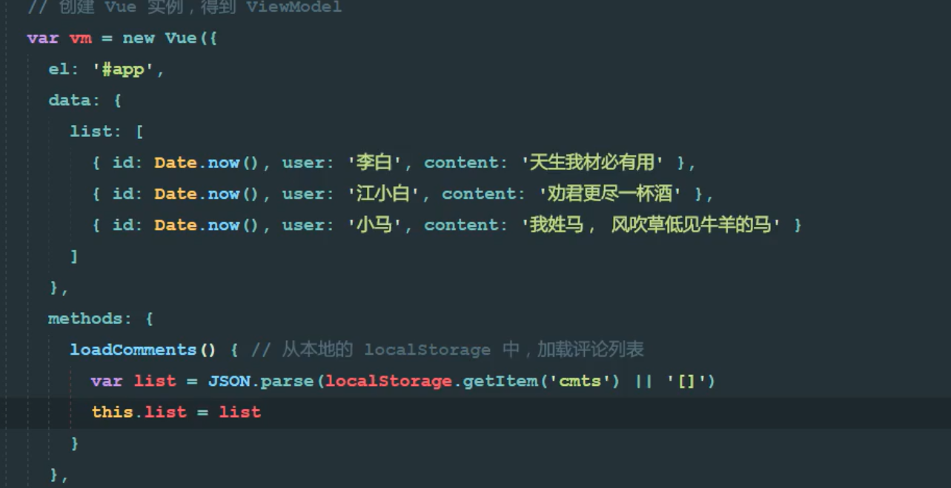

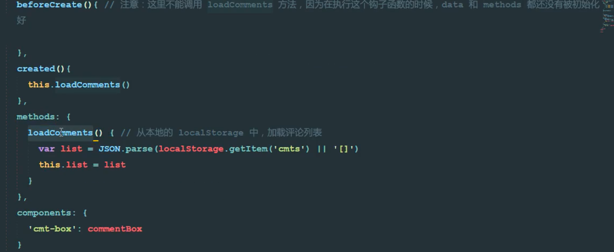

6.1.7案例跟做代码:

<div id**="app"**>  
 <com v-on:func**="loadComments"**></com>  
 <ul class**="group"** >  
 <li class**="list-group-item"** v-for**="***item* **in** *list***"** :key**="***item***.id"**>  
 <span class**="badge"**> **评论人 {{***item* **.user}}**</span>  
 **{{** *item***.content}}** </li>  
 </ul>  
</div>  
<template id**="tmp1"**>  
 <div>  
 <div class**="form-group"**>  
 <label > **评论人:**</label>  
 <input type**="text"** class**="form-control"** v-model**="***user***"** >  
 </div>  
 <div class**="form-group"**>  
 <label>**评论内容:**</label>  
 <textarea class**="form-control"** v-model**="***content***"**></textarea>  
 </div>  
 <input type**="button"** value**="发表评论"** class**="btn btn-danger "** @click**="postInfo"**>  
 </div>  
</template>  
<script>  
 let *com* = {  
 template: '#tmp1',  
 data() {  
 return{  
 user:'',  
 content:''  
 }  
 },  
 methods: {  
 postInfo(){  
 let comment = {id:*Date*.now(),user:this.user,content:this.content}  
 *// 从localstorage中获取所有的评论,假设存在cats中* let list = *JSON*.parse(*localStorage*.getItem('cats')|| '[]')  
 */*最新发表的评论存在评论数组之前,所以用unshift方法*/* list.unshift(comment) ;  
 *// 重新保存最新的评论数据 存取位置保存一致  
 localStorage*.setItem('cats',*JSON*.stringify(list))  
 this.user = this.content ='';  
 this.$emit('func')  
 }  
 }  
 }  
 let *vm* = new Vue( {  
 el:'#app',  
 data:{  
 list:[  
 {id:*Date*.now(),user:'大白',content:"谦谦君子"},  
 {id:*Date*.now(),user:'小白',content:"温润如玉"}  
 ]  
 },  
 beforeCreate(){},  
 created(){  
 this.loadComments()  
 },  
 methods: {  
 loadComments(){  
 this.list= *JSON*.parse(*localStorage*.getItem('cats')|| '[]')  
  
 }  
 },  
 components: {  
 *com* }  
 })

截图:

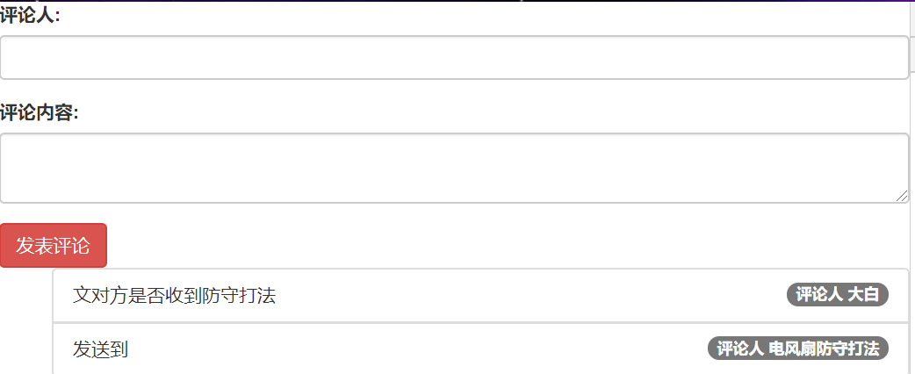

还真是v-model的问题

Localstorage 的问题 存取的位置要一致

$emit('func')

6.1.8使用ref获取DOM元素和组件引用

截图: refs: reference:引用错误 就是原生dom对象

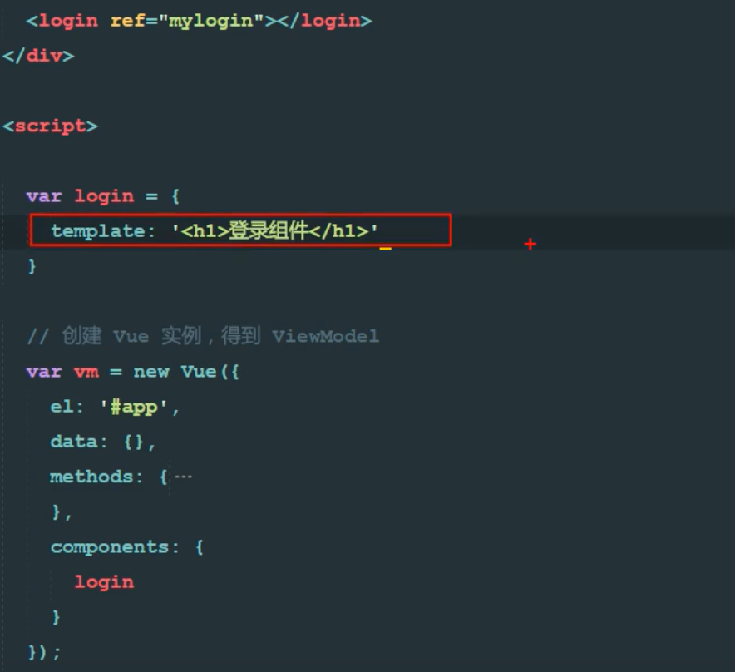

引用组件ref的意义何在: 可以拿到组件里的方法和数据

在this中获取一个 refs ,html中标记则是ref

<div id**="app"**>  
 <input type**="button"** @click**="getWay"**>  
 <com1 ref**="mylogin"**></com1>  
</div>  
  
<script>  
  
 let *com1* = {  
 template : '<h1>登录组件</h1>',  
 data(){  
 return {  
 msg: '我是子组件里的数据'  
 }  
 },  
 methods: {  
 show() {  
 *console*.log('调用了子组件的方法')  
 }  
 }  
 }  
 let *vm* = new Vue( {  
 el: '#app',  
 data:{ },  
 methods:{  
 getWay(){  
 *console*.log(this.$refs.mylogin.msg)  
 *console*.log(this.$refs.mylogin.show)  
 }  
 },  
 components: {  
 *com1* }  
 })  
</script>

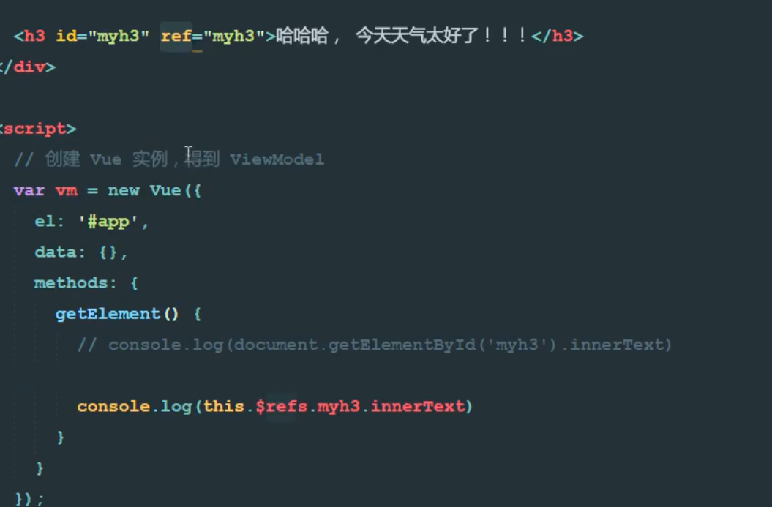

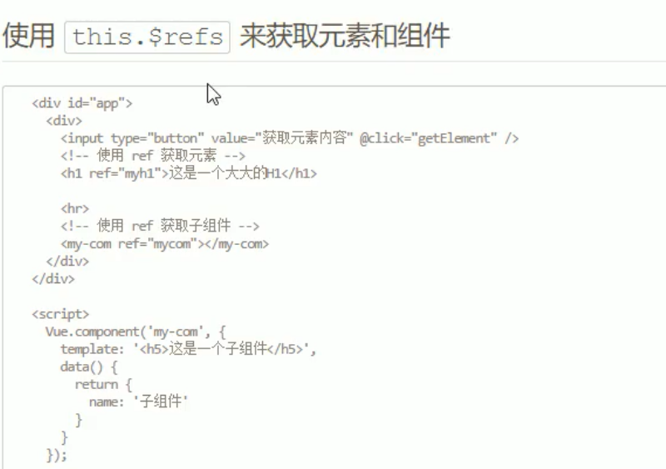

7 路由

7.1 定义

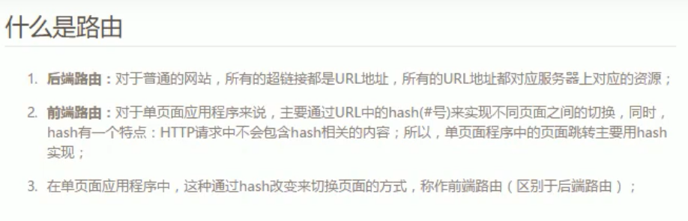

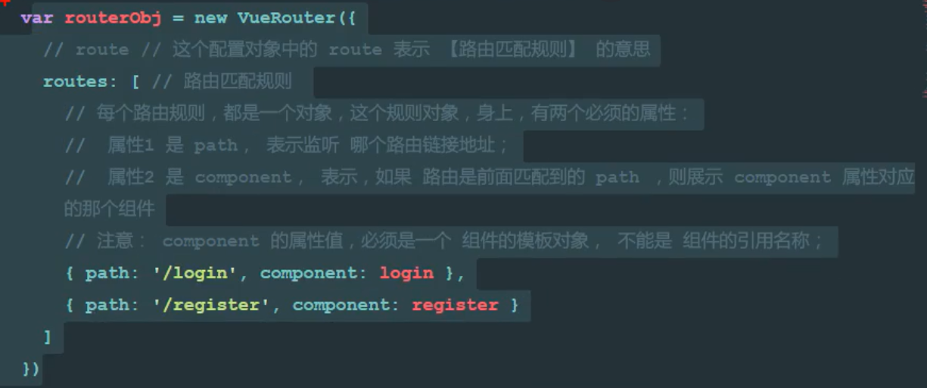

安装路由

let *routerObj* = new VueRouter({  
 *// routes: 这个配置对象中的route表示路由匹配规则* routes: [  
 *// 路由匹配规则:  
 // 必须有两个必须的属性  
 /* 1 path : 表示监听 哪个路由地址\  
 * 2 component: 表示 如果是路由前面匹配到的path,则展示component属性对应的那个组件**/* { path: '/login', component: *login*} */*这里组件必须放组件的模板名称,不能放组件名*/* ] }  
 )

这里的login就是组件模板

let *login* = {  
 template : '<h1>登录组件</h1>'  
}

什么是组件名称: 下面的login就是组件名称,不同于上面是组件模板

Vue.component( 'login',{  
 template: '<h1>登录组件</h1>'  
})

Vm实例与router建立关系

一套操作之后,要在app内建立一个容器 router-view 专门用来当做占位符

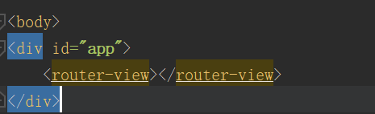

a标签要加#键

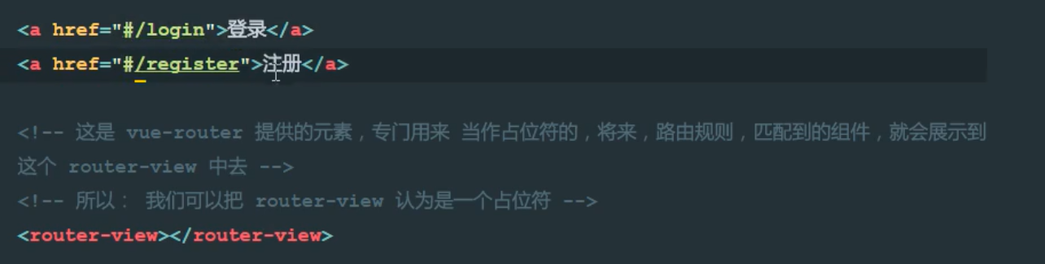

这样太烦了 router-link to 默认渲染了一个a标签 tag变标签 tag=’span’

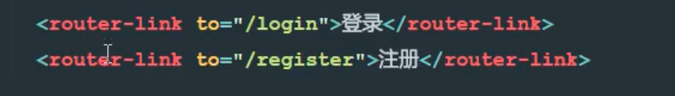

<router-link to**="/login"** tag**="span"**>**登录**</router-link>  
<router-link to**="/register"**>**注册**</router-link>  
<router-view></router-view>

截图如下:

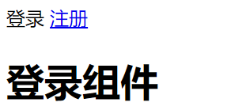

默认展示一个

Path 重定向

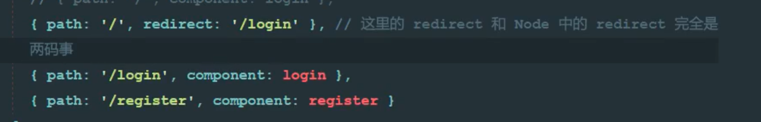

选项高亮 添加样式 .router-link-active

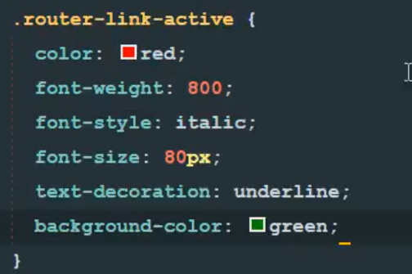

可以在全局下配置

linkActiveClass: ‘myactive’ 写在router里面的

再在style中写一个 myactive的类的样式

给路由组件添加动画

.v-enter,  
.v-leave-to {  
 opacity: 0;  
 transform: translateX(100**px**);  
}  
.v-enter-active,  
.v-leave-active{  
 opacity: 1;  
 transition: **all** 0.3**s ease**;  
}

<transition mode**="out-in"**>  
 <router-view></router-view>  
</transition>

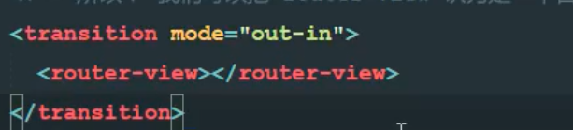

一套流程

<div id**="app"**>  
 <router-link to**="/login"**>**登录**</router-link>  
 <router-link to**="/register"**>**注册**</router-link>  
  
 <router-view></router-view>  
</div>  
  
<script>  
 *// 定义两个组件* let *login* = {  
 template: '<h1>登录组件</h1>'  
 }  
 let *register* = {  
 template: '<h1>注册组件</h1>'  
 }  
 *// 构造路由* let *router* = new VueRouter ({  
 *// 定义路由匹配规则* routes: [  
 { path: '/login', component: *login*},  
 {path: '/register', component: *register*}  
 ]  
 })  
 let *vm* = new Vue(  
 {  
 el: '#app',  
 data:{},  
 components: {  
 *login*, *register* },  
 *router <=简写 router:router* }  
 )

7.2 定义路由参数

7.2.1 两种方式

截图:

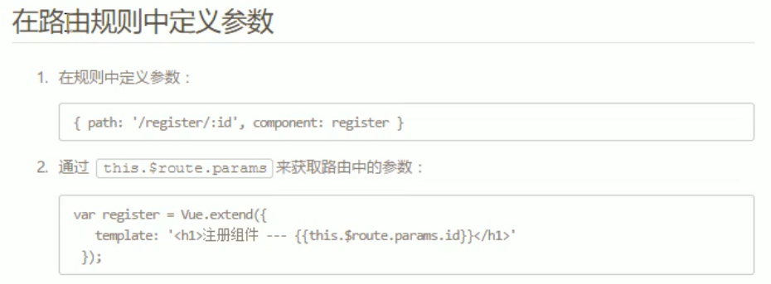

给路由传递参数

在路由中,使用查询字符串(?id=10),给路由传递参数,则不需要修改路由的path属性

<router-link to**="/login?id=10"**>**登录**</router-link>

通过query属性来获得 对象.query

let *login* = {  
 template: '<h1>登录组件 {{ $route.query.id}}</h1>'  
}

可以传递多个参数



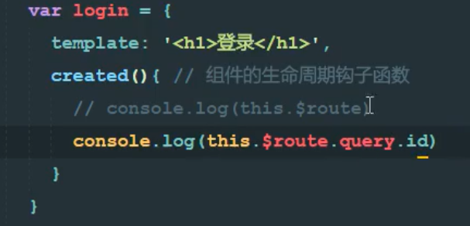

routes: [  
 { path: '/login/:id/:name', component: *login*},  
 {path: '/register', component: *register*}  
]  
}

console.log (this.$route.params.id)

html结构



写在组件模板里

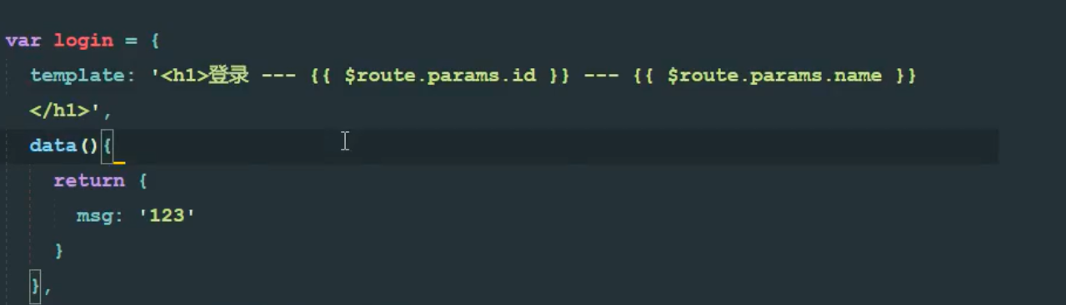

7.2.2 路由的嵌套

Html结构:

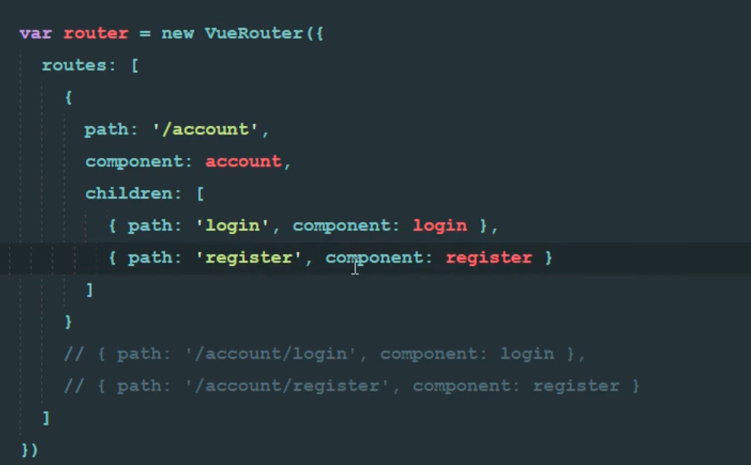

浏览器效果截图:

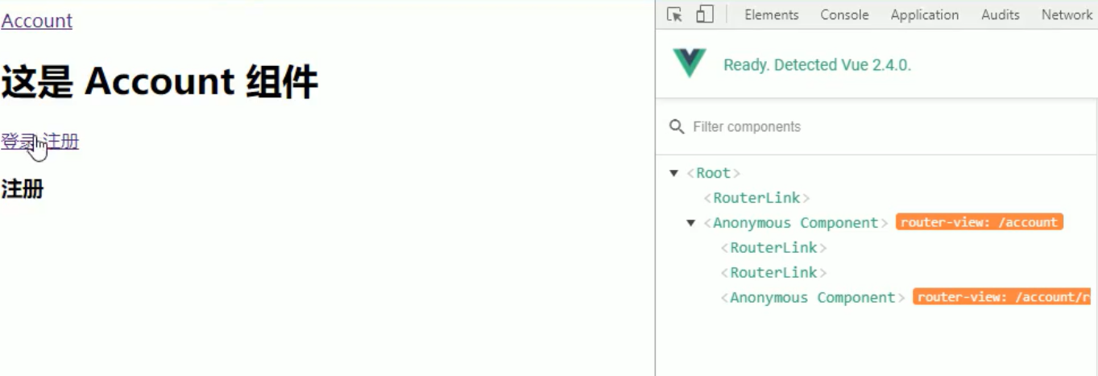

实现代码

<div id**="app"**>  
 <router-link to**="account"**>**我的中心**</router-link>  
 <router-view></router-view>  
  
</div>  
<template id**="a"**>  
 <div>  
 <h1>**这是account组件**</h1>  
 <router-link to**="login"**>**登录**</router-link>  
 <router-link to**="register"**>**注册**</router-link>  
 <router-view></router-view>  
 </div>  
</template>  
</body>  
<script>  
 *// 组件的模板对象* let *account* = {  
 template: '#a',  
 }  
 let *login* = {  
 template: '<h3>登录组件</h3>'  
 };  
 let *register* = {  
 template: '<h3>注册组件</h3>'  
 }  
  
  
 let *router* = new VueRouter({  
 routes:[  
 {  
 path: '/account',component:*account*,  
 children:[  
 {path: '/login',component:*login*},  
 {path: '/register',component:*register*}  
 ]  
 }  
 ]  
 });  
  
 let *vm* = new Vue({  
 el:'#app',  
 data:{},  
 *// components:{account},  
 router* })  
</script>

知识点:

1 path里children加/ ,而模板中router-link to=”login” 不加/

2 组件同级没事,这是路由切换,路由嵌套的关系,一级路由的template中写二级路由

3 router-view占位符的功能

1. routes: 中是数组,写匹配规则, 在children中写二级路由也是一个数组,加/,component: =组件名称
2. HTML中只用写一级路由即可,+router-view

7.2.3 命名视图实现经典布局

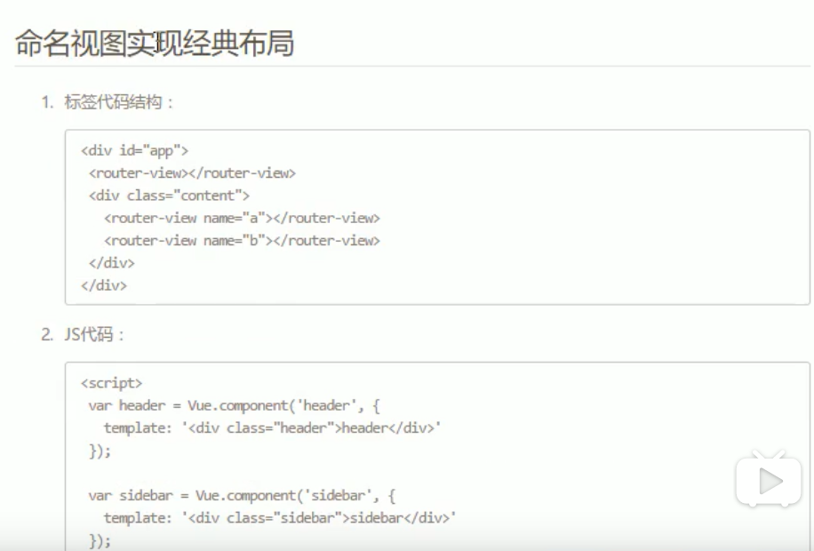

Flex布局,将左中包裹起来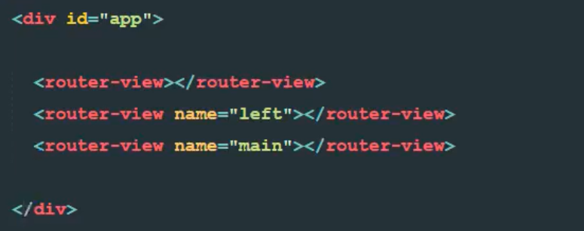

* 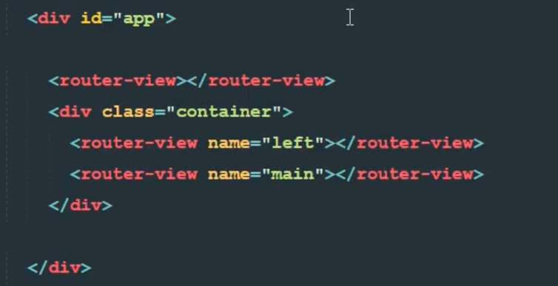

在给container写样式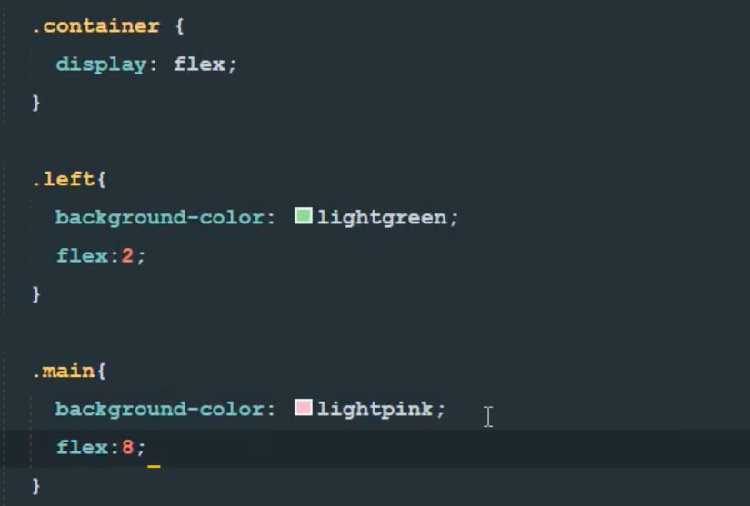

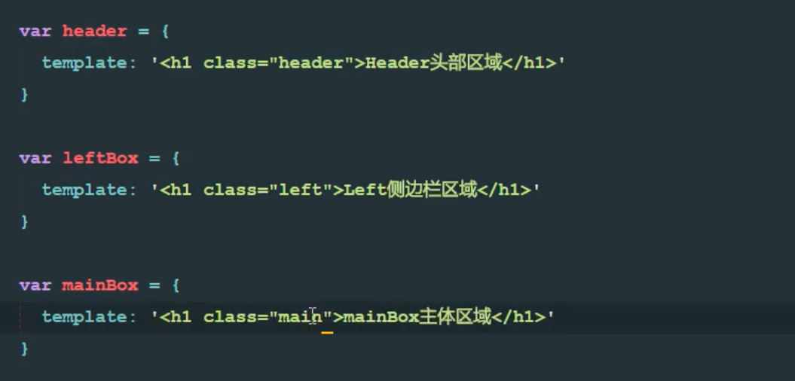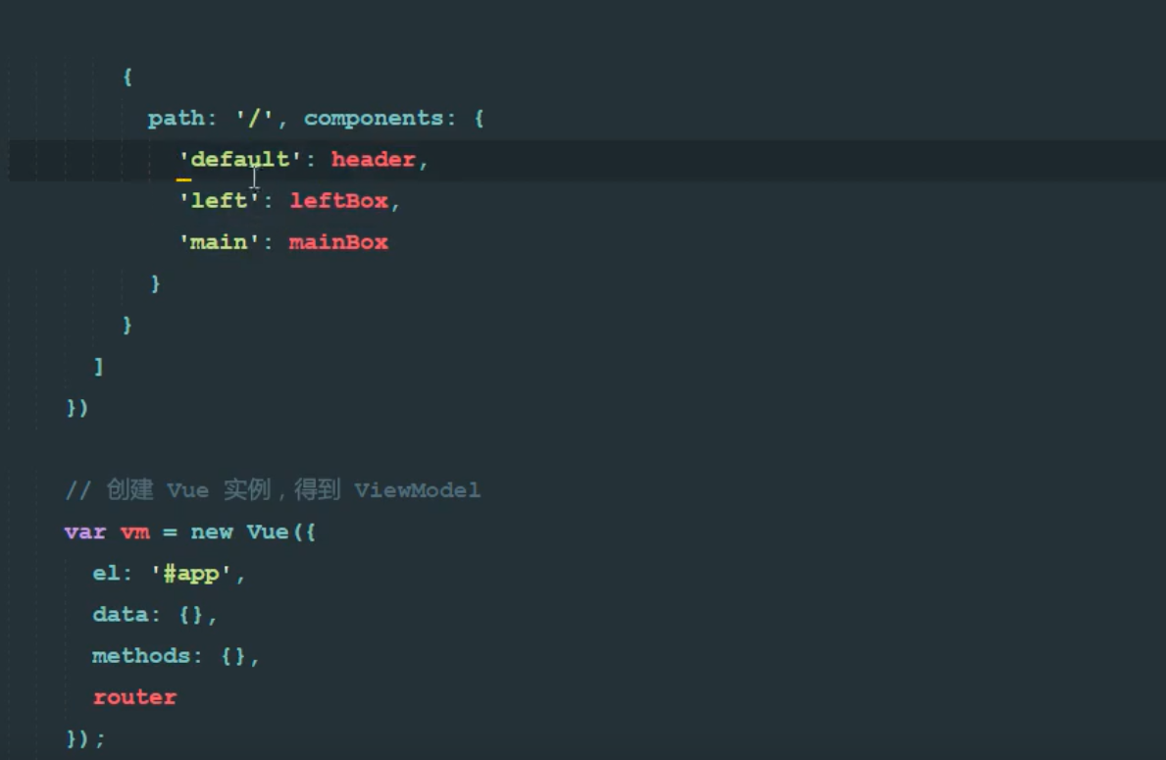

实现代码:

<style>  
 .header {  
 background-color: #2aabd2;  
 height: 200**px**;  
 }  
 .container{  
 display: **flex**;  
 height: 500**px**;  
 }  
 .left{  
 background-color: #7a43b6;  
 flex: 3;  
 }  
 .main{  
 background-color: **red**;  
 flex: 7;  
 }  
  
 </style>  
</head>  
<script src**="lib/vue/dist/vue.js"**></script>  
<script src**="lib/vue-router/dist/vue-router.js"**></script>  
<body>  
<div id**="app"**>  
 <router-view></router-view>  
 <div class**="container"**>  
 <router-view name**="left"**></router-view>  
 <router-view name**="main"**></router-view>  
 </div>  
</div>  
  
  
</body>  
<script>  
 let *header* ={  
 template : '<h1 class="header">这是header区域</h1>'  
 };  
 let *leftBox*={  
 template: '<div class="left">这是左边</div>'  
 }  
 let *mainBox*={  
 template:'<div class="main">这是主干</div>'  
 }  
  
 let *router* = new VueRouter({  
 routes:[  
 {path: '/',components: {  
 'default': *header*,  
 'left' : *leftBox*,  
 'main' : *mainBox* }  
 },  
 ]  
 })  
  
  
  
  
 let *vm* = new Vue({  
 el: '#app',  
 data:{},  
 methods:{},  
 *router* })

截图:

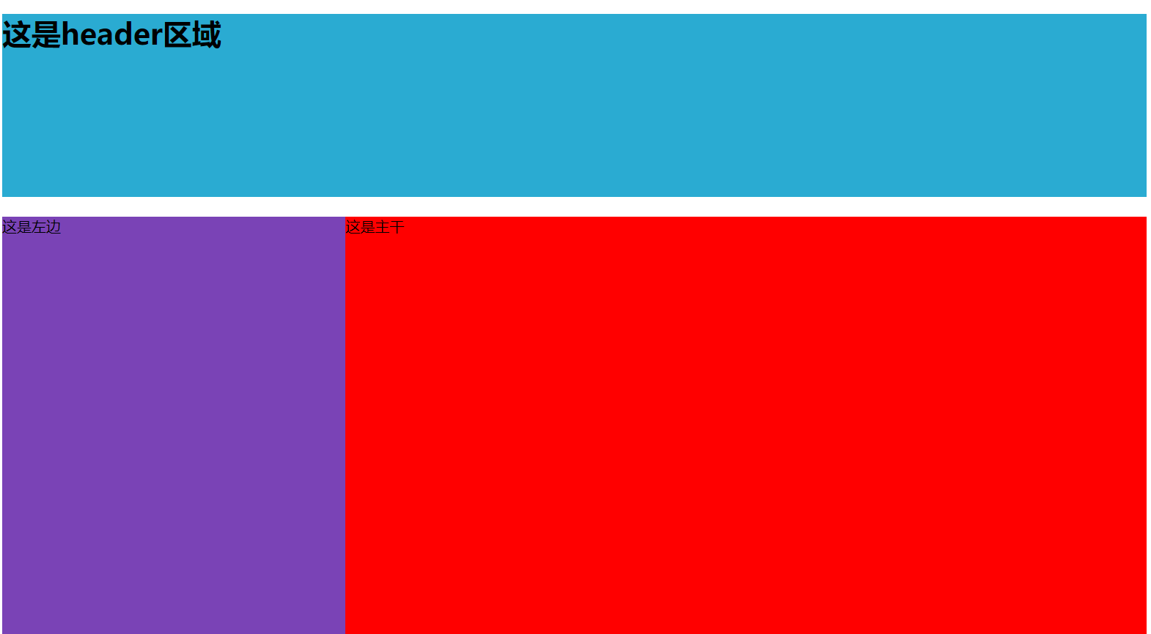

Path 里 components要加s ,组件路由要写在构造路由之前

复习: 父子组件传值

父传子 data数据

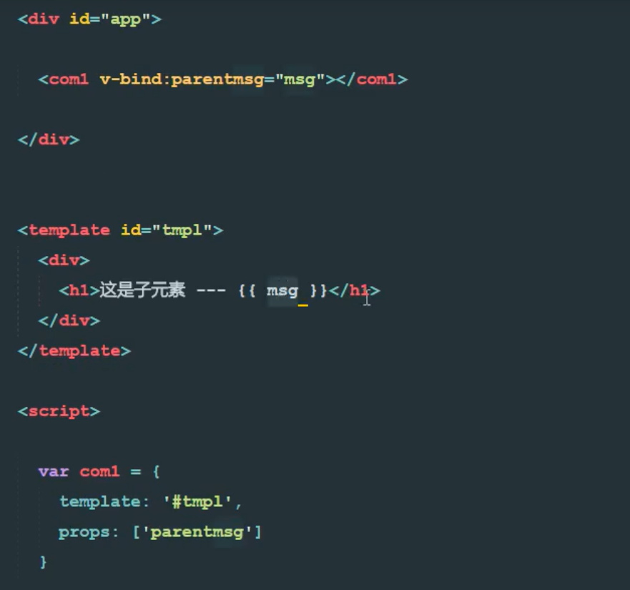

1, 创建一个组件,再创建一个子组件

父组件中的data数据,在子组件的模板中要写parentmsg

<template id**="tmp1"**>  
 <div>  
 <h1>**我是子组件{{parentmsg}}**</h1>  
 </div>

2 把模版组件放到app中,用v-bind绑定 父组件的数据

<div id**="app"**>  
 <com1 v-bind:parentmsg**="***msg***"**></com1>  
</div>

3 要在子组件中定义一下props ,子组件中的data是一个方法,且还有return一个值

data(){

return {

msg:’大风七夕云飞扬’

}}

props: ['parentmsg']  
 *// 把父组件传递过来的值的parentmsg属性,先在props数组中定义一下,这样才能使用这个数据*}

子组件调用父组件方法

<div id**="app"**>  
*<!-- <com1 v-bind:parentmsg="msg" @func="show"></com1>-->* <com1 @func**="show"**></com1>  
 </div>  
<template id**="tmp1"**>  
 <div>  
 <input type**="button"** @click**="sonway"** value**="调用"**>  
*<!-- <h1>我是子组件{{parentmsg}}</h1>-->* <h1>**我是子组件**</h1>  
  
  
 </div>  
</template>  
</body>  
<script>  
 *// 1,创建一个子组件* let *com1* = {  
 template:'#tmp1',  
 data(){  
 return{  
 msg:'大风起兮云飞扬'  
 }  
 },  
  
 methods:{  
 sonway(){  
 this.$emit('func')  
 *// alert('ok')* }  
 }  
 }  
 *// props: ['parentmsg']  
 // // 把父组件传递过来的值的parentmsg属性,先在props数组中定义一下,这样才能使用这个数据  
 // }* let *vm* = new Vue({  
 el: '#app',  
 data:{  
 msg: 'I am your father!'  
  
 },  
 methods:{  
 show(){  
 *console*.log('父组件的方法')  
 *// alert('父组件的方法')* }  
 },  
 components:{  
 *com1* }  
 })  
</script>

子组件传递数据于父组件

1 传参 this.data

子组件向父组件传递消息

子组件中msg : “”

2 父组件中 设置 getmsgforson(data){} 方法 并且将sonmsg: ‘’ 来接受子组件的数据 this.sonmsg=data

3 在 组件中 com1 中要绑定父组件的方法 func=”getmsgforson” ,子组件要接收这个方法 (用方法来接收forson方法)用到this.$emit(‘func’)

注意 : 子组件接受这个方法的时候要传参 this.data 很容易忘

<div id**="app"**>  
*<!-- <com1 v-bind:parentmsg="msg" @func="show"></com1>-->* <com1 @func**="show"** @fson**="getmsgforson"**></com1>  
 </div>  
<template id**="tmp1"**>  
 <div>  
 <input type**="button"** @click**="sonway"** value**="调用"**>  
*<!-- <h1>我是子组件{{parentmsg}}</h1>-->* <h1>**我是子组件**</h1>  
 <input type**="button"** value**="刘邦"** @click**="forson"**>  
 </div>  
</template>  
</body>  
<script>  
 *// 1,创建一个子组件* let *com1* = {  
 template:'#tmp1',  
 data(){  
 return{  
 msg:'大风起兮云飞扬'  
 }  
 },  
  
 methods:{  
 sonway(){  
 this.$emit('func')  
 *// alert('ok')* },  
 forson(){  
 this.$emit('fson',this.msg)  
 }  
 }  
 }  
 *// props: ['parentmsg']  
 // // 把父组件传递过来的值的parentmsg属性,先在props数组中定义一下,这样才能使用这个数据  
 // }* let *vm* = new Vue({  
 el: '#app',  
 data:{  
 msg: 'I am your father!',  
 sonmsg: '',  
 },  
 methods:{  
 show(){  
 *console*.log('父组件的方法')  
 *// alert('父组件的方法')* },  
 getmsgforson(data){  
 this.sonmsg=data;  
 *console*.log(this.sonmsg)  
 }  
 },  
 components:{  
 *com1* }  
 })

复习路由

7.2.4 事件监听

1键盘事件监听 文本框事件改变

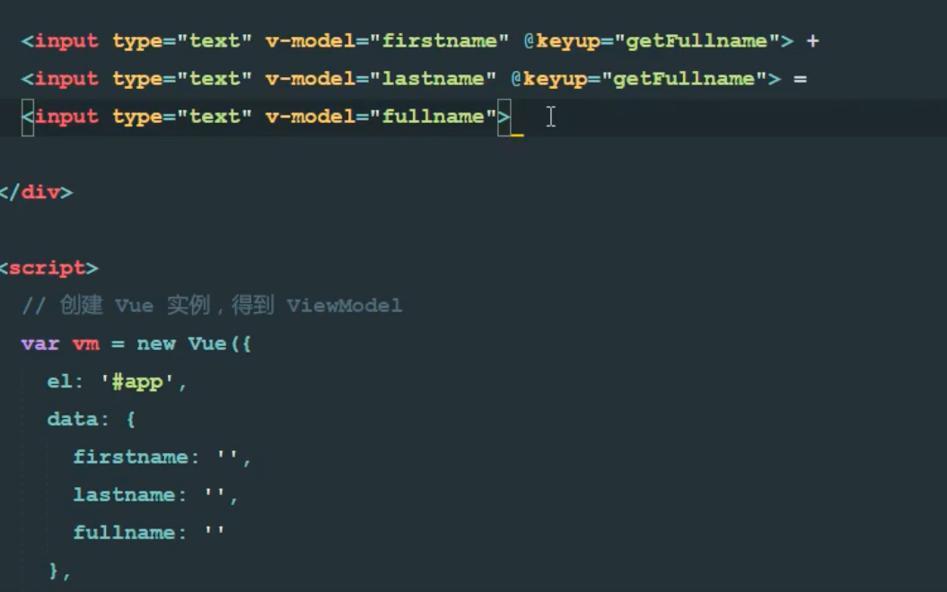

2 watch

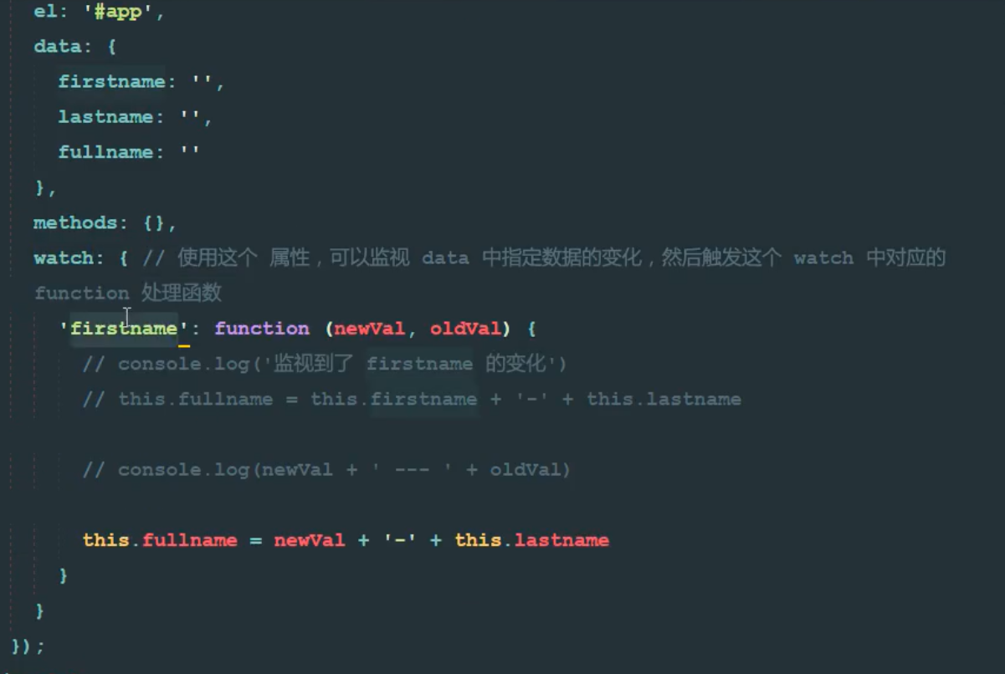

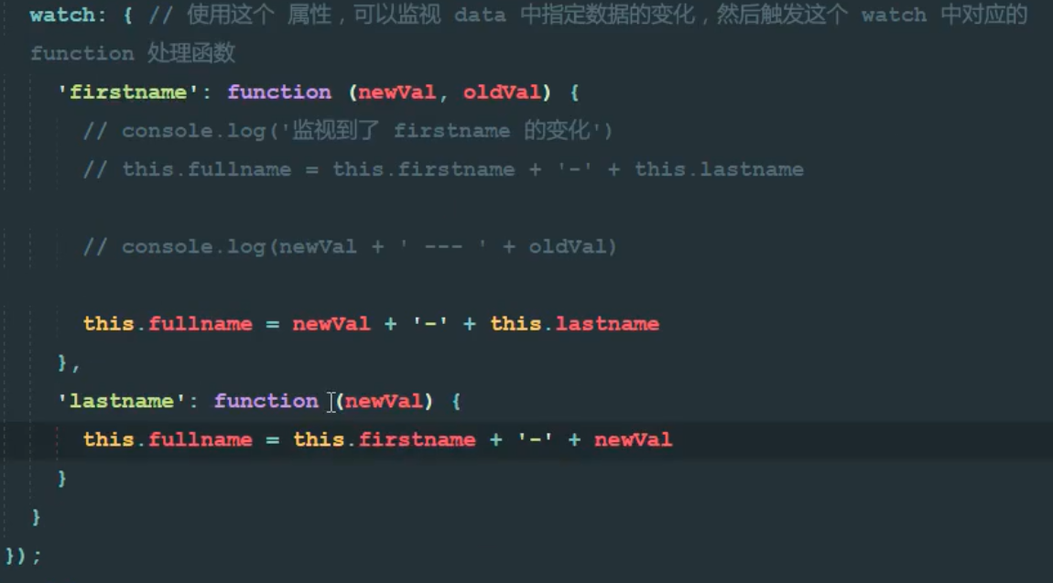

监听路由地址的改变

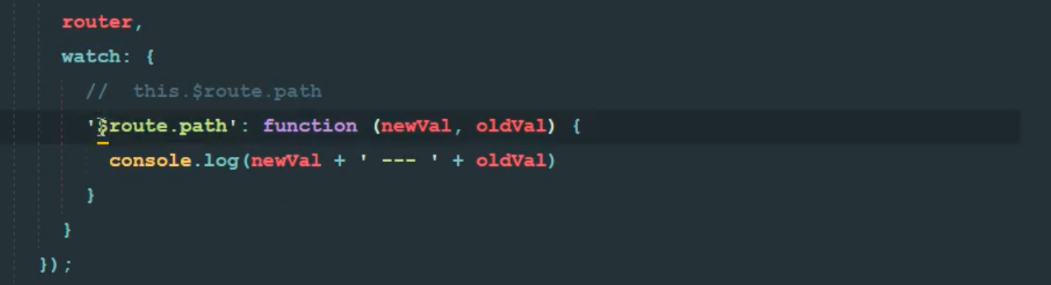

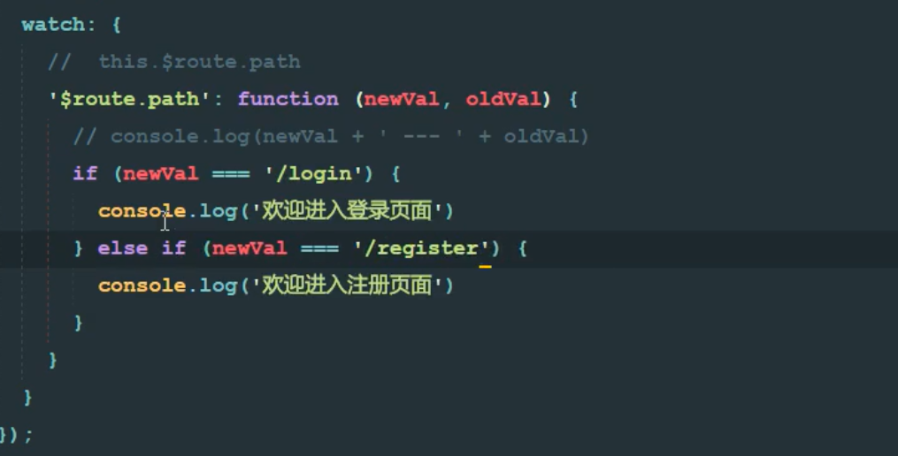

Else if 的使用

7.2..5 计算属性

Computerd: {

在computed中,可以定义一些属性,这些属性叫做计算属性,计算属性的本质: 就是一个方法,只不过我们在使用这些计算属性的时候,是把它们的名称直接当做属性来使用的,并不会把计算属性,当做方法来调用

}

对比:

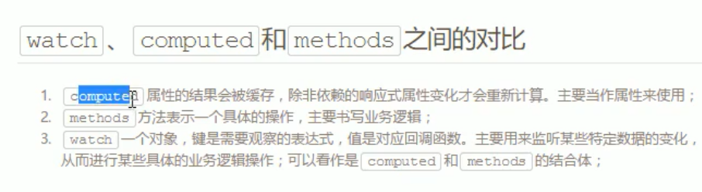

复习组件

<script src="lib/vue/dist/vue.js"></script>

<body>

<div id='app'>

<son></son>

</div>

</body>

<template id="so">

<div>

<input type="text">

<button>发送</button>

</div>

</template>

<script>

// 创建组件方式

*let* son ={

template: '#so',

data: *function* () {

return {

msg: '这是子组件里的东西'

}

}

}

*let* vm = new Vue({

el: '#app',

data: {},

methods: {},

components: {

son

}

})